СОДЕРЖАНИЕ

стр
Раздел 1 Элементы линейной алгебры

Матрицы. Действия над матрицами. Умножение матриц. | 5
Определители. Вычисление определителей второго и третьего порядка. | 12
Системы линейных уравнений. Правило Крамера. Метод Гаусса | 19
Раздел 2 Элементы аналитической геометрии

Координаты точек на плоскости и в пространстве | 33
Линейные операции над векторами. Скалярное произведение векторов. | 38
Линии и их уравнения на плоскости. Уравнение прямой на плоскости. | 46
Кривые второго порядка | 54
Раздел 3 Дифференциальное исчисление

Правила дифференцирования Производная сложной функции. Производная функции в точке | 55
Экстремум функции  Наибольшее и наименьшее значения функции | 76
Дифференциал функции | 85
Раздел 4 Интегральное исчисление

Неопределенный интеграл. Методы вычисления неопределенных интегралов | 88
Определенный интеграл. Формула Ньютона – Лейбница. Свойства определенного интеграла | 99
Геометрические приложения определенного интеграла. Физические приложения определенного интеграла. | 105
Раздел 5 Основы теории вероятностей и математической статистики

Элементы комбинаторики. Классическое определение вероятности. Математическое ожидание дискретной случайной величины. | 111
Характеристики вариационного ряда. Выборочное среднее  Объем выборки | 119
Раздел 6 Основы теории комплексных чисел

Действия над комплексными числами, заданными в алгебраической форме. Решение квадратных уравнений | 125
Сопряженные комплексные числа. Модуль комплексного числа | 131
Тригонометрическая форма комплексного числа. Действия над комплексными числами, заданными в тригонометрической форме. | 135
Раздел 7 Пределы и последовательности

Способы задания числовых последовательностей Предел функции в точке. | 142
Раскрытие неопределенности вида "ноль деленное на ноль"  Раскрытие неопределенности вида "бесконечность на бесконечность". | 147
Первый замечательный предел. Второй замечательный предел. | 54

РАЗДЕЛ 1 ЭЛЕМЕНТЫ ЛИНЕЙНОЙ АЛГЕБРЫ

ТЕМА 1 МАТРИЦЫ. ДЕЙСТВИЯ НАД МАТРИЦАМИ. УМНОЖЕНИЕ МАТРИЦ

КОНСПЕКТ 1

1.1 МАТРИЦА
Матрица – это прямоугольная таблица каких-либо элементов. В качестве элементов мы будем рассматривать числа, то есть числовые матрицы. ЭЛЕМЕНТ – это термин. Термин желательно запомнить, он будет часто встречаться.
Обозначение: матрицы обычно обозначают прописными латинскими буквами
Пример: рассмотрим матрицу «два на три»:
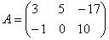
Данная матрица состоит из шести элементов:
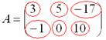
Также договоримся не переставлять числа, если иного не сказано в объяснениях. У каждого числа свое местоположение, и перетасовывать их нельзя!
Рассматриваемая матрица имеет две строки:
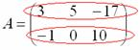
и три столбца:
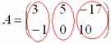
СТАНДАРТ: когда говорят о размерах матрицы, то сначала указывают количество строк, а только потом – количество столбцов. Мы только что разобрали по косточкам матрицу «два на три».
Если количество строк и столбцов матрицы совпадает, то матрицу называют квадратной, например: 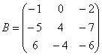 – матрица «три на три».

1.2 ДЕЙСТВИЯ НАД МАТРИЦАМИ
Вынесение минуса из матрицы (внесение минуса в матрицу).
Вернемся к нашей матрице . Как вы наверняка заметили, в данной матрице слишком много отрицательных чисел. Это очень неудобно с точки зрения выполнения различных действий с матрицей, неудобно писать столько минусов, да и просто в оформлении некрасиво выглядит.
Вынесем минус за пределы матрицы, сменив у КАЖДОГО элемента матрицы знак:
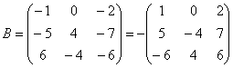
У нуля, как Вы понимаете, знак не меняется, ноль – он и в Африке ноль.
Обратный пример: 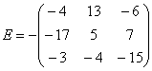. Выглядит безобразно.
Внесем минус в матрицу, сменив у КАЖДОГО элемента матрицы знак:
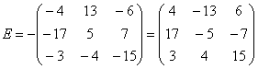
Ну вот, гораздо симпатичнее получилось. И, самое главное, выполнять какие-либо действия с матрицей будет ПРОЩЕ. Потому-что есть такая математическая народная примета: чем больше минусов – тем больше путаницы и ошибок.

Действие второе. Умножение матрицы на число.
Пример 1
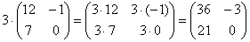
Всё просто, для того чтобы умножить матрицу на число, нужно каждый элемент матрицы умножить на данное число. В данном случае – на тройку.

Действие третье. Сумма (разность) матриц.
НЕ ВСЕ МАТРИЦЫ МОЖНО СКЛАДЫВАТЬ. Для выполнения сложения (вычитания) матриц, необходимо, чтобы они были ОДИНАКОВЫМИ ПО РАЗМЕРУ.
Например, если дана матрица «два на два», то ее можно складывать только с матрицей «два на два» и никакой другой!
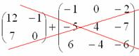

Пример 2
Сложить матрицы 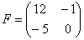 и 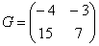
Для того чтобы сложить матрицы, необходимо сложить их соответствующие элементы:
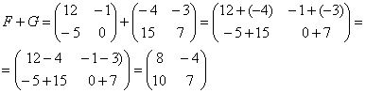
Для разности матриц правило аналогичное, необходимо найти разность соответствующих элементов.
Пример 3
Найти разность матриц , 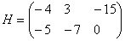
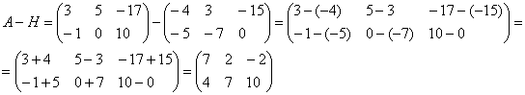
А как решить данный пример проще, чтобы не запутаться? Целесообразно избавиться от лишних минусов, для этого внесем минус в матрицу :
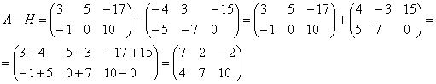
Примечание: в теории высшей математики школьного понятия «вычитание» нет. Вместо фразы «из этого вычесть это» всегда можно сказать «к этому прибавить отрицательное число». То есть, вычитание – это частный случай сложения.

1.3 УМНОЖЕНИЕ МАТРИЦ
Чем дальше в лес, тем толще партизаны. Скажу сразу, правило умножения матриц выглядит очень странно, и объяснить его не так-то просто, но я все-таки постараюсь это сделать, используя конкретные примеры.
Какие матрицы можно умножать?
Чтобы матрицу можно было умножить на матрицу необходимо, чтобы число столбцов матрицы равнялось числу строк матрицы .

Пример 4
Можно ли умножить матрицу 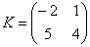 на матрицу 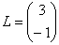?
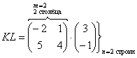
, значит, умножать данные матрицы можно.
А вот если матрицы переставить местами, то, в данном случае, умножение уже невозможно!
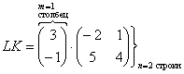
, следовательно, выполнить умножение невозможно, и вообще, такая запись не имеет смысла
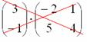

Как умножить матрицы?
Умножение матриц лучше объяснить на конкретных примерах, так как строгое определение введет в замешательство (или помешательство) большинство читателей.
Начнем с самого простого:

Пример 5
Умножить матрицу 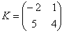 на матрицу
Я буду сразу приводить формулу для каждого случая:
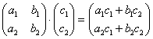 – попытайтесь сразу уловить закономерность.
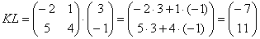

Пример 6
Умножить матрицу 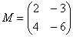 на матрицу 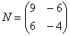
Формула: 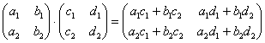
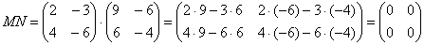
В результате получена так называемая нулевая матрица.
Попробуйте самостоятельно выполнить умножение (правильный ответ 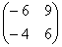).
Обратите внимание, что ! Это почти всегда так!
Таким образом, переставлять матрицы в произведении нельзя!

ПРАКТИКУМ 1

ЗАДАНИЕ N 1
Тема: Действия над матрицами
Даны матрицы
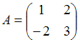 и 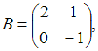
Вычислить
Решение:
Для нахождения матрицы необходимо каждый элемент матрицы B умножить на 2. Получим
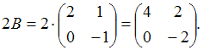
Каждый элемент разности матриц и равен разности соответствующих элементов матриц.
Значит,
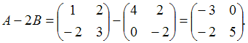

ЗАДАНИЕ N 2
Тема: Действия над матрицами
Даны матрицы 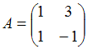 и 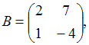 тогда …

Решение:
Напоминаем, что для нахождения матрицы необходимо каждый элемент матрицы A умножить на 3. Получим
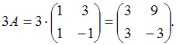
Каждый элемент разности матриц и равен разности соответствующих
элементов этих матриц. Значит,
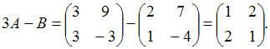

ЗАДАНИЕ N 3
Тема: Умножение матриц
Даны матрицы 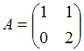 и 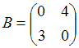. Тогда матрица равна …
Решение:
Напоминаем, что если то элемент матрицы равен сумме произведений элементов i−ой строки матрицы A и соответствующих элементов j−го столбца матрицы В.
Тогда 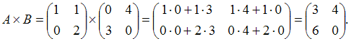

ЗАДАНИЕ N 4
Тема: Умножение матриц
Даны матрицы 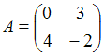 и 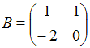. Тогда матрица равна …

Решение:
Напоминаем, что если , то элемент матрицы равен сумме произведений элементов i-ой строки матрицы A и соответствующих элементов j-го столбца матрицы В.
Тогда

ЗАДАНИЕ N 5
Тема: Умножение матриц
Даны матрицы 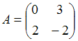 и 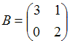. Тогда матрица равна …

Решение:
Напоминаем, что если , то элемент матрицы равен сумме произведений элементов i-ой строки матрицы A и соответствующих элементов j-го столбца матрицы В.
Тогда 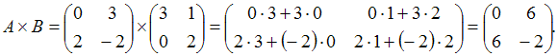

САМОСТОЯТЕЛЬНАЯ РАБОТА 1

ЗАДАНИЕ N 1
Тема: Действия над матрицами
Даны матрицы 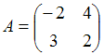 и 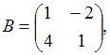 тогда …
ЗАДАНИЕ N 2
Тема: Действия над матрицами
Даны матрицы 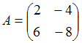 и 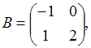 тогда 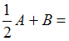 …
ЗАДАНИЕ N 3
Тема: Действия над матрицами
Даны матрицы 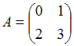 и 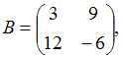 тогда 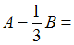 …
ЗАДАНИЕ N 4
Тема: Действия над матрицами
Даны матрицы 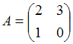 и 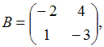 тогда …
Варианты ответов:
1. 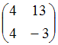2. 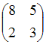3. 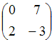4. 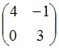
ЗАДАНИЕ N 5
Тема: Умножение матриц
Даны матрицы 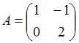 и 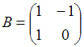. Тогда матрица равна …
ЗАДАНИЕ N 6
Тема: Умножение матриц
Даны матрицы 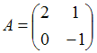 и 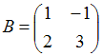. Тогда матрица равна …
ЗАДАНИЕ N 7
Тема: Умножение матриц
Даны матрицы 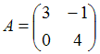 и 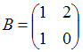. Тогда матрица равна …
ЗАДАНИЕ N 8
Тема: Умножение матриц
Даны матрицы и . Тогда матрица равна …

ТЕМА 2 ОПРЕДЕЛИТЕЛИ. ВЫЧИСЛЕНИЕ ОПРЕДЕЛИТЕЛЕЙ ВТОРОГО И ТРЕТЬЕГО ПОРЯДКОВ

КОНСПЕКТ 2

2.1 ОПРЕДЕЛИТЕЛИ ВТОРОГО ПОРЯДКА
Определителем второго порядка (соответствующим данной матрице
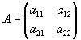) называется число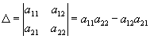

Пример1: Вычислим определитель матрицы
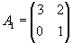
Пример 2. Вычислить определители второго порядка:
$\begin{aligned}\left| 2 5 | \right| \\ \end{aligned}$2(-4) - 5(-3) = -8 + 15 = 7
$\begin{aligned}\left|a^{2} \text{ab} | \right| \\ \end{aligned}$= $a^{2}⋅b^{2} − \text{ab}⋅\text{ab} = a^{2}b^{2}−a^{2}b^{2}=0$

2.2 ОПРЕДЕЛИТЕЛИ ТРЕТЬЕГО ПОРЯДКА
Пусть дана квадратная матрица третьего порядка:
А = $\begin{aligned}\left(a_{\text{11}}a_{\text{12}}a_{\text{13}} | \right)\left(a_{\text{21}}a_{\text{22}}a_{\text{23}} | \right) \\ \end{aligned}$
Определителем (или детерминантом) третьего порядка, соответствующим данной матрице, называют число $a_{\text{11}}a_{\text{22}}a_{\text{33}}+a_{\text{21}}a_{\text{32}}a_{\text{13}}+a_{\text{12}}a_{\text{23}}a_{\text{31}}−a_{\text{13}}a_{\text{22}}a_{\text{31}}−a_{\text{12}}a_{\text{21}}a_{\text{33}}−a_{\text{11}}a_{\text{23}}a_{\text{32}}$
$a_{\text{11}}a_{\text{22}}a_{\text{33}}+a_{\text{21}}a_{\text{32}}a_{\text{13}}+a_{\text{12}}a_{\text{23}}a_{\text{31}}−a_{\text{13}}a_{\text{22}}a_{\text{31}}−a_{\text{12}}a_{\text{21}}a_{\text{33}}−a_{\text{11}}a_{\text{23}}a_{\text{32}}$det A =$\begin{aligned}\left|a_{\text{11}}a_{\text{12}}a_{\text{13}} | \right|\left|a_{\text{21}}a_{\text{22}}a_{\text{23}} | \right| \\ \end{aligned}$ =

Пример 3
Первый способ решения:
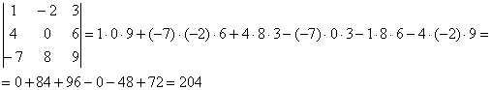
Формула длинная и допустить ошибку по невнимательности проще простого. Как избежать досадных промахов? Для этого придуман второй способ вычисления определителя, который фактически совпадает с первым. Называется он способом Саррюса или способом «параллельных полосок».
Суть состоит в том, что справа от определителя приписывают первый и второй столбец и аккуратно карандашом проводят линии:
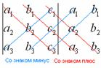
Множители, находящиеся на «красных» диагоналях входят в формулу со знаком «плюс».
Множители, находящиеся на «синих» диагоналях входят в формулу со знаком минус:
Пример 3
Второй способ решения:
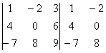
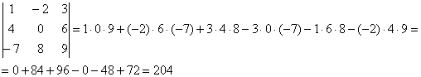
Сравните два решения. Нетрудно заметить, что это ОДНО И ТО ЖЕ, просто во втором случае немного переставлены множители формулы, и, самое главное, вероятность допустить ошибку значительно меньше.
Пример 4
Вычислить определитель третьего порядка:

$\begin{aligned}\left|3 2 1 | \right|\left|2 5 3 | \right| \\ \end{aligned}$
Пример 5
Вычислить определитель третьего порядка
$\begin{aligned}\left|a b c | \right|\left|b c a | \right| \\ \end{aligned}$

ПРАКТИКУМ 2
ЗАДАНИЕ N 1
Тема: Определители второго порядка
Если определитель второго порядка 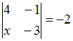, то …
Решение:
Так как определитель второго порядка равен числу, которое получают по правилу:
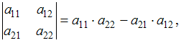 то
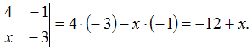
По условию , тогда
ЗАДАНИЕ N 2
Тема: Определители второго порядка
Если определитель второго порядка
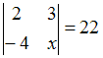, то …
Решение:
Напоминаем, что определитель второго порядка равен числу,
которое получают по правилу:
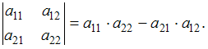
В нашем случае имеем
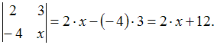
По условию , тогда
ЗАДАНИЕ N 3
Тема: Определители второго порядка
Если определитель второго порядка
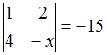, то …
Решение:
Так как определитель второго порядка равен числу, которое получают по правилу:
то
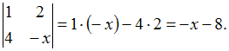
По условию , тогда
ЗАДАНИЕ N 4
Тема: Определители второго порядка
Если определитель второго порядка 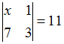, то …
Решение:
Напоминаем, что определитель второго порядка равен числу,
которое получают по правилу:
В нашем случае имеем
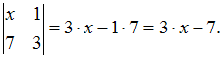
По условию , тогда
ЗАДАНИЕ N 5
Тема: Определители третьего порядка
Значение определителя третьего порядка можно вычислить, используя
«правило треугольников», которое схематически указано на рисунках.
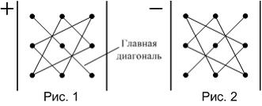
Тогда определитель 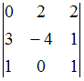 равен …
Решение:
Определитель третьего порядка равен сумме шести слагаемых, из которых три берутся со знаком «+» и три – со знаком «−». Правило вычисления слагаемых со знаком «+» схематически указано на рис. 1. Одно из слагаемых равно произведению элементов определителя, лежащих на главной диагонали. Каждое из двух других находится как произведение элементов, лежащих на параллели к этой диагонали, с добавлением третьего множителя из противоположного угла определителя. Слагаемые со знаком «−» получаются таким же образом, но относительно второй диагонали (рис. 2).
Тогда 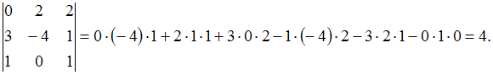
ЗАДАНИЕ N 6
Тема: Определители третьего порядка
Значение определителя третьего порядка можно вычислить, используя
«правило треугольников», которое схематически указано на рисунках.
Тогда определитель 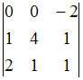 равен …

Решение:
Определитель третьего порядка равен сумме шести слагаемых, из которых три берутся со знаком «+» и три – со знаком «−». Правило вычисления слагаемых со знаком «+» схематически указано на рис. 1. Одно из слагаемых равно произведению элементов определителя, лежащих на главной диагонали. Каждое из двух других находится как произведение элементов, лежащих на параллели к этой диагонали, с добавлением третьего множителя из противоположного угла определителя. Слагаемые со знаком «−» получаются таким же образом, но относительно второй диагонали (рис. 2).
Тогда 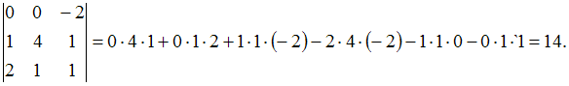

САМОСТОЯТЕЛЬНАЯ РАБОТА 2
ЗАДАНИЕ N 1
Тема: Определители второго порядка
Если определитель второго порядка 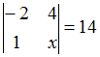, то …

ЗАДАНИЕ N 2
Тема: Определители второго порядка
Если определитель второго порядка , то …
ЗАДАНИЕ N 3
Тема: Определители второго порядка
Если определитель второго порядка , то …

ЗАДАНИЕ N 4
Тема: Определители третьего порядка
Значение определителя третьего порядка можно вычислить, используя
«правило треугольников», которое схематически указано на рисунках.
Тогда определитель равен …
ЗАДАНИЕ N 5
Тема: Определители третьего порядка
Значение определителя третьего порядка можно вычислить, используя
«правило треугольников», которое схематически указано на рисунках.
Тогда определитель 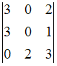 равен …
ЗАДАНИЕ N 6
Тема: Определители третьего порядка
Значение определителя третьего порядка можно вычислить, используя
«правило треугольников», которое схематически указано на рисунках.
Тогда определитель 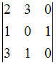 равен …
ЗАДАНИЕ N 7
Тема: Определители третьего порядка
Значение определителя третьего порядка можно вычислить, используя
«правило треугольников», которое схематически указано на рисунках.
Тогда определитель равен …
ЗАДАНИЕ N 8
Тема: Определители третьего порядка
Значение определителя третьего порядка можно вычислить, используя
«правило треугольников», которое схематически указано на рисунках.
Тогда определитель 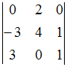 равен …

ТЕМА 3 СИСТЕМЫ ЛИНЕЙНЫХ УРАВНЕНИЙ. ПРАВИЛА КРАМЕРА. МЕТОД ГАУССА

КОНСПЕКТ 3

3.1 ПРАВИЛО КРАМЕРА
Сначала мы подробно рассмотрим правило Крамера для системы двух линейных уравнений с двумя неизвестными. Зачем? – Ведь простейшую систему можно решить школьным методом, методом почленного сложения!
Дело в том, что пусть иногда, но встречается такое задание – решить систему двух линейных уравнений с двумя неизвестными по формулам Крамера. Во-вторых, более простой пример поможет понять, как использовать правило Крамера для более сложного случая – системы трех уравнений с тремя неизвестными, которые ждут вас в электротехнике на 2 курсе!
Кроме того, существуют системы линейных уравнений с двумя переменными, которые целесообразно решать именно по правилу Крамера!

Теорема
Система n уравнений с n неизвестными, определитель которой отличен от нуля, всегда имеет решение и притом единственное. Оно находится следующим образом: значение каждого из неизвестных равно дроби, знаменателем которой является определитель системы, а числитель получается из определителя системы заменой столбца коэффициентов при искомом неизвестном на столбец свободных членов.
$x_{1}=\frac{{Δx}_{1}}{Δ}$ $x_{2}=\frac{{Δx}_{2}}{Δ}$ … $x_{n}=\frac{{Δx}_{n}}{Δ}$
Рассмотрим систему уравнений 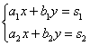
На первом шаге вычислим определитель 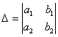, его называют главным определителем системы.
Если , то система имеет бесконечно много решений или несовместна (не имеет решений). В этом случае правило Крамера не поможет, нужно использовать метод Гаусса.
Если , то система имеет единственное решение, и для нахождения корней мы должны вычислить еще два определителя:
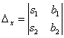 и 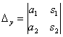
На практике вышеуказанные определители также могут обозначаться латинской буквой .
Корни уравнения находим по формулам:
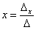, 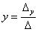
Пример 1
Решить систему уравнений: $\begin{aligned}\left\{5x+3y=\text{12}, | \right.\end{aligned}$
Решение
- Составим и вычислим определитель $Δ$: $Δ=\left|\begin{matrix}5 & 3 \\ 2 & −1\end{matrix}\right|=−\text{11}$ - система имеет одно решение, можно применить теорему Крамера
2) Составим и вычислим определитель $Δx$: $Δx=\left|\begin{matrix}\text{12} & 3 \\ 7 & −1\end{matrix}\right|=−\text{33}$
- Составим и вычислим определитель $Δy$: $Δy=\left|\begin{matrix}5 & \text{12} \\ 2 & 7\end{matrix}\right|=\text{11}$
- Найдем значения x и y по формулам Крамера
$x=\frac{Δx}{Δ}=\frac{−\text{33}}{−\text{11}}=3$ $y=\frac{Δy}{Δ}=\frac{\text{11}}{−\text{11}}=−1$
Ответ: (3; -1)
Пример 2
Решить систему линейных уравнений
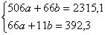
Мы видим, что коэффициенты уравнения достаточно велики, в правой части присутствуют десятичные дроби с запятой. Запятая – довольно редкий гость в практических заданиях по математике, эту систему мы взяли из эконометрической задачи.
Как решить такую систему? Можно попытаться выразить одну переменную через другую, но в этом случае наверняка получатся страшные навороченные дроби, с которыми крайне неудобно работать, да и оформление решения будет выглядеть просто ужасно. Можно умножить второе уравнение на 6 и провести почленное вычитание, но и здесь возникнут те же самые дроби.
Что делать? В подобных случаях и приходят на помощь формулы Крамера.
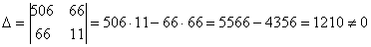, значит, система имеет единственное решение.
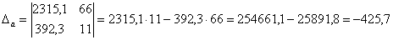;
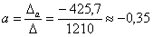
; 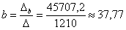
Ответ: ,

3.2 МЕТОД ГАУССА
Метод Гаусса прост тем, что для его освоения ДОСТАТОЧНО ЗНАНИЙ ПЯТИКЛАССНИКА. Необходимо уметь складывать и умножать! Парадокс, но у студентов метод Гаусса вызывает наибольшие сложности. Ничего удивительного – всё дело в методике, постараюсь в доступной форме рассказать об алгоритме метода.
Сначала немного систематизируем знания о системах линейных уравнений. Система линейных уравнений может:
1) Иметь единственное решение.
2) Иметь бесконечно много решений.
3) Не иметь решений (быть несовместной).
Вернемся к простейшей системе
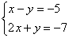 и решим ее методом Гаусса.
На первом этапе нужно записать расширенную матрицу системы:
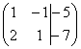. По какому принципу записаны коэффициенты, думаю, всем видно. Вертикальная черта внутри матрицы не несёт никакого математического смысла – это просто отчеркивание для удобства оформления.
Справка: рекомендую запомнить термины линейной алгебры. Матрица системы – это матрица, составленная только из коэффициентов при неизвестных, в данном примере матрица системы: 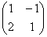. Расширенная матрица системы – это та же матрица системы плюс столбец свободных членов, в данном случае: . Любую из матриц можно для краткости называть просто матрицей.
После того, как расширенная матрица система записана, с ней необходимо выполнить некоторые действия, которые также называются элементарными преобразованиями.
Существуют следующие элементарные преобразования:
1) Строки матрицы можно переставлять местами. Например, в рассматриваемой матрице можно безболезненно переставить первую и вторую строки: 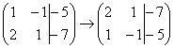
2) Строку матрицы можно умножить (разделить) на любое число, отличное от нуля. Рассмотрим, например, матрицу 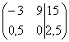. Здесь целесообразно первую строку разделить на –3, а вторую строку – умножить на 2: 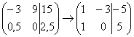. Данное действие очень полезно, поскольку упрощает дальнейшие преобразования матрицы.
3) Это преобразование вызывает наибольшие затруднения, но на самом деле ничего сложного тоже нет. К строке матрицы можно прибавить другую строку, умноженную на число, отличное от нуля. Рассмотрим нашу матрицу из практического примера: . Сначала я распишу преобразование очень подробно. Умножаем первую строку на –2: 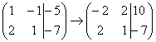, и ко второй строке прибавляем первую строку умноженную на –2: 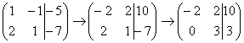. Теперь первую строку можно разделить «обратно» на –2: 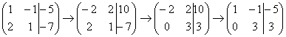.
Как видите, строка, которую ПРИБАВЛЯЛИ – не изменилась. Всегда меняется строка, К КОТОРОЙ ПРИБАВЛЯЮТ.
На практике так подробно, конечно, не расписывают, а пишут короче:
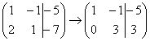
Еще раз: ко второй строке прибавили первую строку, умноженную на –2. Умножают строку обычно устно или на черновике, при этом мысленный ход расчётов примерно такой:
«Переписываю матрицу и переписываю первую строку: 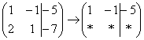»
«Сначала первый столбец. Внизу мне нужно получить ноль. Поэтому единицу вверху умножаю на –2: , и ко второй строке прибавляю первую: 2 + (–2) = 0. Записываю результат во вторую строку: 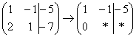»
«Теперь второй столбец. Вверху –1 умножаю на –2: . Ко второй строке прибавляю первую: 1 + 2 = 3. Записываю результат во вторую строку: 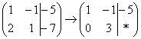»
«И третий столбец. Вверху –5 умножаю на –2: . Ко второй строке прибавляю первую: –7 + 10 = 3. Записываю результат во вторую строку: »
Пожалуйста, тщательно осмыслите этот пример и разберитесь в последовательном алгоритме вычислений, если вы это поняли, то метод Гаусса практически «в кармане». Но, конечно, над этим преобразованием мы еще поработаем.
Элементарные преобразования не меняют решение системы уравнений
! ВНИМАНИЕ: рассмотренные манипуляции нельзя использовать, если Вам предложено задание, где матрицы даны «сами по себе». Например, при «классических» действиях с матрицами что-то переставлять внутри матриц ни в коем случае нельзя!
Вернемся к нашей системе . Она уже почти решена.
Запишем расширенную матрицу системы и с помощью элементарных преобразований приведем ее к ступенчатому виду:
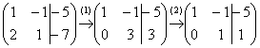
(1) Ко второй строке прибавили первую строку, умноженную на –2. Кстати, почему первую строку умножаем именно на –2? Для того чтобы внизу получить ноль, а значит, избавиться от одной переменной во второй строке.
(2) Делим вторую строку на 3.
Цель элементарных преобразований – привести матрицу к ступенчатому виду: 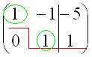. В оформлении задания прямо так и отчеркивают простым карандашом «лестницу», а также обводят кружочками числа, которые располагаются на «ступеньках». Сам термин «ступенчатый вид» не вполне теоретический, в научной и учебной литературе он часто называется трапециевидный вид или треугольный вид.
В результате элементарных преобразований получена эквивалентная исходной система уравнений:
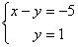
Теперь систему нужно «раскрутить» в обратном направлении – снизу вверх, этот процесс называется обратным ходом метода Гаусса.
В нижнем уравнении у нас уже готовый результат: .
Рассмотрим первое уравнение системы и подставим в него уже известное значение «игрек»:
Ответ:

Пример 1
Решить методом Гаусса систему уравнений:
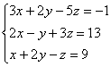
Запишем расширенную матрицу системы:
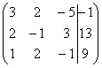
Сейчас я сразу нарисую результат, к которому мы придём в ходе решения:
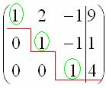
И повторюсь, наша цель – с помощью элементарных преобразований привести матрицу к ступенчатому виду. С чего начать действия?
Сначала смотрим на левое верхнее число:
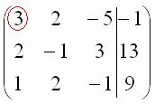
Почти всегда здесь должна находиться единица. Вообще говоря, устроит и –1 (а иногда и другие числа), но как-то так традиционно сложилось, что туда обычно помещают единицу. Как организовать единицу? Смотрим на первый столбец – готовая единица у нас есть! Преобразование первое: меняем местами первую и третью строки:
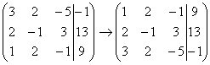
Теперь первая строка у нас останется неизменной до конца решения. Уже легче.
Единица в левом верхнем углу организована. Теперь нужно получить нули вот на этих местах:
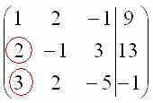
Нули получаем как раз с помощью «трудного» преобразования. Сначала разбираемся со второй строкой (2, –1, 3, 13). Что нужно сделать, чтобы на первой позиции получить ноль? Нужно ко второй строке прибавить первую строку, умноженную на –2. Мысленно или на черновике умножаем первую строку на –2: (–2, –4, 2, –18). И последовательно проводим (опять же мысленно или на черновике) сложение, ко второй строке прибавляем первую строку, уже умноженную на –2:
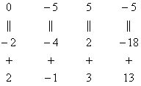
Результат записываем во вторую строку:
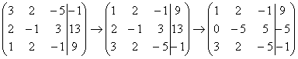
Аналогично разбираемся с третьей строкой (3, 2, –5, –1). Чтобы получить на первой позиции ноль, нужно к третьей строке прибавить первую строку, умноженную на –3. Мысленно или на черновике умножаем первую строку на –3: (–3, –6, 3, –27). И к третьей строке прибавляем первую строку, умноженную на –3:
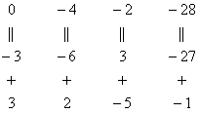
Результат записываем в третью строку:
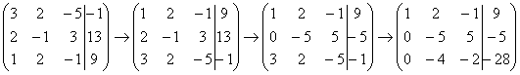
На практике эти действия обычно выполняются устно и записываются в один шаг:
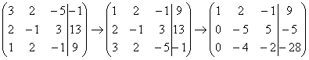
Не нужно считать всё сразу и одновременно. Порядок вычислений и «вписывания» результатов последователен и обычно такой: сначала переписываем первую строку, и пыхтим себе потихонечку – ПОСЛЕДОВАТЕЛЬНО и ВНИМАТЕЛЬНО:
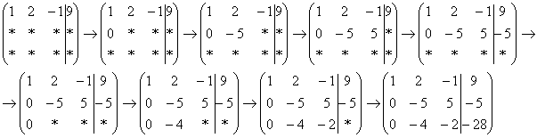
Далее нужно получить единицу на следующей «ступеньке»:
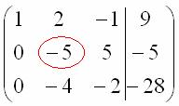
В данном примере это сделать легко, вторую строку делим на –5 (поскольку там все числа делятся на 5 без остатка). Заодно делим третью строку на –2, ведь чем меньше числа, тем проще решение:
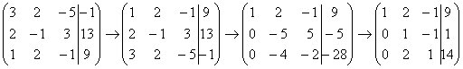
На заключительном этапе элементарных преобразований нужно получить еще один ноль здесь:
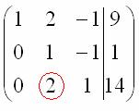
Для этого к третьей строке прибавляем вторую строку, умноженную на –2:
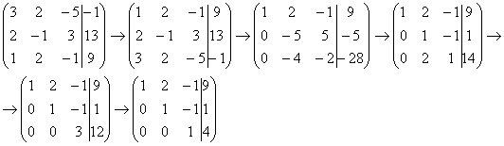
Попробуйте разобрать это действие самостоятельно – мысленно умножьте вторую строку на –2 и проведите сложение.
Последнее выполненное действие – причёска результата, делим третью строку на 3.
В результате элементарных преобразований получена эквивалентная исходной система линейных уравнений:
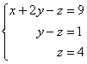
Теперь в действие вступает обратный ход метода Гаусса. Уравнения «раскручиваются» снизу вверх.
В третьем уравнении у нас уже готовый результат:
Смотрим на второе уравнение: . Значение «зет» уже известно, таким образом:
И, наконец, первое уравнение: . «Игрек» и «зет» известны, дело за малым:
Ответ:
ПРАКТИКУМ 3
ЗАДАНИЕ N 1
Систему 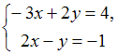 решают по правилу Крамера.
Установите соответствие между названиями величин и их значениями.
1)
2)
3) x
4) y
Решение:
Решение системы линейных уравнений по правилу Крамера находится по формулам 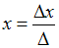 и 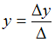, где . Здесь – главный определитель системы, в котором первый столбец состоит из коэффициентов при x,
а второй столбец – из коэффициентов при y. В нашем случае 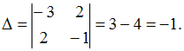 Если , то правило Крамера для решения системы уравнений не применяют. – это определитель, который получается из главного определителя системы путем замены столбца, состоящего из коэффициентов при x на столбец, состоящий из соответствующих свободных членов. Имеем 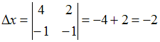, тогда 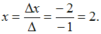
Аналогично – это определитель, который получается из главного определителя системы путем замены столбца, состоящего из коэффициентов при y, на столбец, состоящий из соответствующих свободных членов.
Получим 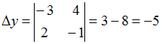, тогда 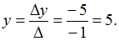

ЗАДАНИЕ N 2
Тема: Правило Крамера
Систему 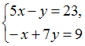 решают по правилу Крамера.
Установите соответствие между названиями величин и их значениями.
1)
2)
3)
4) y

Решение:
Решение системы линейных уравнений по правилу Крамера находится по формулам 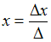 и , где . Здесь – главный определитель системы, в котором первый столбец состоит из коэффициентов при x,
а второй столбец – из коэффициентов при y. В нашем случае 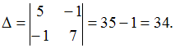 Если , то правило Крамера для решения системы уравнений не применяют. – это определитель, который получается из главного определителя системы путем замены столбца, состоящего из коэффициентов при x на столбец, состоящий из соответствующих свободных членов. Имеем 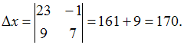 Аналогично – это определитель, который получается из главного определителя системы путем замены столбца, состоящего из коэффициентов при y, на столбец, состоящий из соответствующих свободных членов. Получим 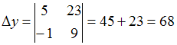, тогда 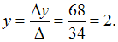

ЗАДАНИЕ N 3
Тема: Системы линейных уравнений
Система линейных уравнений
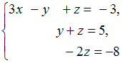 имеет решение …

Решение:
Из третьего уравнения системы найдем
Из второго уравнения легко получить, что
Зная значения y и z, из первого уравнения системы получим
Решение данной системы:

ЗАДАНИЕ N 4
Тема: Системы линейных уравнений
Система линейных уравнений
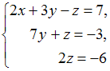 имеет решение …

Решение:
Из третьего уравнения системы найдем, что
Из второго уравнения системы получим
Зная значения y и z, из первого уравнения системы найдем
Решение данной системы:

ЗАДАНИЕ N 5
Тема: Системы линейных уравнений
Система линейных уравнений
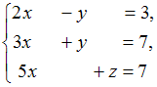 имеет решение …
Решение:
Найдем сумму первого и второго уравнений системы, получим , тогда
Найдем y из первого или второго уравнений системы, получим
Из третьего уравнения имеем
Решение данной системы:

ЗАДАНИЕ 6
Тема: Системы линейных уравнений
Решить систему по формулам Крамера.
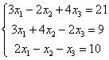
Решение:
Решим систему по формулам Крамера.
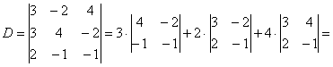
, значит, система имеет единственное решение.
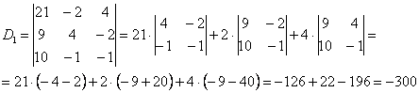
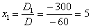
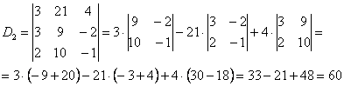
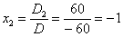
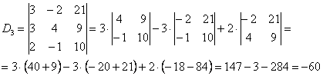
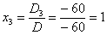
Ответ: .

ЗАДАНИЕ 7
Решить систему линейных уравнений методом Гаусса
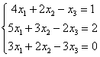
Запишем расширенную матрицу системы и с помощью элементарных преобразований приведем ее к ступенчатому виду:
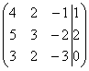
Смотрим на левую верхнюю «ступеньку». Там у нас должна быть единица. Проблема состоит в том, что в первом столбце единиц нет вообще, поэтому перестановкой строк ничего не решить. В таких случаях единицу нужно организовать с помощью элементарного преобразования. Обычно это можно сделать несколькими способами. Я поступил так: (1) К первой строке прибавляем вторую строку, умноженную на –1. То есть, мысленно умножили вторую строку на –1 и выполнили сложение первой и второй строки, при этом вторая строка у нас не изменилась.
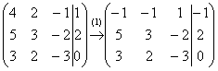
Теперь слева вверху –1, что нас вполне устроит. Кто хочет получить +1, может выполнить дополнительное телодвижение: умножить первую строку на –1 (сменить у неё знак).
Дальше алгоритм работает уже по накатанной колее:
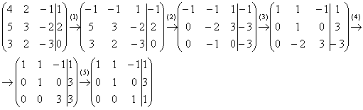
(2) Ко второй строке прибавили первую строку, умноженную на 5. К третьей строке прибавили первую строку, умноженную на 3.
(3) Первую строку умножили на –1, в принципе, это для красоты. У третьей строки также сменили знак и переставили её на второе место, таким образом, на второй «ступеньке у нас появилась нужная единица.
(4) К третьей строке прибавили вторую строку, умноженную на 2.
(5) Третью строку разделили на 3.
Скверным признаком, который свидетельствует об ошибке в вычислениях (реже – об опечатке), является «плохая» нижняя строка. То есть, если бы у нас внизу получилось что-нибудь вроде , и, соответственно, 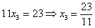, то с большой долей вероятности можно утверждать, что допущена ошибка в ходе элементарных преобразований.
Заряжаем обратный ход, в оформлении примеров часто не переписывают саму систему, а уравнения «берут прямо из приведенной матрицы». Обратный ход, напоминаю, работает, снизу вверх:
Да тут подарок получился:
Ответ: .

САМОСТОЯТЕЛЬНАЯ РАБОТА 3
ЗАДАНИЕ N 1
Тема: Правило Крамера
Систему 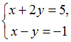 решают по правилу Крамера.
Вычислите: 1) 2) 3) 4) x
ЗАДАНИЕ N 2
Тема: Правило Крамера
Систему решают по правилу Крамера.
Вычислите: 1) 2) 3) x 4) y

ЗАДАНИЕ N 3
Правило Крамера
Систему 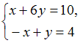 решают по правилу Крамера.
Установите соответствие между названиями величин и их значениями.
1)
2)
3) x
4) y
1 | 2 | 3 | 4 | 5
- 14 | 14 | - 2 | 2 | 1

ЗАДАНИЕ N 4
Правило Крамера
Систему 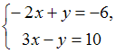 решают по правилу Крамера.
Установите соответствие между названиями величин и их значениями.
1)
2)
3)
4) x
1 | 2 | 3 | 4 | 5
- 1 | 2 | - 2 | 4 | 1

ЗАДАНИЕ N 5
Тема: Системы линейных уравнений
Система линейных уравнений
имеет решение …
ЗАДАНИЕ N 6
Тема: Системы линейных уравнений
Система линейных уравнений 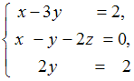 имеет решение …

ЗАДАНИЕ N 7
Тема: Системы линейных уравнений
Система линейных уравнений имеет решение …
ЗАДАНИЕ N 8
Тема: Системы линейных уравнений
Система линейных уравнений имеет решение …
ЗАДАНИЕ N 9
Тема: Системы линейных уравнений
Система линейных уравнений 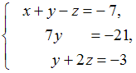 имеет решение …
ЗАДАНИЕ N 10
Решить систему линейных уравнений методом Гаусса
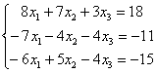

РАЗДЕЛ 2 ЭЛЕМЕНТЫ АНАЛИТИЧЕСКОЙ ГЕОМЕТРИИ

ТЕМА 4 КООРДИНАТЫ ТОЧЕК НА ПЛОСКОСТИ И В ПРОСТРАНСТВЕ

КОНСПЕКТ 4

4.1 СИСТЕМА КООРДИНАТ В ПРОСТРАНСТВЕ
Теперь рассмотрим точки в трехмерном пространстве, здесь практически всё так же, КАК НА ПЛОСКОСТИ! Только добавится ещё одна координата. Трехмерные чертежи выполнять тяжко, поэтому ограничимся одним рисунком.

z

y
0

x
Перед вами Декартова система координат трехмерного пространства, ее называют чаще прямоугольная система координат, координатные оси попарно ортогональны: и. Ось наклонена под углом 45 градусов только для того, чтобы складывалось визуальное впечатление пространства.
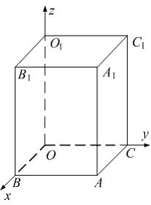

ПРАКТИКУМ 4

ЗАДАНИЕ N 1
Тема: Координаты точек на плоскости и в пространстве
Дан прямоугольный параллелепипед.
Одна из его вершин совпадает с началом координат.
Ребра, исходящие из этой вершины, лежат на осях координат.
Известно, что
Найти координаты точек: . , ,,
Решение:
Так как и то
Аналогично можно найти, что

ЗАДАНИЕ N 2
Тема: Координаты точек на плоскости и в пространстве
Дан прямоугольный параллелепипед.
Одна из его вершин совпадает с началом координат.
Ребра, исходящие из этой вершины, лежат на осях координат.
Известно, что
Найти координаты точек: А, B,C,$O_{1}$.
Решение:
Так как и то
Аналогично можно найти, что

ЗАДАНИЕ N 3
Тема: Координаты точек на плоскости и в пространстве
Ребро куба равно 26.
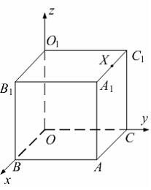
Вершина куба O совпадает с началом координат. Ребра, исходящие из этой вершины, лежат на осях координат, как изображено на рисунке. X − середина ребра Установите соответствие между точками данного куба и их координатами. Найти координаты точек:
Решение:
Если точка лежит на координатной плоскости или на оси координат, то некоторые ее координаты равны нулю. Так, если то Аналогично, если то а если то Если то и Аналогично, если то и и если то и Учитывая, что длина ребра куба равна 26, имеем: и Точка X лежит на верхней грани куба и, значит, координата Так как X − середина ребра то и Получили:

САМОСТОЯТЕЛЬНАЯ РАБОТА 4

ЗАДАНИЕ N 1
Тема: Координаты точек на плоскости и в пространстве
Дан прямоугольный параллелепипед.
Одна из его вершин совпадает с началом координат.
Ребра, исходящие из этой вершины, лежат на осях координат.
Известно, что
Установите соответствие между вершинами данного параллелепипеда и их координатами.
1.
2.
3.
4.
1
2
3
4
5
ЗАДАНИЕ N 2
Тема: Координаты точек на плоскости и в пространстве
Дан прямоугольный параллелепипед.
Одна из его вершин совпадает с началом координат.
Ребра, исходящие из этой вершины, лежат на осях координат.
Известно, что
Установите соответствие между вершинами данного параллелепипеда и их координатами.
1.
2.
3.
4.
1.
2.
3.
4.
5.
ЗАДАНИЕ N 3
Тема: Координаты точек на плоскости и в пространстве
Ребро куба равно 26.
Вершина куба O совпадает с началом координат. Ребра, исходящие из этой вершины, лежат на осях координат, как изображено на рисунке. X − середина ребра Установите соответствие между точками данного куба и их координатами.
1.
2.
3.
4.
1.
2.
3.
4.
5.
ТЕМА 5 ЛИНЕЙНЫЕ ОПЕРАЦИИ НАД ВЕКТОРАМИ. СКАЛЯРНОЕ ПРОИЗВЕДЕНИЕ ВЕКТОРОВ

КОНСПЕКТ 5

5.1 КООРДИНАТЫ В ПРОСТРАНСТВЕ
Теперь рассмотрим векторы в трехмерном пространстве, здесь практически всё так же, КАК НА ПЛОСКОСТИ! Только добавится ещё одна координата. Трехмерные чертежи выполнять тяжко, поэтому ограничимся одним вектором, который для простоты отложим от начала координат:
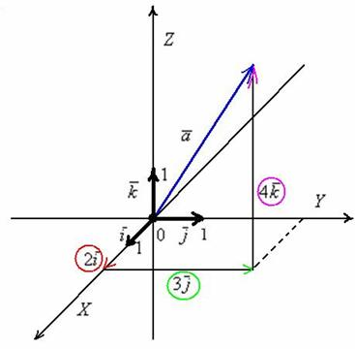
Перед вами ортонормированный базис трехмерного пространства и прямоугольная система координат, единичные векторы данного базиса попарно ортогональны: и . Ось наклонена под углом 45 градусов только для того, чтобы складывалось визуальное впечатление пространства.
Любой вектор трехмерного пространства можно единственным способом разложить по ортонормированному базису :
, где – координаты вектора (числа) в данном базисе.
Пример с картинки: . Давайте посмотрим, как здесь работают правила действий с векторами. Во-первых, умножение вектора на число: (красная стрелка), (зеленая стрелка) и (малиновая стрелка). Во-вторых, перед вами пример сложения нескольких, в данном случае трёх, векторов: . Вектор суммы начинается в исходной точке отправления (начало вектора ) и утыкается в итоговую точку прибытия (конец вектора ).
Все векторы трехмерного пространства, естественно, тоже свободны, попробуйте мысленно отложить вектор от любой другой точки, и вы поймёте, что его разложение «останется при нём».
Аналогично плоскому случаю, помимо записи широко используются версии со скобками: либо .
Если в разложении отсутствует один (или два) координатных вектора, то вместо них ставятся нули. Примеры:
вектор (дотошно ) – запишем ;
вектор (дотошно ) – запишем ;
вектор (дотошно ) – запишем .
Базисные векторы записываются следующим образом:
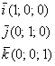

5.2 ПРОСТЕЙШИЕ ЗАДАЧИ В КООРДИНАТАХ

Как найти вектор по двум точкам?
Если даны две точки пространства и , то вектор имеет следующие координаты:
То есть, из координат конца вектора нужно вычесть соответствующие координаты начала вектора.

Как найти длину отрезка?
Длина, как уже отмечалось, обозначается знаком модуля.
Если даны две точки пространства и , то длину отрезка можно вычислить по формуле
Примечание: Формулы останутся корректными, если переставить местами соответствующие координаты: , но более стандартен первый вариант

Как найти длину вектора?
Если дан вектор пространства , то его длина вычисляется по формуле .
Данные формулы (как и формулы длины отрезка) легко выводятся с помощью небезызвестной теоремы Пифагора.

5.3 ДЕЙСТВИЯ НАД ВЕКТОРАМИ В КООРДИНАТАХ
1) Правило сложения векторов.
Если даны векторы , то их суммой является вектор .
2) Правило умножения вектора на число. Для того чтобы вектор умножить на число , необходимо каждую координату данного вектора умножить на число :. .
Примечание: Данные правила справедливы не только для ортонормированных базисов , но и для произвольного аффинного базиса плоскости или пространства.
Пример 1
Даны векторы и . Найти и
Решение: Для действий с векторами справедлив обычный алгебраический приоритет: сначала умножаем, потом складываем:
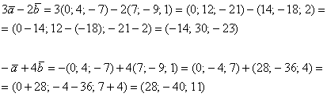
Ответ:

5.4 СКАЛЯРНОЕ ПРОИЗВЕДЕНИЕ ВЕКТОРОВ
Скалярное произведение векторов знакомо нам со школы. Более подготовленные студенты могут использовать материалы выборочно, в известном смысле, «добирать» недостающие знания.

Понятие скалярного произведения
Сначала про угол между векторами. Думаю, всем интуитивно понятно, что такое угол между векторами, но на всякий случай чуть подробнее. Рассмотрим свободные ненулевые векторы и . Если отложить данные векторы от произвольной точки , то получится картинка, которую многие уже представили мысленно:
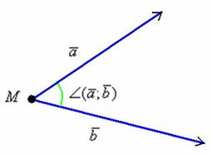
Угол между векторами может принимать значения от 0 до 180 градусов (от 0 до радиан) включительно. Аналитически данный факт записывается в виде двойного неравенства: либо (в радианах).
В литературе значок угла часто пропускают и пишут просто .
Определение: Скалярным произведением двух векторов и называется ЧИСЛО, равное произведению длин этих векторов на косинус угла между ними:
Вот это вот уже вполне строгое определение.
Акцентируем внимание на существенной информации:
Обозначение: скалярное произведение обозначается через или просто .
Результат операции является ЧИСЛОМ: Умножается вектор на вектор, а получается число. Действительно, если длины векторов – это числа, косинус угла – число, то их произведение тоже будет числом.
Как уже отмечалось, угол между векторами может изменяться в пределах , и при этом возможны следующие случаи:
1) Если угол между векторами острый: 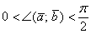 (от 0 до 90 градусов), то , и скалярное произведение будет положительным: . Особый случай: если векторы сонаправлены, то угол между ними считается нулевым , и скалярное произведение также будет положительным. Поскольку , то формула упрощается: .
2) Если угол между векторами тупой: 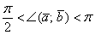 (от 90 до 180 градусов), то , и, соответственно, скалярное произведение отрицательно: . Особый случай: если векторы направлены противоположно, то угол между ними считается развёрнутым: (180 градусов). Скалярное произведение тоже отрицательно, так как
Справедливы и обратные утверждения:
1) Если , то угол между данными векторами острый. Как вариант, векторы сонаправлены.
2) Если , то угол между данными векторами тупой. Как вариант, векторы направлены противоположно.
Но особый интерес представляет третий случай:
3) Если угол между векторами прямой: 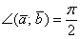 (90 градусов), то 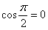 и скалярное произведение равно нулю: . Обратное тоже верно: если , то . Компактно утверждение формулируется так: Скалярное произведение двух векторов равно нулю тогда и только тогда, когда данные векторы ортогональны. Короткая математическая запись:
Третий случай имеет большую практическую значимость, поскольку позволяет проверить, ортогональны векторы или нет. Речь идёт о длине, не забываем указать размерность – «единицы».

Скалярное произведение в координатах
Скалярное произведение векторов , заданных в ортонормированном базисе , выражается формулой
То есть, скалярное произведение равно сумме произведений соответствующих координат векторов.

Пример 2
Найти скалярное произведение векторов:
а) и , если даны точки
Решение:
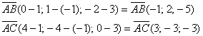
Надеюсь, эта простейшая задача у вас уже отработана.
По формуле вычислим скалярное произведение:
К слову: скалярное произведение положительно, значит, угол между пространственными векторами является острым.

Проверка векторов на ортогональность с помощью скалярного произведения
Вернёмся к важному случаю, когда векторы являются ортогональными. Напоминаю: векторы и ортогональны тогда и только тогда, когда . В координатах данный факт запишется следующим образом:
Пример 3
а) Проверить ортогональность векторов: и
Решение:
а) Выясним, будут ли ортогональны пространственные векторы. Вычислим их скалярное произведение:
, следовательно,
Обратите внимание на два существенных момента:
– В данном случае нас не интересует конкретное значение скалярного произведения, важно, что оно не равно нулю.
Ответ: а) ,

Пример 4
При каком значении векторы будут ортогональны?
Решение: По условию требуется найти такое значение параметра , чтобы данные векторы были ортогональны. Два вектора пространства ортогональны тогда и только тогда, когда .
Дело за малым, составим уравнение:
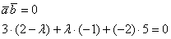
Раскрываем скобки и приводим подобные слагаемые:
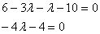
Решаем простейшее линейное уравнение:
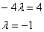
Ответ: при
В рассмотренной задаче легко выполнить проверку, в исходные векторы подставляем полученное значение параметра :
И находим скалярное произведение:
– да, действительно, при векторы ортогональны, что и требовалось проверить.

ПРАКТИКУМ 5

ЗАДАНИЕ N 1
Тема: Линейные операции над векторами
Даны векторы и .
Тогда сумма координат вектора равна …
Решение:
Напоминаем, что каждая координата произведения вектора на число
равна произведению соответствующей координаты вектора на это число.
Значит, имеем .
Каждая координата суммы двух векторов равна сумме соответствующих координат этих векторов.
Тогда вектор Сумма координат полученного вектора равна

ЗАДАНИЕ N 2
Тема: Линейные операции над векторами
Даны векторы и . Тогда сумма координат вектора равна …

Решение:
Каждая координата произведения вектора на число равна произведению соответствующей координаты вектора на это число. Значит, имеем . Каждая координата суммы двух векторов равна сумме соответствующих координат этих векторов. Тогда вектор Сумма координат полученного вектора равна

ЗАДАНИЕ N 3
Тема: Линейные операции над векторами
Даны векторы и . Тогда сумма координат вектора равна …

Решение:
Каждая координата произведения вектора на число равна произведению соответствующей координаты вектора на это число. Значит, имеем . Каждая координата суммы двух векторов равна сумме соответствующих координат этих векторов. Тогда вектор Сумма координат полученного вектора равна

ЗАДАНИЕ N 4
Тема: Скалярное произведение векторов
Векторы заданы своими координатами: и
Если , то k равно …
Решение:
Если то угол между векторами равен 90○, значит, по определению 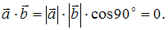 Напоминаем, что скалярное произведение векторов, заданных своими координатами и , выражается формулой: Найдем тогда откуда

ЗАДАНИЕ N 5
Тема: Скалярное произведение векторов
Векторы заданы своими координатами: и
Если , то k равно …
Решение:
Если то угол между векторами равен 90○, значит, по определению Напоминаем, что скалярное произведение векторов, заданных своими координатами и , выражается формулой: Найдем тогда откуда
ЗАДАНИЕ N 6
Тема: Скалярное произведение векторов
Векторы заданы своими координатами: и
Если , то k равно …
Решение:
Если то угол между векторами равен 90○, значит, по определению Напоминаем, что скалярное произведение векторов, заданных своими координатами и , выражается формулой: Найдем тогда откуда

САМОСТОЯТЕЛЬНАЯ РАБОТА 5

ЗАДАНИЕ N 1
Тема: Линейные операции над векторами
Даны векторы и .
Тогда сумма координат вектора равна …
ЗАДАНИЕ N 2
Тема: Линейные операции над векторами
Даны векторы и . Тогда сумма координат вектора равна …
ЗАДАНИЕ N 3
Тема: Линейные операции над векторами
Даны векторы и . Тогда сумма координат вектора равна …
ЗАДАНИЕ N 4
Тема: Линейные операции над векторами
Даны векторы и . Тогда сумма координат

ЗАДАНИЕ N 5
Тема: Скалярное произведение векторов
Векторы заданы своими координатами: и
Если , то k равно …
ЗАДАНИЕ N 6
Тема: Скалярное произведение векторов
Векторы заданы своими координатами: и
Если , то k равно …

ЗАДАНИЕ N 7
Тема: Скалярное произведение векторов
Векторы заданы своими координатами: и
Если , то k равно …
ЗАДАНИЕ N 8
Тема: Скалярное произведение векторов
Векторы заданы своими координатами: и
Если , то k равно …

ТЕМА 6 ЛИНИИ И ИХ УРАВНЕНИЯ НА ПЛОСКОСТИ. УРАВНЕНИЕ ПРЯМОЙ НА ПЛОСКОСТИ

КОНСПЕКТ 6

6.1 УРАВНЕНИЕ ПРЯМОЙ НА ПЛОСКОСТИ
Прямая линия на плоскости – это одна из простейших геометрических фигур, знакомая вам ещё с младших классов, и сегодня мы узнаем, как с ней справляться методами аналитической геометрии. Для освоения материала необходимо уметь строить прямую; знать, каким уравнением задаётся прямая, в частности, прямая, проходящая через начало координат и прямые, параллельные координатным осям.

6.1.1 Уравнение прямой с угловым коэффициентом
Всем известный «школьный» вид уравнения прямой называется уравнением прямой с угловым коэффициентом . Например, если прямая задана уравнением , то её угловой коэффициент: . Рассмотрим геометрический смысл данного коэффициента и то, как его значение влияет на расположение прямой:
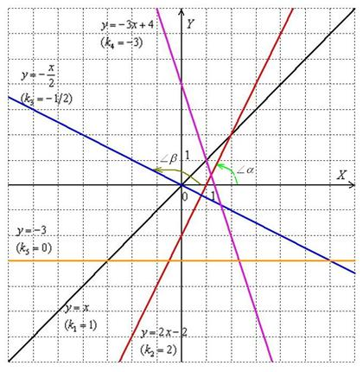

Напомним сведения об уравнении прямой на плоскости. Любое уравнение первой степени относительно неизвестных х и у является уравнением прямой на плоскости: АX + ВY + С = 0
Оно может быть записано в некоторых специальных видах:
а) уравнение с угловым коэффициентом у= kx+b , где k - угловой коэффициент, численно равный тангенсу угла наклона прямой к положительному направлению оси О_{х} , а свободный член b - ордината точки пересечения графика и О_{у.}
-отрезок, отсекаемый графиком на оси оу
б) уравнение пучка прямых, проходящих через точку (х₀ ,у₀) у-у₀ = k(х-х₀ )
в) уравнение прямой, проходящей через две заданные точки (х₁у₁) и (х₂у₂)
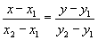
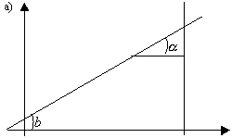
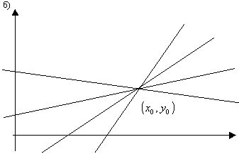
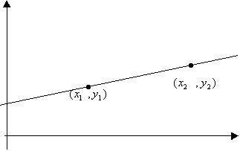
Разберем все эти уравнения, используя вектора.

6.1.2 Общее уравнение прямой на плоскости
Рассмотрим на плоскости О_{ху} произвольную прямую L. Пусть дана некоторая ее точка М₁(х₁у₁) и вектор N=Ai+Bj, перпендикулярный рассматриваемой прямой. Этот вектор называется нормальным вектором прямой. Точка М₁ и нормальный вектор N вполне определяют положение прямой L на плоскости О_{ху}.
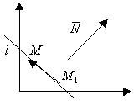 Пусть М(х,у) - любая точка прямой L (она называется текущей точкой). По условию, вектор N перпендикулярен вектору , лежащему на этой прямой. Поэтому скалярное произведение (N, )=0 , или в координатной форме А(х – х₁) + В(у – у₁) = 0
Произведем преобразования – раскроем скобки:
АX + ВY + [-АX₁ – ВY₁ ] = 0
В квадратных скобках у нас некое число. так как А и В числовые коэффициенты, а х₁ и у₁ - координаты точки и, если это число обозначим С, то получится общее уравнение прямой на плоскости.
АX + ВY + С = 0

6.1.3 Каноническое уравнение
Далее, положение прямой L на плоскости вполне определяется заданием какой-либо ее точки М(х₁,у₁) и вектора S=mi+nj , параллельного L или лежащего на ней. Этот вектор называется направляющим вектором прямой L.
Пусть М(х,у) - произвольная точка прямой L. Так как векторы
коллинеарны (по условию), то их координаты пропорциональны.
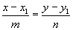
Это уравнение называется каноническим уравнением прямой.
Уравнение прямой, проходящей через заданную точку в заданном направлении
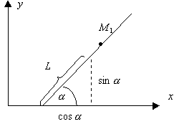
Рассмотрим снова прямую L. Ее положение вполне определяется заданием угла α (O_{x}, L) и точки М(х ,у ), лежащей на этой прямой.
В качестве направляющего вектора возьмем единичный вектор
Проверим, будет ли этот вектор единичным?
Его длина
Тогда каноническое уравнение прямой будет иметь вид:
,
получим у-у₁ = k(х – х₁) – это прежнее уравнение прямой с угловым коэффициентом.

6.1.4 Уравнение прямой, проходящей через две данные точки.
Пусть на плоскости даны М₁(х₁у₁) и М₂(х₂у₂). Составим каноническое уравнение прямой, проходящей через эти две точки в качестве направляющего вектора S возьмем M₁M₂
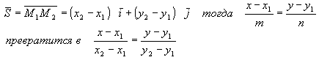
это уравнение прямой, проходящей через две данные точки (х₁ у₁) и (х₂, у₂)

ПРАКТИКУМ 6
ЗАДАНИЕ N 1
Тема: Линии и их уравнения на плоскости
В координатной плоскости XOY линия задана параметрически:
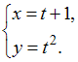
Тогда этой линии принадлежат точки …
Решение:
Используя одну из координат точки, найдем значение t и, подставив его в другое уравнение, получим вторую координату точки.
Точка с координатами принадлежит данной линии.
Точка с координатами принадлежит данной линии.
Точка с координатами не принадлежит данной линии.
Точка с координатами не принадлежит данной линии.
ЗАДАНИЕ N 2
Тема: Линии и их уравнения на плоскости
В координатной плоскости XOY линия задана параметрически:
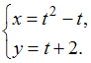
Тогда этой линии принадлежат точки …,,,

Решение:
Используя одну из координат точки, найдем значение t и, подставив его в другое уравнение, получим вторую координату точки.
Точка с координатами принадлежит данной линии.
Точка с координатами принадлежит данной линии.
Точка с координатами не принадлежит данной линии.
Точка с координатами не принадлежит данной линии.
ЗАДАНИЕ N 3
Тема: Линии и их уравнения на плоскости
В координатной плоскости XOY линия задана параметрически:
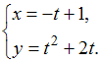
Тогда этой линии принадлежат точки …,,,

Решение:
Используя одну из координат точки, найдем значение t и, подставив его в другое уравнение, получим вторую координату точки.
Точка с координатами принадлежит данной линии.
Точка с координатами принадлежит данной линии.
Точка с координатами не принадлежит данной линии.
Точка с координатами не принадлежит данной линии.
ЗАДАНИЕ N 4
Тема: Линии и их уравнения на плоскости
В координатной плоскости XOY линия задана уравнением 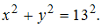
Тогда эта линия проходит через точки …,,,

Решение:
Нужно подставить координаты данных точек в уравнение линии. Если получится тождество, то линия проходит через точку. В противном случае − нет.
1. . 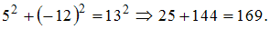 Точка с координатами принадлежит линии.
2. . 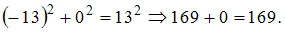 Точка с координатами принадлежит линии.
1. . 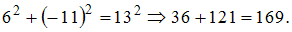 Точка с координатами не принадлежит линии.
4. . 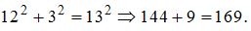 Точка с координатами не принадлежит линии.
ЗАДАНИЕ N 5
Тема: Уравнение прямой на плоскости
Известно, что уравнение прямой, проходящей через две точки A и B, имеет вид
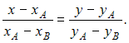 Тогда для точек и уравнение прямой может быть записано в виде …
Решение:
Воспользуемся формулой: Имеем: 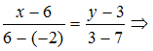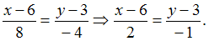 Проделав элементарные преобразования, получим 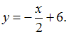

ЗАДАНИЕ N 6
Тема: Уравнение прямой на плоскости
Известно, что уравнение прямой, проходящей через две точки A и B, может быть получено по формуле 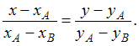
Тогда для точек и уравнением прямой является …
Решение:
Воспользуемся формулой
Имеем: 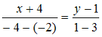 или 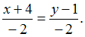
Проделав элементарные преобразования, получим

ЗАДАНИЕ N 7
Тема: Уравнение прямой на плоскости
Известно, что уравнение прямой, проходящей через две точки A и B, может быть получено по формуле
Тогда для точек и уравнением прямой является …
Решение:
Воспользуемся формулой
Имеем: 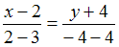 или 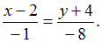
Проделав элементарные преобразования, получим
ЗАДАНИЕ N 8
Тема: Уравнение прямой на плоскости
Известно, что уравнение прямой, проходящей через две точки A и B, имеет вид 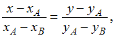 тогда для точек и уравнение прямой может быть записано в виде …

Решение:
Воспользуемся формулой: Имеем: 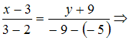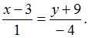 Проделав элементарные преобразования, получим

САМОСТОЯТЕЛЬНАЯ РАБОТА 6

ЗАДАНИЕ N 1
Тема: Линии и их уравнения на плоскости
В координатной плоскости XOY линия задана параметрически:
Какие из указанных точек принадлежат этой линии?
1.
2.
3.
4.
ЗАДАНИЕ N 2
Тема: Линии и их уравнения на плоскости
В координатной плоскости XOY линия задана параметрически:
Какие из указанных точек принадлежат этой линии?
1.
2.
3.
4.
ЗАДАНИЕ N 3
Тема: Линии и их уравнения на плоскости
В координатной плоскости XOY линия задана параметрически:
Какие из указанных точек принадлежат этой линии?
1.
2.
3.
4.
ЗАДАНИЕ N 4
Тема: Линии и их уравнения на плоскости
В координатной плоскости XOY линия задана уравнением
Тогда эта линия проходит через точки …
1.
2.
3.
4.
ЗАДАНИЕ N 5
Тема: Уравнение прямой на плоскости
Известно, что уравнение прямой, проходящей через две точки A и B, имеет вид
Тогда для точек и уравнение прямой может быть записано в виде …
1. 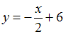
2. 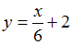
3.
4.
ЗАДАНИЕ N 6
Тема: Уравнение прямой на плоскости
Известно, что уравнение прямой, проходящей через две точки A и B, может быть получено по формуле
Тогда для точек и уравнением прямой является …
1.
2.
3.
4.
ЗАДАНИЕ N 7
Тема: Уравнение прямой на плоскости
Известно, что уравнение прямой, проходящей через две точки A и B, может быть получено по формуле
Тогда для точек и уравнением прямой является …
1.
2.
3.
4.

ТЕМА 7 КРИВЫЕ ВТОРОГО ПОРЯДКА

КОНСПЕКТ 7

7.1 КРИВЫЕ ВТОРОГО ПОРЯДКА.

Кривая второго порядка может быть задана уравнением

Ах² + 2Вху + Су² + 2Dx + 2Ey + F = 0.
Существует система координат (не обязательно декартова прямоугольная), в которой данное уравнение может быть представлено в одном из видов, приведенных ниже.
- $\frac{x^{2}}{a^{2}}+\frac{y^{2}}{b^{2}}=1$ - уравнение эллипса.
- $\frac{x^{2}}{a^{2}}+\frac{y^{2}}{b^{2}}=−1$ - уравнение “мнимого” эллипса.
- $\frac{x^{2}}{a^{2}}−\frac{y^{2}}{b^{2}}=1$ - уравнение гиперболы.
- a²x² – c²y² = 0 – уравнение двух пересекающихся прямых.
- y² = 2px – уравнение параболы.
- y² – a² = 0 – уравнение двух параллельных прямых.
- y² + a² = 0 – уравнение двух “мнимых” параллельных прямых.
- y² = 0 – пара совпадающих прямых.
- (x – a)² + (y – b)² = R² – уравнение окружности.

7.1.1 ОКРУЖНОСТЬ

В окружности (x – a)² + (y – b)² = R² центр имеет координаты (a; b).

Пример 1
Найти координаты центра и радиус окружности, если ее уравнение задано в виде:
2x² + 2y² – 8x + 5y – 4 = 0.

Для нахождения координат центра и радиуса окружности данное уравнение необходимо привести к виду, указанному выше в п.9. Для этого выделим полные квадраты:
x² + y² – 4x + 2,5y – 2 = 0
x² – 4x + 4 –4 + y² + 2,5y + 25/16 – 25/16 – 2 = 0
(x – 2)² + (y + 5/4)² – 25/16 – 6 = 0
(x – 2)² + (y + 5/4)² = 121/16

Отсюда находим О(2; -5/4); R = 11/4.

7.1.2 ЭЛЛИПС
Эллипсом называется линия, заданная уравнением $\frac{x^{2}}{a^{2}}+\frac{y^{2}}{b^{2}}=1$.

Фокусами называются такие две точки, сумма расстояний от которых до любой точки эллипса есть постоянная величина.

М
r₁
r₂
F₁ O F₂ х

F₁, F₂ – фокусы. F₁ = (c; 0); F₂(-c; 0)
с – половина расстояния между фокусами;
a – большая полуось;
b – малая полуось.
Теорема Фокусное расстояние и полуоси эллипса связаны соотношением:
a² = b² + c².
Форма эллипса определяется характеристикой, которая является отношением фокусного расстояния к большей оси и называется эксцентриситетом.
Е = с/a.
Т.к. с < a, то е < 1.
С эллипсом связаны две прямые, называемые директрисами. Их уравнения:
x = a/e; x = -a/e.
Пример 2
Составить уравнение прямой, проходящей через левый фокус и нижнюю вершину эллипса, заданного уравнением: $\frac{x^{2}}{\text{25}}+\frac{y^{2}}{\text{16}}=1\text{.}$

- Координаты нижней вершины: x = 0; y² = 16; y = -4.
- Координаты левого фокуса: c² = a² – b² = 25 – 16 = 9; c = 3; F₂(-3; 0).
- Уравнение прямой, проходящей через две точки:
$$\frac{x−0}{−3−0}=\frac{y+4}{0+4}; \frac{x}{−3}=\frac{y+4}{4}; 4x=−3y−\text{12}; 4x+3y+\text{12}=0$$
Пример 3
Составить уравнение эллипса, если его фокусы F₁(0; 0), F₂(1; 1), большая ось равна 2.
Уравнение эллипса имеет вид: $\frac{x^{2}}{a^{2}}+\frac{y^{2}}{b^{2}}=1$. Расстояние между фокусами:
2c = $\sqrt{(1−0)^{2}+(1−0)^{2}}=\sqrt{2}$, таким образом, a² – b² = c² = ½
по условию 2а = 2, следовательно а = 1, b = $\sqrt{a^{2}−c^{2}}=\sqrt{1−1/2}={\sqrt{2}}/2\text{.}$
Итого: $\frac{x^{2}}{1^{2}}+\frac{y^{2}}{1/2}=1$.

7.1.3 ГИПЕРБОЛА
Определение. Гиперболой называется множество точек плоскости, для которых модуль разности расстояний от двух данных точек, называемых фокусами есть величина постоянная, меньшая расстояния между фокусами.

y

M(x, y)
b
r₁
r₂
x

F₁ a F₂

с

$\frac{x^{2}}{a^{2}}−\frac{y^{2}}{b^{2}}=1$ - Каноническое уравнение гиперболы.
Гипербола симметрична относительно середины отрезка, соединяющего фокусы и относительно осей координат.
Ось 2а называется действительной осью гиперболы.
Ось 2b называется мнимой осью гиперболы.
Гипербола имеет две асимптоты, уравнения которых $y=±\frac{b}{a}x\text{.}$
Отношение $e=\frac{c}{a}>1$называется эксцентриситетом гиперболы, где с – половина расстояния между фокусами, а – действительная полуось.
С учетом того, что с² – а² = b²:
$$e^{2}=\frac{c^{2}}{a^{2}}=\frac{a^{2}+b^{2}}{a^{2}}=\frac{b^{2}}{a^{2}}$$
$$\frac{b}{a}=\sqrt{e^{2}−1}$$
Если а = b, e = $\sqrt{2}$, то гипербола называется равнобочной (равносторонней).

Две прямые, перпендикулярные действительной оси гиперболы и расположенные симметрично относительно центра на расстоянии a/e от него, называются директрисами гиперболы. Их уравнения: $x=±\frac{a}{e}$.
Пример 4
Найти уравнение гиперболы, вершины и фокусы которой находятся в соответствующих вершинах и фокусах эллипса $\frac{x^{2}}{8}+\frac{y^{2}}{5}=1$.
Для эллипса: c² = a² – b².
Для гиперболы: c² = a² + b².

$\sqrt{3}$

$\sqrt{5}$

$\sqrt{3}$
$\sqrt{8}$ $\sqrt{8}$
Уравнение гиперболы: $\frac{x^{2}}{3}−\frac{y^{2}}{5}=1$.
7.1.4 ПАРАБОЛА
Параболой называется множество точек плоскости, каждая из которых находится на одинаковом расстоянии от данной точки, называемой фокусом, и от данной прямой, называемой директрисой и не проходящей через фокус.

Расположим начало координат посередине между фокусом и директрисой.

у
А М(х, у)

О F x

p/2 p/2

Величина р (расстояние от фокуса до директрисы) называется параметром параболы.

y² = 2px

Уравнение директрисы: x = $−\frac{р}{2}$
Пример 5
На параболе у² = 8х найти точку, расстояние которой от директрисы равно 4.

Из уравнения параболы получаем, что р = 4.
r = x + p/2 = 4; следовательно:
x = 2; y² = 16; y = ±4. Искомые точки: M₁(2; 4), M₂(2; -4).

ПРАКТИКУМ 7

ЗАДАНИЕ N 1
Тема: Кривые второго порядка
Известно, что уравнение параболы имеет вид 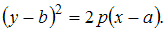 Тогда уравнением параболы, изображенной на чертеже,
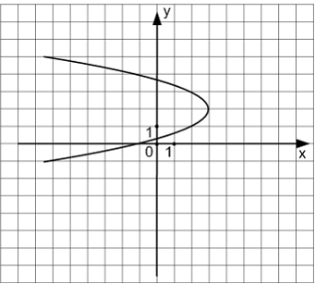
является …
Решение:
Каноническое уравнение параболы имеет вид: 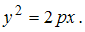 С учетом параллельного переноса данное уравнение может быть записано в виде 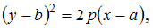 где точка вершина параболы. Исходя из чертежа можно записать уравнение 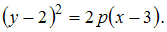 Учтем, что парабола проходит, например, через точку
Тогда 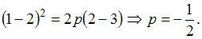
Тогда уравнение параболы примет вид: 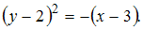
ЗАДАНИЕ N 2
Тема: Кривые второго порядка
Известно, что уравнение параболы имеет вид Записать уравнение параболы, изображенной на чертеже:
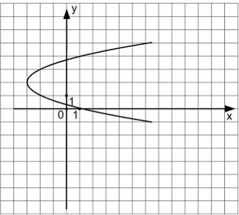
Решение:
Каноническое уравнение параболы имеет вид: С учетом параллельного переноса данное уравнение может быть записано в виде где точка вершина параболы. Исходя из чертежа можно записать уравнение 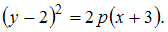 Учтем, что парабола проходит, например, через точку
Тогда 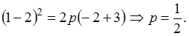
Тогда уравнение параболы примет вид: 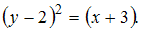
ЗАДАНИЕ N 3
Тема: Кривые второго порядка
Уравнением окружности, изображенной на чертеже,
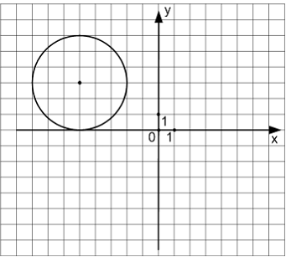
является …

Решение:
Из чертежа видно, что центр окружности имеет координаты (−5; 3) и ее радиус равен 3. Подставим эти данные в уравнение окружности 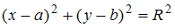 и получим 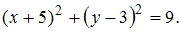

ЗАДАНИЕ N 4
На правой ветви гиперболы$\frac{х^{2}}{\text{16}}−\frac{у^{2}}{9}=1$ найти точку, расстояние которой от правого фокуса в два раза меньше её расстояния от левого фокуса.

Решение:
Для правой ветви гиперболы фокальные радиусы - векторы определяются по формулам r1 = ex- а и r2 = ex + а. Следовательно, имеем уравнение ех + а = 2(ех - а), откуда х = 3а/e; здесь а = 4, е = с/a =, т.е. х = 9,6
Ординату находим из уравнения гиперболы:
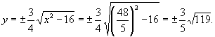
Таким образом, условию задачи удовлетворяют две точки: М1(9,6; 0,6) и М2(9,6;-0,6).

ЗАДАНИЕ N 5
Эксцентриситет гиперболы равен . Составить простейшее уравнение гиперболы, проходящей через точку М().

Решение:
Согласно определению эксцентриситета, имеем $\frac{с}{а}=\sqrt{2}$, или $с^{2}=2а^{2}$. Но $с^{2}=а^{2}+в^{2}$; следовательно $а^{2}+в^{2}=2а^{2}$, или $а^{2}=в^{2}$, т.е. гипербола равнобочная.
Другое равенство получим из условия нахождения точки М на гиперболе, т.е.

$\frac{\sqrt{3^{2}}}{а^{2}}−\frac{\sqrt{2^{2}}}{в^{2}}=1$, или $\frac{3}{а^{2}}−\frac{2}{в^{2}}=1$. Поскольку$а^{2}=в^{2}$, получим $\frac{3}{а^{2}}−\frac{2}{а^{2}}=1$, т.е. $а^{2}=1$
Таким образом, уравнение искомой гиперболы имеет вид $х^{2}−у^{2}=1$

САМОСТОЯТЕЛЬНАЯ РАБОТА 7

ЗАДАНИЕ N 1
Тема: Кривые второго порядка
Известно, что уравнение параболы имеет вид Тогда уравнением параболы, изображенной на чертеже, является …
1. 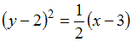
2. 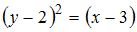
3. 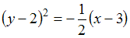
4. 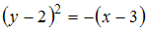

ЗАДАНИЕ N 2
Тема: Кривые второго порядк
Известно, что уравнение параболы имеет вид Тогда уравнением параболы, изображенной на чертеже, является …
1. 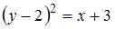
2. 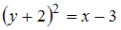
3. 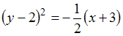
4. 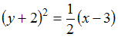

ЗАДАНИЕ N 3
Тема: Кривые второго порядка
Уравнением окружности, изображенной на чертеже,
является …1. 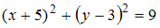
2. 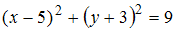
3. 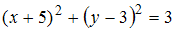
\4. 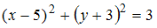

ЗАДАНИЕ N 4
Тема: Кривые второго порядка
Уравнением эллипса, изображенного на чертеже,
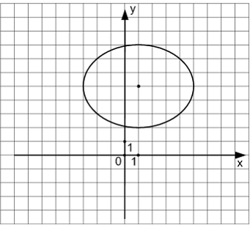
является …
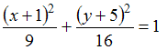
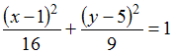
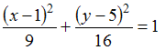

ЗАДАНИЕ N 5
Тема: Кривые второго порядка
Известно, что уравнение параболы имеет вид Тогда уравнением параболы, изображенной на чертеже,
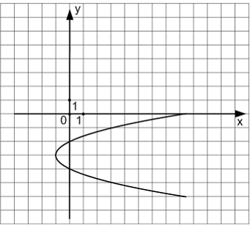
является …
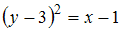
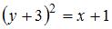
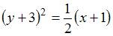
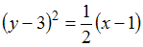

РАЗДЕЛ 3
Тема 8. Правила дифференцирования Производная сложной функции. Производная функции в точке.

КОНСПЕКТ 8
Наша задача научиться находить производные. Очень хорошая новость состоит в том, что научиться брать производные не так сложно, существует довольно чёткий алгоритм решения (и объяснения) этого задания.
Пример 1
Найти производную функции
Решение: 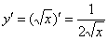
Это простейший пример, пожалуйста, найдите его в таблице производных элементарных функций. Теперь посмотрим на решение и проанализируем, что же произошло? А произошла следующая вещь: у нас была функция , которая в результате решения превратилась в функцию 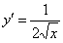.
Говоря совсем просто, для того чтобы найти производную функции, нужно по определенным правилам превратить её в другую функцию. Посмотрите еще раз на таблицу производных – там функции превращаются в другие функции. Единственным исключением является экспоненциальная функция , которая превращается сама в себя. Операция нахождения производной называется дифференцированием.
Обозначения: Производную обозначают или

8.1 ПРАВИЛА ДИИФЕРЕНЦИРОВАНИЯ
Постоянное число можно (и нужно) вынести за знак производной
, где – постоянное число (константа)
Пример 2
Найти производную функции
Смотрим в таблицу производных. Производная косинуса там есть, но у нас .
Решаем:
Самое время использовать правило, выносим постоянный множитель за знак производной:
А теперь превращаем наш косинус по таблице:
Ну и результат желательно немного «причесать» – ставим минус на первое место, заодно избавляясь от скобок:
Готово.

Производная суммы равна сумме производных
Пример 3
Найти производную функции 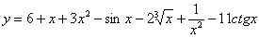
Решаем.

Обычно в ходе решения первые два правила применяют одновременно (чтобы не переписывать лишний раз длинное выражение).
Все функции, находящиеся под штрихами, являются элементарными табличными функциями, с помощью таблицы осуществляем превращение:
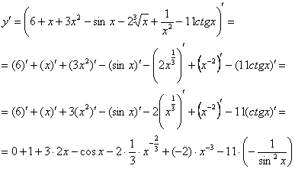
Можно всё оставить в таком виде, так как штрихов больше нет, и производная найдена. Тем не менее, подобные выражения обычно упрощают:
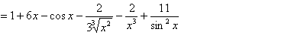
Все степени вида желательно снова представить в виде корней, степени с отрицательными показателями – сбросить в знаменатель. Хотя этого можно и не делать, ошибкой не будет.

Производная произведения функций
Вроде бы по аналогии напрашивается формула …., но неожиданность состоит в том, что:
Я не буду объяснять, почему именно так, наша задача научиться решать производные, а не разбираться в теории.
Пример 4
Найти производную функции
Здесь у нас произведение двух функций, зависящих от .
Сначала применяем наше странное правило, а затем превращаем функции по таблице производных:
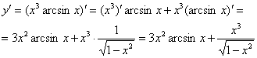
Сложно? Вовсе нет, вполне доступно даже для чайника.

Производная частного функций
А вот это вот суровая действительность:
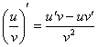
Пример 5
Найти производную функции 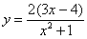
Чего здесь только нет – сумма, разность, произведение, дробь…. С чего бы начать?! Есть сомнения, нет сомнений, но, В ЛЮБОМ СЛУЧАЕ для начала рисуем скобочки и справа вверху ставим штрих:
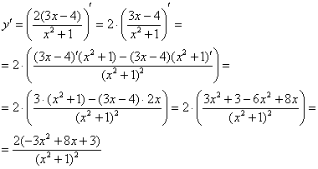

8.2 ПРОИЗВОДНАЯ СЛОЖНОЙ ФУНКЦИИ
Правило дифференцирования сложной функции:
Пример 6
Найти производную функции
Под синусом у нас находится не просто буква «икс», а целое выражение , поэтому найти производную сразу по таблице не получится. Также мы замечаем, что здесь невозможно применить первые четыре правила, вроде бы есть разность, но дело в том, что «разрывать на части» синус нельзя:
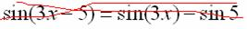
В данном примере уже из моих объяснений интуитивно понятно, что функция – это сложная функция, причем многочлен является внутренней функцией (вложением), а – внешней функцией.
Первый шаг, который нужно выполнить при нахождении производной сложной функции состоит в том, чтобы разобраться, какая функция является внутренней, а какая – внешней.
В случае простых примеров вроде понятно, что под синус вложен многочлен . А как же быть, если всё не очевидно? Как точно определить, какая функция является внешней, а какая внутренней? Для этого я предлагаю использовать следующий прием, который можно проводить мысленно или на черновике.
Представим, что нам нужно вычислить на калькуляторе значение выражения при (вместо единицы может быть любое число).
Что мы вычислим в первую очередь? В первую очередь нужно будет выполнить следующее действие: , поэтому многочлен и будет внутренней функцией :
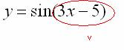
Во вторую очередь нужно будет найти , поэтому синус – будет внешней функцией:
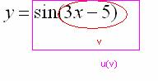
После того, как мы РАЗОБРАЛИСЬ с внутренней и внешней функциями самое время применить правило дифференцирования сложной функции .
Начинаем решать.
Сначала находим производную внешней функции (синуса), смотрим на таблицу производных элементарных функций и замечаем, что . Все табличные формулы применимы и в том, случае, если «икс» заменить сложным выражением, в данном случае:
Обратите внимание, что внутренняя функция не изменилась, её мы не трогаем.
Ну и совершенно очевидно, что
Результат применения формулы в чистовом оформлении выглядит так:
Далее мы берем производную внутренней функции, она очень простая:
Постоянный множитель обычно выносят в начало выражения:
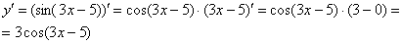
Если осталось какое-либо недопонимание, перепишите решение на бумагу и еще раз прочитайте объяснения.

Пример 7
Найти производную функции
Как всегда записываем:
Разбираемся, где у нас внешняя функция, а где внутренняя. Для этого пробуем (мысленно или на черновике) вычислить значение выражения при . Что нужно выполнить в первую очередь? В первую очередь нужно сосчитать чему равно основание: , значит, многочлен – и есть внутренняя функция:
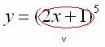
И, только потом выполняется возведение в степень , следовательно, степенная функция – это внешняя функция:
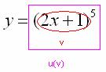
Согласно формуле , сначала нужно найти производную от внешней функции, в данном случае, от степени. Разыскиваем в таблице нужную формулу: . Повторяем еще раз: любая табличная формула справедлива не только для «икс», но и для сложного выражения. Таким образом, результат применения правила дифференцирования сложной функции следующий:
Снова подчеркиваю, что когда мы берем производную от внешней функции , внутренняя функция у нас не меняется:
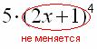
Теперь осталось найти совсем простую производную от внутренней функции и немного «причесать» результат:
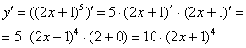
Готово.

Пример 8
Найти производную функции
Здесь у нас корень, а для того, чтобы продифференцировать корень, его нужно представить в виде степени . Таким образом, сначала приводим функцию в надлежащий для дифференцирования вид:
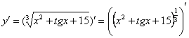
Анализируя функцию, приходим к выводу, что сумма трех слагаемых – это внутренняя функция, а возведение в степень – внешняя функция. Применяем правило дифференцирования сложной функции :
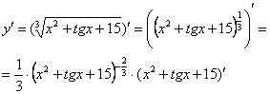
Степень снова представляем в виде радикала (корня), а для производной внутренней функции применяем простое правило дифференцирования суммы:
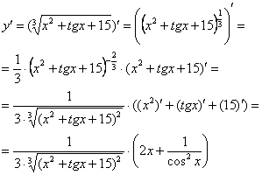
Готово.

8.3 ПРОИЗВОДНАЯ ФУНКЦИИ В ТОЧКЕ
Как найти производную функции в точке? Из формулировки следуют два очевидных пункта этого задания:
1) Необходимо найти производную.
2) Необходимо вычислить значение производной в заданной точке.
Пример 9
Вычислить производную функции в точке
Справка: Следующие способы обозначения функции эквивалентны:
В некоторых задания бывает удобно обозначить функцию «игреком», а в некоторых через «эф от икс».
Сначала находим производную:
Надеюсь, многие уже приноровились находить такие производные устно.
На втором шаге вычислим значение производной в точке :
Готово.

ПРАКТИКУМ 8

ЗАДАНИЕ N 1
Тема: Правила дифференцирования
Производная функции 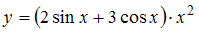 равна …
Решение:
Для нахождения производной необходимо воспользоваться правилами
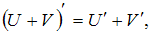 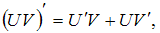 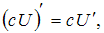 где c – постоянная величина, а U и V – некоторые функции, зависящие от x, и формулами
Тогда получим
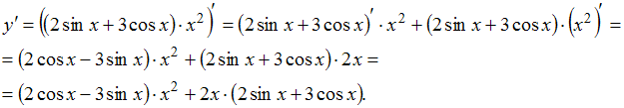

ЗАДАНИЕ N 2
Тема: Правила дифференцирования
Производная функции 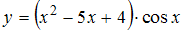 равна …

Решение:
Для нахождения производной необходимо воспользоваться правилами
где c – постоянная величина, а U и V – некоторые функции, зависящие от x, и формулами
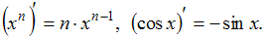
Тогда получим
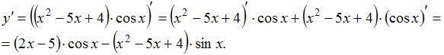

ЗАДАНИЕ N 3
Тема: Правила дифференцирования
Производная функции 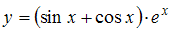 равна …

Решение:
Для нахождения производной необходимо воспользоваться правилами
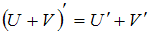, 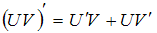, 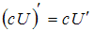, где c – постоянная величина, а U и V – некоторые функции, зависящие от x, и формулами
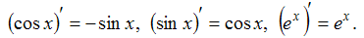
Тогда получим
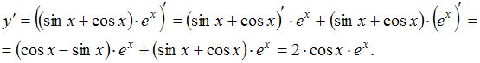

ЗАДАНИЕ N 4
Тема: Правила дифференцирования
Производная функции 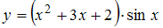 равна …
Решение:
Для нахождения производной необходимо воспользоваться правилами
где c – постоянная величина, а U и V – некоторые функции, зависящие от x, и формулами
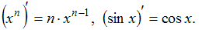
Тогда получим
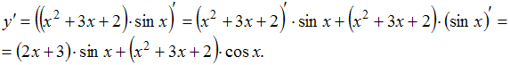

ЗАДАНИЕ N 5
Тема: Производная функции в точке
Если , то принимает значение, равное …

Решение:
Производная суммы двух функций равна сумме производных этих функций, значит, Пусть тогда

ЗАДАНИЕ N 6
Тема: Производная функции в точке
Если , то 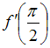 принимает значение, равное …
Решение:
Производная суммы двух функций равна сумме производных этих функций, значит, 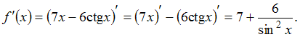 Пусть 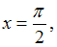 тогда 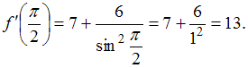
ЗАДАНИЕ N 8
Тема: Производная функции в точке
Если 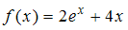, то принимает значение, равное …
Решение:
Напоминаем, что производная суммы двух функций равна сумме производных этих функций. Тогда имеем 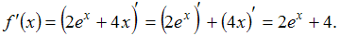
Пусть . Получим 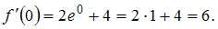

ЗАДАНИЕ N 9
Тема: Производная функции в точке
Если , то принимает значение, равное …
Решение:
Производная суммы двух функций равна сумме производных этих функций, значит, Пусть тогда

ЗАДАНИЕ N 10
Тема: Производная функции в точке
Если , то принимает значение, равное …
Решение:
Производная суммы двух функций равна сумме производных этих функций, значит, 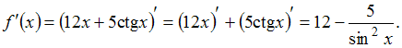 Пусть тогда 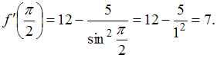
ЗАДАНИЕ N 11
Тема: Производная функции в точке
Если , то принимает значение, равное …
Решение:
Производная суммы двух функций равна сумме производных этих функций, значит, Пусть 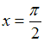, тогда 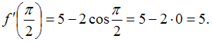

ЗАДАНИЕ N 12
Тема: Производная сложной функции
Производная функции 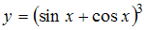 равна …
Решение:
Данная функция является сложной.
Пусть , тогда 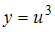. Напоминаем, что производная сложной функции находится по формуле . Тогда получим

ЗАДАНИЕ N 13
Тема: Производная сложной функции
Производная функции 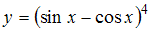 равна …
Решение:
Данная функция является сложной. Пусть , тогда 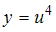. Напоминаем, что производная сложной функции находится по формуле . Тогда получим

ЗАДАНИЕ N 14
Тема: Производная сложной функции
Производная функции 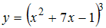 равна …
Решение:
Данная функция является сложной.
Пусть тогда . Напоминаем, что производная сложной функции находится по формуле . Тогда получим
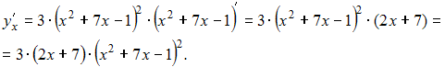

САМОСТОЯТЕЛЬНАЯ РАБОТА 8
ЗАДАНИЕ N 1
Тема: Правила дифференцирования
Производная функции равна …

ЗАДАНИЕ N 2
Тема: Правила дифференцирования
Производная функции 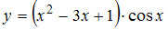 равна …

ЗАДАНИЕ N 3
Тема: Правила дифференцирования
Производная функции 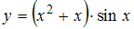 равна …

ЗАДАНИЕ N 4
Тема: Производная сложной функции
Производная функции равна …

ЗАДАНИЕ N 5
Тема: Производная сложной функции
Производная функции 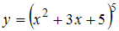 равна …

ЗАДАНИЕ N 6
Тема: Производная сложной функции
Производная функции 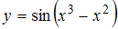 равна …

ЗАДАНИЕ N 7
Тема: Производная сложной функции
Производная функции 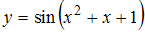 равна …
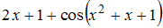

ЗАДАНИЕ N 8
Тема: Производная сложной функции
Производная функции 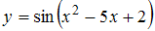 равна …

ЗАДАНИЕ N 9
Тема: Производная сложной функции
Производная функции 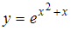 равна …

ЗАДАНИЕ N 10
Тема: Производная функции в точке
Если то принимает значение, равное …

ЗАДАНИЕ N 11
Тема: Производная функции в точке
Если , то принимает значение, равное …

ЗАДАНИЕ N 12
Тема: Производная функции в точке
Если , то принимает значение, равное …

ЗАДАНИЕ N 13
Тема: Производная функции в точке
Если , то принимает значение, равное …

ЗАДАНИЕ N 14
Тема: Производная функции в точке
Если то принимает значение, равное …

ТЕМА 9 ЭКСТРЕМУМ ФУНКЦИИ. НАИБОЛЬШЕЕ И НАИМЕНЬШЕЕ ЗНАЧЕНИЯ ФУНКЦИИ

КОНСПЕКТ 9

9.1 ПОРЯДОК НАХОЖДЕНИЯ ЭКСТРЕМУМОВ ФУНКЦИИ
1. Найти область определения функции и интервалы, на которых функция непрерывна.
2. Найти производную функции f '(x).
3. Найти критические точки функции y = f (x), т.е. точки, принадлежащие области определения функции, в которых производная f '(x) обращается в нуль или не существует.
4. Исследовать характер изменения функции f (x) и знак производной f '(x) в промежутках, на которые найденные критические точки делят область определения функции y = f (x).
5. Относительно каждой критической точки определить, является ли она точкой максимума, минимума или не является точкой экстремума.
Помни: критическая точка x₀ есть точка минимума, если она отделяет промежуток, в котором f '(x)<0, от промежутка, в котором f '(x)>0, и точка максимума - в противном случае. Если же в соседних промежутках, разделенных критической точкой x₀, знак производной не меняется, то в точке x₀ функция экстремума не имеет.
Пример 1
Исследовать на экстремум функцию f(x) = x³–3x²
Решение:
1) Функция определена для всех $х∈$R. Найдем производную: f '(x)=3x²–6x.
2) Из уравнения 3x²–6x = 3x(x–2) = 0 получим критические точки функции x₁=0 и x₂=2.
3) Так как при переходе через точку x₁=0 производная меняет знак с плюса на минус, то в этой точке функция имеет максимум.
4) При переходе через точку x₂ =2 производная меняет знак с минуса на плюс, поэтому в точке x₂ = 2 у функции минимум.
x | ($−∞$;0] | 0 | [0; 2] | 2 | [2; +$∞$)
f '(x) | + | 0 | – | 0 | +
f (x) | ↑ | f_{max}(0) = 0 | ↓ | f_{min}(2) = – 4 | ↑

Ответ: (0; 0) – точка максимума, (2; -4) – точка минимума;
9.2 ПОРЯДОК НАХОЖДЕНИЯ НАИБОЛЬШЕГО И НАИМЕНЬШЕГО ЗНАЧЕНИЙ ФУНКЦИИ НА ОТРЕЗКЕ

- Найти все критические точки, принадлежащие промежутку [ a,b ], и вычислить значения функции в этих точках.
- Вычислить значения функции на концах отрезка [ a,b ],т.е.найти f(a) и f(b).
- сравнить полученные результаты; наибольшее из найденных значений является наибольшим значением функции на отрезке [ a,b ]; аналогично, наименьшее из найденных значений есть наименьшее значение функции на этом отрезке.

ПРАКТИКУМ 9
ЗАДАНИЕ N 1
Тема: Экстремум функции
Для функции 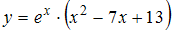 точка максимума принимает значение, равное …
Решение:
Для отыскания точек экстремума найдем точки, в которых производная равна нулю или не существует.
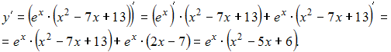
Заметим, что производная существует для любого значения х, приравняем ее к нулю, получим: 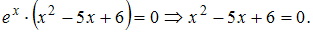
Последнее уравнение имеет корни: Отметим найденные значения на числовой прямой. Найдем знак производной 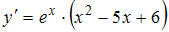 на каждом из получившихся промежутков.
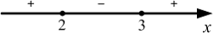
Точки и являются экстремальными, так как при переходе через эти точки производная меняет знак.
– точка максимума, так как производная меняет знак с «+» на «–».

ЗАДАНИЕ N 2
Тема: Экстремум функции
Для функции 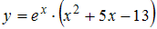 точка минимума принимает значение, равное …
Решение:
Для отыскания точек экстремума найдем точки, в которых производная равна нулю или не существует.
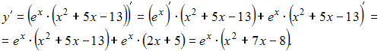
Заметим, что производная существует для любого значения х, приравняем ее к нулю, получим: 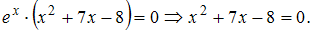
Последнее уравнение имеет корни: Отметим найденные значения на числовой прямой. Найдем знак производной 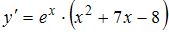 на каждом из получившихся промежутков.
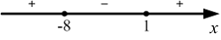
Точки и являются экстремальными, так как при переходе через эти точки производная меняет знак.
– точка минимума, так как производная меняет знак с «−» на «+».
ЗАДАНИЕ N 3
Тема: Экстремум функции
Для функции 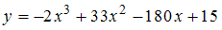 точка минимума принимает значение, равное …
Решение:
Для отыскания точек экстремума найдем точки, в которых производная равна нулю или не существует.
Заметим, что производная существует для любого значения х, приравняем ее к нулю, получим:
Последнее уравнение имеет корни: Отметим найденные значения на числовой прямой. Найдем знак производной 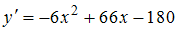 на каждом из получившихся промежутков.
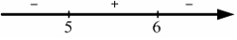
Точки и являются экстремальными, так как при переходе через эти точки производная меняет знак. – точка минимума, так как производная меняет знак с «−» на «+».

ЗАДАНИЕ N 4
Тема: Экстремум функции
Для функции точка минимума принимает значение, равное …
Решение:
Для отыскания точек экстремума найдем точки, в которых производная равна нулю или не существует.
Заметим, что производная существует для любого значения х, приравняем ее к нулю, получим:
Последнее уравнение имеет корни: Отметим найденные значения на числовой прямой. Найдем знак производной на каждом из получившихся промежутков.
Точки и являются экстремальными, так как при переходе через эти точки производная меняет знак.
– точка минимума, так как производная меняет знак с «−» на «+».

ЗАДАНИЕ N 5
Тема: Экстремум функции
Для функции 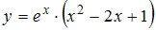 точка минимума принимает значение, равное …
Решение:
Для отыскания точек экстремума найдем точки, в которых производная равна нулю или не существует.
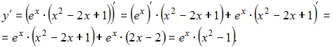
Заметим, что производная существует для любого значения х, приравняем ее к нулю, получим: 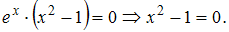
Последнее уравнение имеет корни: Отметим найденные значения на числовой прямой. Найдем знак производной 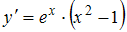 на каждом из получившихся промежутков.
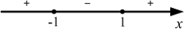
Точки и являются экстремальными, так как при переходе через эти точки производная меняет знак.
– точка минимума, так как производная меняет знак с «−» на «+».

ЗАДАНИЕ N 6
Тема: Наибольшее и наименьшее значения функции
Наибольшее значение функции 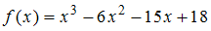 на отрезке
равно …

Решение:
Заметим, что функция непрерывна на отрезке . Найдем значения функции на концах отрезка:
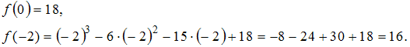
Найдем производную данной функции: 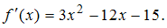
Тогда
Так как то нужно найти только
Сравнивая значения и определим, что наибольшее значение функции равно 26.

ЗАДАНИЕ N 7
Тема: Наибольшее и наименьшее значения функции
Наибольшее значение функции 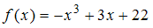 на отрезке равно …
Решение:
Заметим, что функция непрерывна на отрезке . Найдем значения функции на концах отрезка:
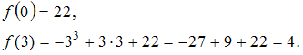
Найдем производную данной функции: 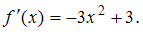
Тогда
Так как то нужно найти только 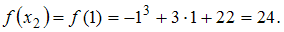
Сравнивая значения и определим, что наибольшее значение функции равно 24.

ЗАДАНИЕ N 8
Тема: Наибольшее и наименьшее значения функции
Наименьшее значение функции 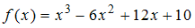 на отрезке равно …
Решение:
Заметим, что функция непрерывна на отрезке . Найдем значения функции на концах отрезка:
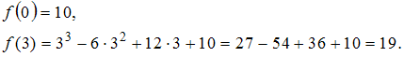
Найдем производную данной функции: 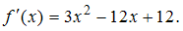
Тогда
Так как найденные значения х принадлежат отрезку то нужно найти
Сравнивая значения и определим, что наименьшее значение функции равно 10.

ЗАДАНИЕ N 9
Тема: Наибольшее и наименьшее значения функции
Наименьшее значение функции 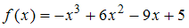 на отрезке равно …
Решение:
Заметим, что функция непрерывна на отрезке .
Найдем значения функции на концах отрезка:
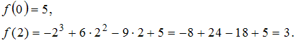
Найдем производную данной функции.
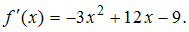
Тогда
Так как то нужно найти только
Сравнивая значения и , определим, что наименьшее значение функции равно 1.

ЗАДАНИЕ N 10
Тема: Наибольшее и наименьшее значения функции
Наибольшее значение функции 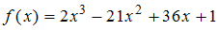 на отрезке равно …
Решение:
Заметим, что функция непрерывна на отрезке . Найдем значения функции на концах отрезка:
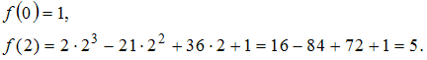
Найдем производную данной функции: 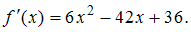
Тогда
Так как то нужно найти только
Сравнивая значения и определим, что наибольшее значение функции равно 18.

ЗАДАНИЕ N 11
Тема: Наибольшее и наименьшее значения функции
Наибольшее значение функции на отрезке
равно …
Решение:
Заметим, что функция непрерывна на отрезке . Найдем значения функции на концах отрезка:
Найдем производную данной функции:
Тогда
Так как то нужно найти только
Сравнивая значения и определим, что наибольшее значение функции равно 26.

САМОСТОЯТЕЛЬНАЯ РАБОТА 9
ЗАДАНИЕ N 1
Тема: Экстремум функции
Для функции 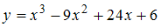 точка минимума принимает значение, равное …
ЗАДАНИЕ N 2
Тема: Экстремум функции
Для функции 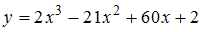 точка минимума принимает значение, равное …
ЗАДАНИЕ N 3
Тема: Экстремум функции
Для функции 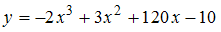 точка максимума принимает значение, равное …
ЗАДАНИЕ N 4
Тема: Экстремум функции
Для функции 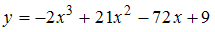 точка минимума принимает значение, равное …
ЗАДАНИЕ N 5
Тема: Экстремум функции
Для функции 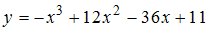 точка максимума принимает значение, равное …
ЗАДАНИЕ N 6
Тема: Экстремум функции
Для функции точка минимума принимает значение, равное …
ЗАДАНИЕ N 7
Тема: Экстремум функции
Для функции точка минимума принимает значение, равное …
ЗАДАНИЕ N 8
Тема: Наибольшее и наименьшее значения функции
Наибольшее значение функции 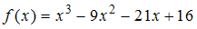 на отрезке
равно …
ЗАДАНИЕ N 9
Тема: Наибольшее и наименьшее значения функции
Наименьшее значение функции на отрезке равно …
ЗАДАНИЕ N 10
Тема: Наибольшее и наименьшее значения функции
Наименьшее значение функции 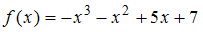 на отрезке
равно …

ТЕМА 10 ДИФФЕРЕНЦИАЛ ФУНКЦИИ

КОНСПЕКТ 10

10.1 ДИФФЕРЕНЦИАЛ ФУНКЦИИ ОДНОЙ ПЕРЕМЕННОЙ
В самой примитивной формулировке дифференциал – это «почти то же самое, что и производная».
Производная функции чаще всего обозначается через .
Дифференциал функции стандартно обозначается через (так и читается – «дэ игрек»)
Дифференциал функции одной переменной записывается в следующем виде:
Другой вариант записи:
Простейшая задача: Найти дифференциал функции
1) Первый этап. Найдем производную:
2) Второй этап. Запишем дифференциал:
Готово.
Дифференциал функции одной или нескольких переменных чаще всего используют для приближенных вычислений.

Для приближенного вычисления значения функции y(x) в точке можно использовать формулу: где приращение функции в точке Функция y(x) определяется из условия задачи Значения и выбираются так, чтобы можно было вычислить и при этом , взятое по модулю, было бы как можно меньше.

10.2 ПРИБЛИЖЕННОЕ ДИФФЕРЕНЦИРОВАНИЕ
Для того, чтобы получить простейшую приближенную формулу для производной, нужно знать только ее определение:
$f^{'}(x)=\underset{h→0}{\text{lim}}\frac{f(x+h)−f(x)}{h}$. (3.1)
При малом h можно положить:
$f^{'}(x)≈\frac{f(x+h)−f(x)}{h}$. (3.2)
Это и есть простейшая приближенная формула.
В определении (3.1) h может принимать значения обоих знаков. В дискретной записи принято обозначать через h положительное число, так что можно написать еще одну формулу:
$f^{'}(x)≈\frac{f(x)−f(x−h)}{h}, h>0\text{.}$ (3.2´)
Какую ошибку мы совершаем, заменяя производную разностным отношением по формуле (3.2)? Это легко сообразить. Напишем:
$f(x+h)=f(x)+hf^{'}(x)+\frac{h^{2}}{2}f^{''}(ξ),$$x≤ξ≤x+h$.
Отсюда
$\frac{m_{2}}{2}h≤\left|f^{'}(x)−\frac{f(x+h)−f(x)}{h}\right|≤\frac{M_{2}}{2}h$,
где m₂=min |$f^{''}(x)$|, M₂ = max |$f^{''}(x)$|. При $h→0$ошибка стремится к нулю со скоростью h или, как говорят, формула (3.2) имеет первый порядок точности. Сложением формул (3.2) и (3.2') получается симметричная формула:
. (3.3)
Формула (3.3), как легко проверить, точнее формулы (3.2), а именно, ошибка здесь имеет порядок $h^{2}$ — это есть формула второго порядка точности потому, что ошибка не превосходит $\frac{1}{6}M_{3}h^{2}$, где M₃ = max |$f^{'''}(x)$|. Это увеличение точности получилось только за счет симметрии. Это случается очень часто.
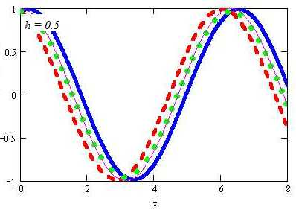
Рис. 1.
На рисунке 1 приведены результаты вычисления производной функции f(x) = sin(x) по трем разностным формулам (3.2, 3.2´ и 3.3) вместе с точным графиком производной.

ПРАКТИКУМ 10
ЗАДАНИЕ N 1
Тема: Дифференциал функции
Для приближенного вычисления значения функции y(x) в точке можно использовать формулу где приращение функции в точке
Функция y(x) определяется из условия задачи.
Значения и выбираются так, чтобы можно было вычислить и при этом , взятое по модулю, было бы как можно меньше.
Тогда приближенное значение выражения равно …
Решение:
.Так как , то можно рассмотреть функцию
Пусть тогда
Имеем: 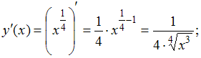
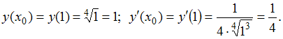
По формуле
получим 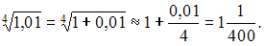

ЗАДАНИЕ N 2
Тема: Дифференциал функции
Для приближенного вычисления значения функции y(x) в точке можно использовать формулу: где приращение функции в точке Функция y(x) определяется из условия задачи Значения и выбираются так, чтобы можно было вычислить и при этом , взятое по модулю, было бы как можно меньше.
Тогда наилучшее приближенное значение выражения равно …
Решение:
.Так как , то можно рассмотреть функцию
Для имеем: Тогда 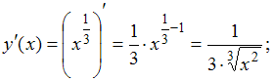
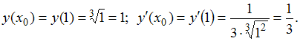 По формуле получим 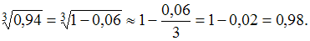

ЗАДАНИЕ N 3
Тема: Дифференциал функции
Для приближенного вычисления значения функции y(x) в точке можно использовать формулу: где приращение функции в точке Функция y(x) определяется из условия задачи. Значения и выбираются так, чтобы можно было вычислить и при этом , взятое по модулю, было бы как можно меньше.
Тогда наилучшее приближенное значение выражения равно …
Решение:
. Так как , то можно рассмотреть функцию
Для имеем: Тогда 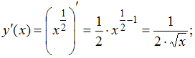
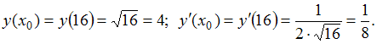
По формуле получим: 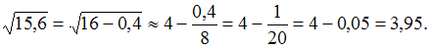

САМОСТОЯТЕЛЬНАЯ РАБОТА 10
ЗАДАНИЕ N 1
Тема: Дифференциал функции
Для приближенного вычисления значения функции y(x) в точке можно использовать формулу: где приращение функции в точке Функция y(x) определяется из условия задачи. Значения и выбираются так, чтобы можно было вычислить и при этом , взятое по модулю, было бы как можно меньше.
Тогда наилучшее приближенное значение выражения равно …
ЗАДАНИЕ N 2
Тема: Дифференциал функции
Для приближенного вычисления значения функции y(x) в точке
можно использовать формулу: где приращение функции в точке Функция y(x) определяется из условия задачи. Значения и выбираются так, чтобы можно было вычислить и при этом , взятое по модулю, было бы как можно меньше.
Тогда наилучшее приближенное значение выражения равно …
ЗАДАНИЕ N 3
Тема: Дифференциал функции
Для приближенного вычисления значения функции y(x) в точке можно использовать формулу где приращение функции в точке
Функция y(x) определяется из условия задачи.
Значения и выбираются так, чтобы можно было вычислить и при этом , взятое по модулю, было бы как можно меньше.
Тогда приближенное значение выражения равно …
ЗАДАНИЕ N 4
Тема: Дифференциал функции
Для приближенного вычисления значения функции y(x) в точке можно использовать формулу где приращение функции в точке
Функция y(x) определяется из условия задачи.
Значения и выбираются так, чтобы можно было вычислить и при этом , взятое по модулю, было бы как можно меньше.
Тогда приближенное значение выражения равно …

РАЗДЕЛ 4
ТЕМА 11 НЕОПРЕДЕЛЕННЫЙ ИНТЕГРАЛ. МЕТОДЫ ВЫЧИСЛЕНИЯ НЕОПРЕДЕЛЕННОГО ИНТЕГРАЛА

КОНСПЕКТ 11

1.1 НЕОПРЕДЕЛЕННЫЙ ИНТЕГРАЛ
Итак, начинаем с простого. Посмотрим на таблицу интегралов. Как и в производных, мы замечаем несколько правил интегрирования и таблицу интегралов от некоторых элементарных функций. Нетрудно заметить, что любой табличный интеграл (да и вообще любой неопределенный интеграл) имеет вид:
Сразу разбираемся в обозначениях и терминах:
– значок интеграла.
– подынтегральная функция (пишется с буквой «ы»).
– значок дифференциала. При записи интеграла и в ходе решения важно не терять данный значок. Заметный недочет будет.
– подынтегральное выражение или «начинка» интеграла.
– первообразная функция.
– множество первообразных функций. Не нужно сильно загружаться терминами, самое важное, что в любом неопределенном интеграле к ответу приплюсовывается константа .
Решить интеграл – это значит найти определенную функцию , пользуясь некоторыми правилами, приемами и таблицей.
Еще раз посмотрим на запись:
Посмотрим в таблицу интегралов.
Что происходит? Левые части у нас превращаются в другие функции: .
Упростим наше определение.
Решить неопределенный интеграл – это значит ПРЕВРАТИТЬ его в определенную функцию , пользуясь некоторыми правилами, приемами и таблицей.
Возьмем, например, табличный интеграл . Что произошло? превратился в функцию .
Как и в случае с производными, для того, чтобы научиться находить интегралы, не обязательно быть в курсе, что такое интеграл, первообразная функция с теоретической точки зрения. Достаточно просто осуществлять превращения по некоторым формальным правилам. Так, в случае совсем не обязательно понимать, почему интеграл превращается именно в . Можно принять эту и другие формулы как данность. Все пользуются электричеством, но мало кто задумывается, как там по проводам бегают электроны.
Так как дифференцирование и интегрирование – противоположные операции, то для любой первообразной, которая найдена правильно, справедливо следующее:
Иными словами, если продифференцировать правильный ответ, то обязательно должна получиться исходная подынтегральная функция.
Вернемся к тому же табличному интегралу .
Убедимся в справедливости данной формулы. Берем производную от правой части:
– исходная подынтегральная функция.
Вот, кстати, стало понятнее, почему к функции всегда приписывается константа . При дифференцировании константа всегда превращается в ноль.
Решить неопределенный интеграл – это значит найти множество всех первообразных, а не какую-то одну функцию. В рассматриваемом табличном примере , 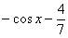, , и т. д. – все эти функции являются решением интеграла . Решений бесконечно много, поэтому записывают коротко:
Таким образом, любой неопределенный интеграл достаточно легко проверить (в отличие от производных, где хорошую стопудовую проверку можно осуществить разве что с помощью математических программ). Это некоторая компенсация за большое количество интегралов разных видов.
Переходим к рассмотрению конкретных примеров. Начнем, как и при изучении производной, с двух правил интегрирования:
– константу можно (и нужно) вынести за знак интеграла.
– интеграл суммы двух функций равен сумме двух интегралов. Данное правило справедливо для любого количества слагаемых.
Как видите, правила, в принципе, такие же, как и для производных. Иногда их называют свойствами линейности интеграла.
Особое внимание обращаю на формулу интегрирования степенной функции 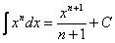, она встречается очень часто, ее лучше запомнить. Следует отметить, что табличный интеграл – частный случай этой же формулы: 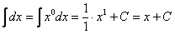.
Пример 1
Найти неопределенный интеграл.
Решение: Анализируя интеграл, мы видим, что у нас произведение двух функций, да еще и возведение в степень целого выражения. К сожалению, на поприще интегральной битвы нет хороших и удобных формул для интегрирования произведения и частного 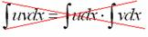, 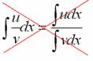.
А поэтому, когда дано произведение или частное, всегда имеет смысл посмотреть, а нельзя ли преобразовать подынтегральную функцию в сумму?
Рассматриваемый пример – тот случай, когда можно. Сначала я приведу полное решение, комментарии будут ниже.
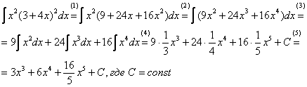
(1) Используем старую - добрую формулу квадрата суммы , избавляясь от степени.
(2) Вносим в скобку, избавляясь от произведения.
(3) Используем свойства линейности интеграла (оба правила сразу).
(4) Превращаем интегралы по табличной формуле 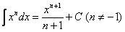.
(5) Упрощаем ответ. Здесь следует обратить внимание на обыкновенную неправильную дробь – она несократима и в ответ входит именно в таком виде.
11.2 МЕТОДЫ ИНТЕГРИРОВАНИЯ
На данном уроке мы познакомимся с одним из самых важных и наиболее распространенных приемов, который применяется в ходе решения неопределенных интегралов – методом замены переменной. Технически метод замены переменной в неопределенном интеграле реализуется двумя способами:
– Подведение функции под знак дифференциала.
– Собственно замена переменной.
По сути дела, это одно и то же, но оформление решения выглядит по-разному.
Начнем с более простого случая.

Подведение функции под знак дифференциала
То есть, раскрыть дифференциал – это почти то же самое, что найти производную.
Пример 1
Найти неопределенный интеграл.
Смотрим на таблицу интегралов и находим похожую формулу: . Но проблема заключается в том, что у нас под синусом не просто буковка «икс», а сложное выражение. Что делать?
Подводим функцию под знак дифференциала:
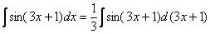
Раскрывая дифференциал, легко проверить, что:
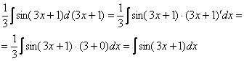
Фактически и 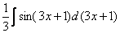 – это запись одного и того же.
Но, тем не менее, остался вопрос, а как мы пришли к мысли, что на первом шаге нужно записать наш интеграл именно так: 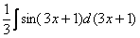? Почему так, а не иначе?
Формула (и все другие табличные формулы) справедливы и применимы НЕ ТОЛЬКО для переменной , но и для любого сложного выражения ЛИШЬ БЫ АРГУМЕНТ ФУНКЦИИ ( – в нашем примере) И ВЫРАЖЕНИЕ ПОД ЗНАКОМ ДИФФЕРЕНЦИАЛА БЫЛИ ОДИНАКОВЫМИ.
Поэтому мысленное рассуждение при решении должно складываться примерно так: «Мне надо решить интеграл . Я посмотрел в таблицу и нашел похожую формулу . Но у меня сложный аргумент и формулой я сразу воспользоваться не могу. Однако если мне удастся получить и под знаком дифференциала, то всё будет нормально. Если я запишу , тогда . Но в исходном интеграле множителя-тройки нет, поэтому, чтобы подынтегральная функция не изменилась, мне надо ее домножить на ». В ходе примерно таких мысленных рассуждений и рождается запись:
Теперь можно пользоваться табличной формулой :
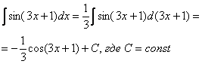
Готово
При определенном опыте решения интегралов, подобные примеры будут казаться лёгкими, и щелкаться как орехи:
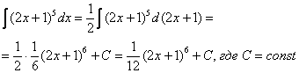
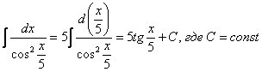
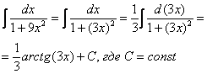
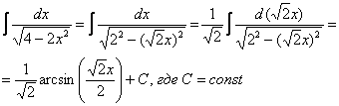

Метод замены переменной в неопределенном интеграле
Переходим к рассмотрению общего случая – метода замены переменных в неопределенном интеграле.

Пример 2
Найти неопределенный интеграл.
Идея метода замены состоит в том, чтобы сложное выражение (или некоторую функцию) заменить одной буквой.
В данном случае напрашивается:
Вторая по популярности буква для замены – это буква .
В принципе, можно использовать и другие буквы, но мы всё-таки будем придерживаться традиций.
Итак: 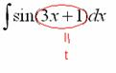
Но при замене у нас остаётся ! Наверное, многие догадались, что если осуществляется переход к новой переменной , то в новом интеграле всё должно быть выражено через букву , и дифференциалу там совсем не место.
Следует логичный вывод, что нужно превратить в некоторое выражение, которое зависит только от .
Действие следующее. После того, как мы подобрали замену, в данном примере, , нам нужно найти дифференциал . Так как , то
После разборок с дифференциалом окончательный результат рекомендую переписать максимально коротко:
Теперь по правилам пропорции выражаем нужный нам :
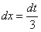
В итоге: 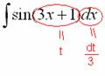
Таким образом:
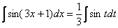
А это уже самый что ни на есть табличный интеграл (таблица, интегралов, естественно, справедлива и для переменной ).
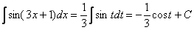
В заключении осталось провести обратную замену. Вспоминаем, что .
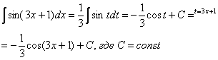
Готово.
11.3 ТАБЛИЦА ИНТЕГРАЛОВ
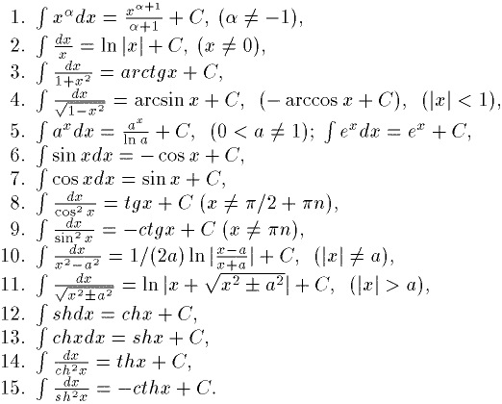

ПРАКТИКУМ 11
ЗАДАНИЕ N 1
Тема: Неопределенный интеграл
Неопределенный интеграл 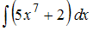 равен …
Решение:
Напоминаем, что интеграл суммы двух функций равен сумме интегралов этих функций 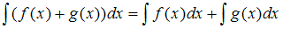 и постоянный множитель можно выносить за знак неопределенного интеграла: 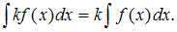
Тогда, используя формулу 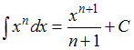, получим:
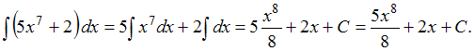

ЗАДАНИЕ N 2
Тема: Методы вычисления неопределенных интегралов
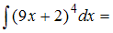 …
Решение:
Подстановка приводит рассматриваемый интеграл к табличному: 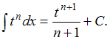 Найдем дифференциал от обеих частей подстановки: , тогда 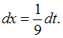 Подставим получившиеся выражения в исходный интеграл:
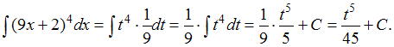 Заменив его выражением из подстановки, получим: 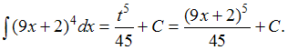

ЗАДАНИЕ N 3
Тема: Неопределенный интеграл
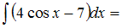 …
Решение:
Напоминаем, что интеграл разности двух функций равен разности интегралов этих функций 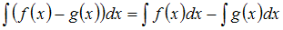 и постоянный множитель можно выносить за знак неопределенного интеграла: 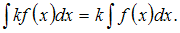
Тогда, используя формулу 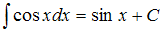, получим:

ЗАДАНИЕ N 4
Тема: Методы вычисления неопределенных интегралов
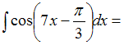 …
Решение:
Подстановка 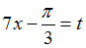 приводит рассматриваемый интеграл к табличному: 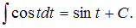 Найдем дифференциал от обеих частей подстановки: , тогда 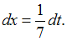 Подставим получившиеся выражения в исходный интеграл: 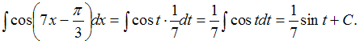 Заменив его выражением из подстановки, получим: 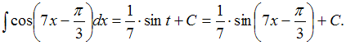

ЗАДАНИЕ N 5
Тема: Неопределенный интеграл
Неопределенный интеграл 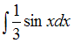 равен …
Решение:
Напоминаем, что постоянный множитель можно выносить за знак неопределенного интеграла:
Тогда, используя формулу 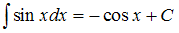, получим:
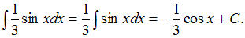
ЗАДАНИЕ N 6
Тема: Методы вычисления неопределенных интегралов
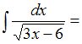 …
Решение:
Подстановка приводит рассматриваемый интеграл к табличному: 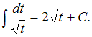 Найдем дифференциал от обеих частей подстановки: , тогда 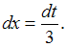 Подставим получившиеся выражения в исходный интеграл:
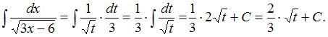 Заменив его выражением из подстановки, получим: 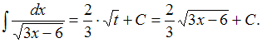

ЗАДАНИЕ N 7
Тема: Методы вычисления неопределенных интегралов
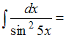 …
Решение:
Подстановка приводит рассматриваемый интеграл к табличному: 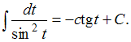 Найдем дифференциал от обеих частей подстановки: , тогда 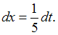 Подставим получившиеся выражения в исходный интеграл: 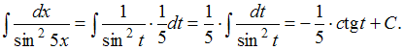 Заменив его выражением из подстановки, получим: 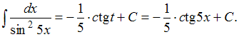

ЗАДАНИЕ N 8
Тема: Неопределенный интеграл
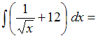 …
Решение:
Напоминаем, что интеграл суммы двух функций равен сумме интегралов этих функций 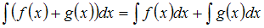 и постоянный множитель можно выносить за знак неопределенного интеграла:
Тогда, используя формулу 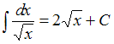, получим:
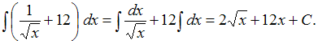

ЗАДАНИЕ N 9
Тема: Методы вычисления неопределенных интегралов
Неопределенный интеграл 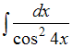 равен …
Решение:
Обращаем внимание, что подстановка приводит рассматриваемый интеграл к табличному: 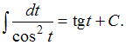
Найдем дифференциал от обеих частей подстановки: , тогда
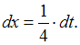 Подставим получившиеся выражения в исходный интеграл:
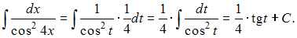
Заменив его выражением из подстановки, получим:
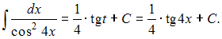

ЗАДАНИЕ N 10
Тема: Методы вычисления неопределенных интегралов
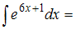 …
Решение:
Подстановка приводит рассматриваемый интеграл к табличному: 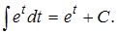 Найдем дифференциал от обеих частей подстановки: , тогда 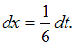 Подставим получившиеся выражения в исходный интеграл:
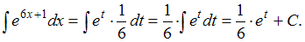 Заменив его выражением из подстановки, получим: 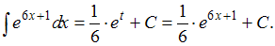

САМОСТОЯТЕЛЬНАЯ РАБОТА 11
ЗАДАНИЕ N 1
Тема: Неопределенный интеграл
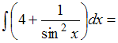 …
ЗАДАНИЕ N 2
Тема: Неопределенный интеграл
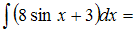 …
ЗАДАНИЕ N 3
Тема: Методы вычисления неопределенных интегралов
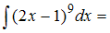 …
ЗАДАНИЕ N 4
Тема: Неопределенный интеграл
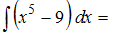 …
ЗАДАНИЕ N 5
Тема: Методы вычисления неопределенных интегралов
Неопределенный интеграл 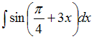 равен …
ЗАДАНИЕ N 6
Тема: Неопределенный интеграл
…
ЗАДАНИЕ N 7
Тема: Методы вычисления неопределенных интегралов
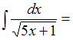 …
ЗАДАНИЕ N 8
Тема: Неопределенный интеграл
Неопределенный интеграл 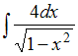 равен …
ЗАДАНИЕ N 9 Тема: Неопределенный интеграл
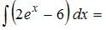
ЗАДАНИЕ N 10 Тема: Неопределенный интеграл
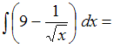 …
ТЕМА 12 ОПРЕЛЕННЫЙ ИНТЕГРАЛ. ФОРМУЛА НЬЮТОНА-ЛЕЙБНИЦА. СВОЙСТВА ОПРЕДЕЛЕННОГО ИНТЕГРАЛА
КОНСПЕКТ 12

14.1 ОПРЕДЕЛЕННЫЙ ИНТЕГРАЛ
Как решить определенный интеграл? С помощью знакомой с первого курса формулы Ньютона-Лейбница:
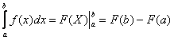
Этапы решения определенного интеграла следующие:
1) Сначала находим первообразную функцию (неопределенный интеграл). Обратите внимание, что константа в определенном интеграле никогда не добавляется. Обозначение является чисто техническим, и вертикальная палочка не несет никакого математического смысла, по сути – это просто отчёркивание. Зачем нужна сама запись ? Подготовка для применения формулы Ньютона-Лейбница.
2) Подставляем значение верхнего предела в первообразную функцию: .
3) Подставляем значение нижнего предела в первообразную функцию: .
4) Рассчитываем (без ошибок!) разность , то есть, находим число.
Готово.

14.2 СВОЙСТВА ОПРЕДЕЛЕННОГО ИНТЕГРАЛА.
В определенном интеграле можно переставить верхний и нижний предел, сменив при этом знак:
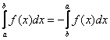
Например, в определенном интеграле перед интегрированием 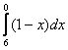 целесообразно поменять пределы интегрирования на «привычный» порядок:
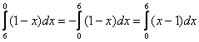 – в таком виде интегрировать значительно удобнее.
Как и для неопределенного интеграла, для определенного интеграла справедливы свойства линейности:
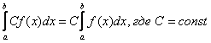
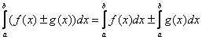 – это справедливо не только для двух, но и для любого количества функций.

В определенном интеграле можно проводить замену переменной интегрирования, правда, по сравнению с неопределенным интегралом тут есть своя специфика, о которой мы еще поговорим.
Для определенного интеграла справедлива формула интегрирования по частям:
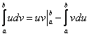

Пример 1
Вычислить определенный интеграл
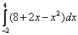
Решение:
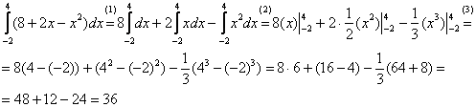
СЛАБОЕ ЗВЕНО в определенном интеграле – это ошибки вычислений и часто встречающаяся ПУТАНИЦА В ЗНАКАХ. Будьте внимательны! Особое внимание заостряю на третьем слагаемом: 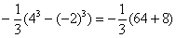 – первое место в хит-параде ошибок по невнимательности, очень часто машинально пишут 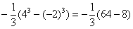 (особенно, когда подстановка верхнего и нижнего предела проводится устно и не расписывается так подробно).

ПРАКТИКУМ 12
ЗАДАНИЕ N 1
Тема: Определенный интеграл. Формула Ньютона - Лейбница
Определенный интеграл 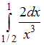 равен …
Решение:
Напоминаем, что формула Ньютона – Лейбница имеет вид:
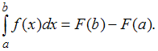
Тогда, используя формулу 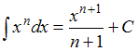, имеем:
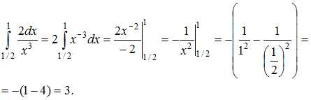
ЗАДАНИЕ N 2
Тема: Свойства определенного интеграла
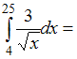 …
Решение:
Используя свойство интеграла 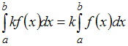 и применяя формулу Ньютона – Лейбница 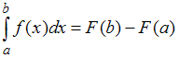, получим:
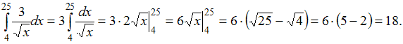
ЗАДАНИЕ N 3
Тема: Свойства определенного интеграла
Определенный интеграл 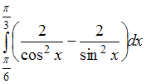 равен …
Решение:
Обращаем внимание, что используя свойства интеграла
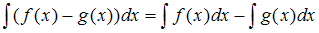 и
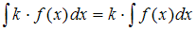, исходный интеграл можно представить в виде разности двух выражений и, применяя формулу Ньютона – Лейбница
, получим:
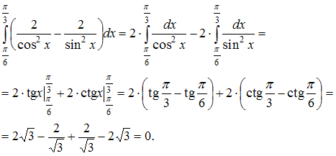
ЗАДАНИЕ N 4
Тема: Свойства определенного интеграла
Определенный интеграл 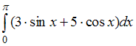 равен …
Решение:
Обращаем внимание, что используя свойства интеграла
и
, исходный интеграл можно представить в виде суммы двух слагаемых и, применяя формулу Ньютона – Лейбница
, получим:
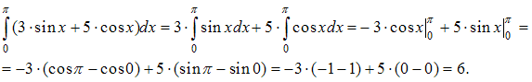

ЗАДАНИЕ N 5
Тема: Свойства определенного интеграла
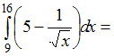 …
Решение:
Используя свойства интеграла 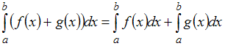 и
, исходный интеграл можно представить в виде разности двух выражений и, применяя формулу Ньютона – Лейбница
, получим:
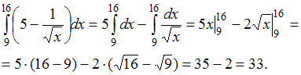
ЗАДАНИЕ N 6
Тема: Свойства определенного интеграла
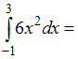 …
Решение:
Используя свойство интеграла и применяя формулу Ньютона – Лейбница , получим:
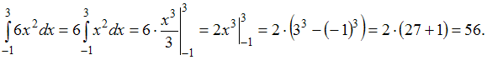

ЗАДАНИЕ N 7
Тема: Определенный интеграл. Формула Ньютона - Лейбница
Определенный интеграл 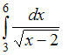 равен …
Решение:
Напоминаем, что формула Ньютона – Лейбница имеет вид:
Тогда, используя формулу 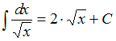, имеем:
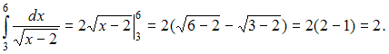
САМОСТОЯТЕЛЬНАЯ РАБОТА 12
ЗАДАНИЕ N 1
Тема: Определенный интеграл. Формула Ньютона - Лейбница
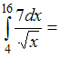 …
ЗАДАНИЕ N 2
Тема: Определенный интеграл. Формула Ньютона - Лейбница
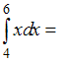 …
ЗАДАНИЕ N 3
Тема: Свойства определенного интеграла
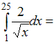 …
ЗАДАНИЕ N 4
Тема: Свойства определенного интеграла
Определенный интеграл 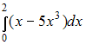 равен …
ЗАДАНИЕ N 5
Тема: Определенный интеграл. Формула Ньютона - Лейбница
Определенный интеграл 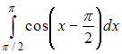 равен …
ЗАДАНИЕ N 6
Тема: Определенный интеграл. Формула Ньютона - Лейбница
Определенный интеграл равен …
ЗАДАНИЕ N 7
Тема: Определенный интеграл. Формула Ньютона - Лейбница
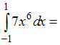 …
ЗАДАНИЕ N 8
Тема: Определенный интеграл. Формула Ньютона - Лейбница
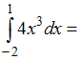 …
ЗАДАНИЕ N 9
Тема: Свойства определенного интеграла
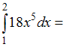 …
ТЕМА 13 ГЕОМЕТРИЧЕСКИЕ ПРИЛОЖЕНИЯ ОПРЕДЕЛЕННОГО ИНТЕГРАЛА. ФИЗИЧЕСКИЕ ПРИЛОЖЕНИЯ ОПРЕДЕЛЕННОГО ИНТЕГРАЛА
КОНСПЕКТ 13

13.1 ГЕОМЕТРИЧЕСКИЕ ПРИЛОЖЕНИЯ ИНТЕГРАЛА

Криволинейной трапецией называется плоская фигура, ограниченная графиком некоторой функции , осью и прямыми , :
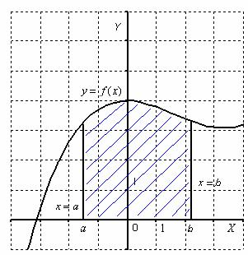
Площадь криволинейной трапеции численно равна определенному интегралу 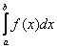. У любого определенного интеграла (который существует) есть очень хороший геометрический смысл. С точки зрения геометрии определенный интеграл – это ПЛОЩАДЬ.
То есть, определенному интегралу (если он существует) геометрически соответствует площадь некоторой фигуры. Например, рассмотрим определенный интеграл 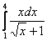. Подынтегральная функция 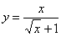 задает на плоскости некоторую кривую (её можно всегда при желании начертить), а сам определенный интеграл численно равен площади соответствующей криволинейной трапеции.

Пример 1
Вычислить площадь фигуры, ограниченной линиями , , , .
Это типовая формулировка задания. Первый и важнейший момент решения – построение чертежа. Причем, чертеж необходимо построить ПРАВИЛЬНО.
При построении чертежа я рекомендую следующий порядок: сначала лучше построить все прямые (если они есть) и только потом – параболы, гиперболы, графики других функций. Графики функций выгоднее строить поточечно. В данной задаче решение может выглядеть так.
Выполним чертеж (обратите внимание, что уравнение задает ось ):
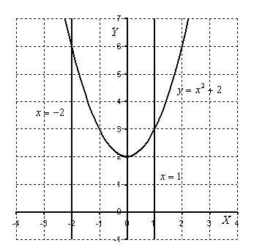
Штриховать криволинейную трапецию я не буду, здесь очевидно, о какой площади идет речь. Решение продолжается так:
На отрезке график функции расположен над осью , поэтому:
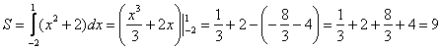
Ответ:
У кого возникли трудности с вычислением определенного интеграла и применением формулы Ньютона-Лейбница .

13.2 ФИЗИЧЕСКИЕ ПРИЛОЖЕНИЯ ИНТЕГРАЛА
Физический смысл определенного интеграла в механике состоит в том, что путь , пройденный телом за отрезок времени от до , движущимся прямолинейно со скоростью , вычисляется по формуле:
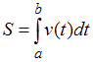.

ПРАКТИКУМ 13
ЗАДАНИЕ N 1
Тема: Физические приложения определенного интеграла
Скорость движения тела задана уравнением 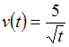. Тогда путь, пройденный телом за 9 секунд от начала движения, равен …
Решение:
Напоминаем, что путь , пройденный телом за отрезок времени от до , движущимся прямолинейно со скоростью , вычисляется по формуле:
.
Тогда, используя условие, имеем:
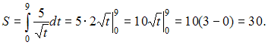
ЗАДАНИЕ N 2
Тема: Физические приложения определенного интеграла
Скорость движения тела задана уравнением . Тогда путь, пройденный телом за 2 секунды от начала движения, равен …
Решение:
Напоминаем, что путь , пройденный телом за отрезок времени от до , движущимся прямолинейно со скоростью , вычисляется по формуле:
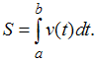
Тогда, используя условие, имеем:
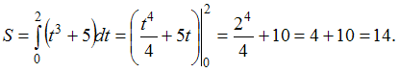
ЗАДАНИЕ N 3
Тема: Геометрические приложения определенного интеграла
Площадь фигуры, ограниченной параболой 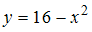 и осью ОХ, равна …
Решение:
Обращаем внимание, что площадь данной плоской фигуры вычисляется по формуле 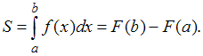
В данной задаче сначала необходимо найти пределы интегрирования (точки пересечения параболы с осью ОХ): 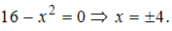
Тогда
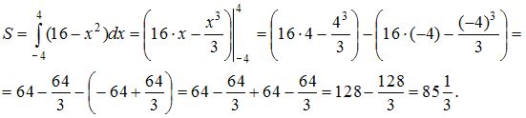
Площадь фигуры равна 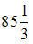 (кв. ед.).

ЗАДАНИЕ N 4
Тема: Физические приложения определенного интеграла
Скорость движения тела задана уравнением . Тогда путь, пройденный телом за время от второй секунды до шестой секунды движения, равен …
Решение:
Напоминаем, что путь , пройденный телом за отрезок времени от до , движущимся прямолинейно со скоростью , вычисляется по формуле:
.
Тогда, используя условие, имеем:
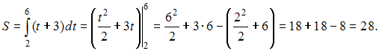
ЗАДАНИЕ N 5
Тема: Геометрические приложения определенного интеграла
Площадь фигуры, ограниченной параболой 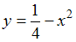 и осью ОХ, равна …
Решение:
Обращаем внимание, что площадь данной плоской фигуры вычисляется по формуле
В данной задаче сначала необходимо найти пределы интегрирования (точки пересечения параболы с осью ОХ): 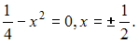
Тогда
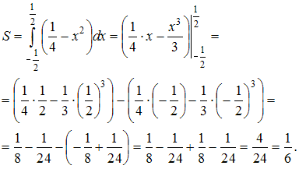
Площадь фигуры равна (кв. ед.).
ЗАДАНИЕ N 6
Тема: Физические приложения определенного интеграла
Скорость движения тела задана уравнением . Тогда путь, пройденный телом за 4 секунды от начала движения, равен …
Решение:
Напоминаем, что путь , пройденный телом за отрезок времени от до , движущимся прямолинейно со скоростью , вычисляется по формуле:
.
Тогда, используя условие, имеем:
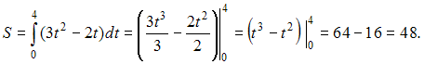

САМОСТОЯТЕЛЬНАЯ РАБОТА 13
ЗАДАНИЕ N 1
Тема: Геометрические приложения определенного интеграла
Площадь фигуры, ограниченной параболой 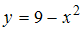 и осью ОХ, равна …
ЗАДАНИЕ N 2
Тема: Физические приложения определенного интеграла
Скорость движения тела задана уравнением . Тогда путь, пройденный телом за время от второй секунды до четвертой секунды движения, равен …
ЗАДАНИЕ N 3
Тема: Физические приложения определенного интеграла
Скорость движения тела задана уравнением . Тогда путь, пройденный телом за 3 секунды от начала движения, равен …
ЗАДАНИЕ N 4
Тема: Физические приложения определенного интеграла
Скорость движения тела задана уравнением . Тогда путь, пройденный телом за 4 секунды от начала движения, равен …
ЗАДАНИЕ N 5
Тема: Геометрические приложения определенного интеграла
Площадь фигуры, ограниченной параболой 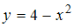 и осью ОХ, равна …
ЗАДАНИЕ N 6
Тема: Физические приложения определенного интеграла
Скорость движения тела задана уравнением . Тогда путь, пройденный телом за 5 секунд от начала движения, равен …
ЗАДАНИЕ N 7
Тема: Физические приложения определенного интеграла
Скорость движения тела задана уравнением . Тогда путь, пройденный телом за 3 секунды от начала движения, равен …

РАЗДЕЛ 5.

ТЕМА 14 ЭЛЕМЕНТЫ КОМБИНАТОРИКИ. КЛАССИЧЕСКОЕ ОПРЕДЕЛЕНИЕ ВЕРОЯТНОСТИ. МАТЕМАТИЧЕСКОЕ ОЖИДАНИЕ ДИСКРЕТНОЙ СЛУЧАЙНОЙ ВЕЛИЧИНЫ

КОНСПЕКТ 14

14.1 ОСНОВНЫЕ ФОРМУЛЫ КОМБИНАТОРИКИ

- перестановки $P_{n}=n!=1⋅2⋅3\text{.}\text{.}\text{.}\left(n−1\right)⋅n$
- размещения $A_{n}^{m}=n⋅\left(n−1\right)\text{.}\text{.}\text{.}\left(n−m+1\right)$
- сочетания $C_{n}^{k}=\frac{A_{n}^{k}}{P_{k}}=\frac{n!}{\left(n−k\right)!⋅k!}$

14.2 КЛАССИЧЕСКОЕ ОПРЕДЕЛЕНИЕ ВЕРОЯТНОСТИ

$P\left(A\right)=\frac{m}{n}⋅\text{где}m$- число благоприятствующих событию A исходов, n – число всех элементарных равновозможных исходов.

Теорема сложения вероятностей несовместных событий:
$$P\left(A+B\right)=P\left(A\right)+P\left(B\right)$$
Теорема сложения вероятностей совместных событий:
$$P\left(A+B\right)=P\left(A\right)+P\left(B\right)−P\left(\text{AB}\right)$$

Теорема умножения вероятностей независимых событий:
$$P\left(A⋅B\right)=P\left(A\right)⋅P\left(B\right)$$
Теорема умножения вероятностей зависимых событий:
$$\begin{aligned}P\left(A⋅B\right)=P\left(A\right)⋅P\left(B/A\right) \\ P\left(A⋅B\right)=P\left(B\right)⋅P\left(A/B\right)\end{aligned}$$
$P\left(A/B\right)$- условная вероятность события A при условии, что произошло событие B.
$P\left(B/A\right)$- условная вероятность события B при условии, что произошло событие A.

14.3 СЛУЧАЙНЫЕ ВЕЛИЧИНЫ

Закон распределения дискретной случайной величины

x_{i} | x₁ | x₂ | …… | x_{n}
p_{i} | p₁ | p₂ | …… | p_{n}

Сумма вероятностей всегда равна 1. $\sum_{i=1}^{n}{p_{i}=1}$
Функция распределения случайной величины
Функция распределения случайной величины X определяется по формуле
F(x) = P (X < x). Это неубывающая функция, принимающая значения от 0 до 1.
Математическое ожидание случайной величины
- Для дискретной случайной величины X, заданной рядом распределения:
$$M\left(X\right)=\sum_{i=1}^{n}{x_{i}⋅p_{i}}$$
1) Для непрерывной случайной величины X, заданной плотностью распределения:
$$M\left(X\right)=\int_{−∞}^{∞}{f\left(x\right)⋅x \text{dx}}$$
Дисперсия случайной величины

По определению дисперсия – это второй центральный момент:
$$D\left(X\right)=M\left(\left[X−M\left(X\right)\right]\right)=M\left(X^{2}\right)−{\left(M\left(X\right)\right)}^{2}$$
- Для дискретной случайной величины X, заданной рядом распределения:
$$D\left(X\right)=\sum_{i=1}^{n}{{\left(x_{i}−M\left(X\right)\right)}^{2}}⋅p_{i}=\sum_{i=1}^{n}{{x_{i}^{2}⋅p_{i}−{\left(M\left(X\right)\right)}^{2}=\sum_{i=1}^{n}{x_{i}^{2}⋅p_{i}−\left(\sum_{i=1}^{n}{x_{i}⋅p_{i}}\right)}}^{2}}$$
- Для непрерывности случайной величины X, заданной плотностью распределения:
$$D\left(X\right)=\int_{−∞}^{∞}{f\left(x\right)⋅{\left(x−M\left(X\right)\right)}^{2}\text{dx}=\int_{−∞}^{∞}{f\left(x\right)⋅x^{2}\text{dx}−{\left(M\left(X\right)\right)}^{2}=}}\int_{−∞}^{∞}{{f\left(x\right)⋅x^{2}\text{dx}−\left(\int_{−∞}^{∞}{f\left(x\right)⋅x \text{dx}}\right)}^{2}}$$

Среднее квадратическое отклонение случайной величины
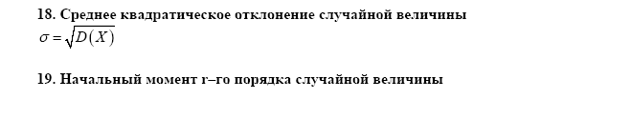
Распределения случайных величин

Биномиальное распределение (дискретное)
X – количество «успехов» в последовательности из n независимых случайных экспериментов, таких что вероятность «успеха» в каждом из них равна $p⋅q=1−p$

Закон распределения X имеет вид:

x_{k} | 0 | 1 | …… | k | …… | n
p_{k} | q^{n} | $$n⋅p⋅q^{n−1}$$ |  | $$C_{n}^{k}⋅p^{k}⋅q^{n−k}$$ |  | p^{n}

Здесь вероятности находятся по формуле Бернулли: $P\left(X=k\right)=C_{n}^{k}p^{k}{\left(1−p\right)}^{n−k}=C_{n}^{k}p^{k}q^{n−k}$
Характеристики: $M\left(X\right)=\text{np}, D\left(X\right)=\text{npq}, σ=\sqrt{\text{npq}}$

Примеры многоугольников распределения для n=5 и различных вероятностей:

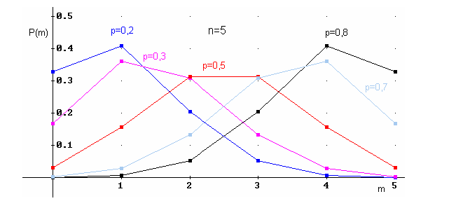

Пуассоновское распределение (дискретное)
Распределение Пуассона моделирует случайную величину, представляющую собой число событий, произошедших за фиксированное время, при условии, что данные события происходят с некоторой фиксированной средней интенсивностью и независимо друг от друга.
При условии p →0, n → $∞$, np → $λ=\text{const}$закон распределения Пуассона является предельным случаем биномиального закона. Так как при этом вероятность p события A в каждом испытании мала, то закон распределения Пуассона называют часто законом редких явлений.

Ряд распределения:

x_{k} | 0 | 1 | …… | k | ……
p_{k} | e$−λ$ | $${λe}^{−λ}$$ | …… | $$\frac{λ^{k}}{k!}e−λ$$ | ……

Вероятности вычисляются по формуле Пуассона: $P\left(X=k\right)=\frac{λ^{k}}{k!}e^{−λ}$
Числовые характеристики: $M\left(X\right)=λ, D\left(X\right)=λ, σ=\sqrt{λ}$

Разные многоугольники распределения при $λ=1;4;\text{10}\text{.}$

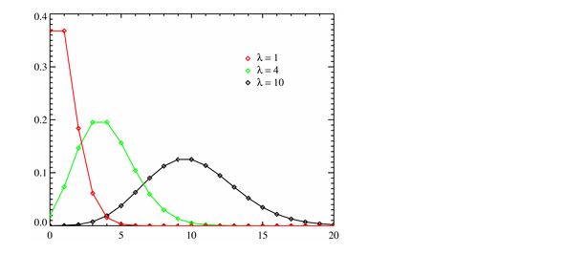

ПРАКТИКУМ 14
ЗАДАНИЕ N 1
Тема: Классическое определение вероятности
Бросают игральную кость. Число очков, меньшее 4, выпадет с вероятностью,
равной …
Решение:
Вероятностью Р(А) события А называется отношение числа благоприятных для А исходов к числу всех равновозможных исходов. По условию задачи число благоприятных исходов, то есть количество выпадений чисел, меньшее 4, равно 3 (выпали числа 1, 2, или 3). Число всех равновозможных исходов равно 6, тогда 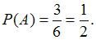
ЗАДАНИЕ N 2
Тема: Классическое определение вероятности
В урне 10 шаров, имеющих номера: 1, 2, …, 10. Наугад вынутый шар имеет номер, больший 4, с вероятностью, равной …
Решение:
Вероятностью Р(А) события А называется отношение числа благоприятных для А исходов к числу всех равновозможных исходов. По условию задачи число благоприятных исходов, то есть количество выпадений номеров больших 4, равно 6 (выпали номера 5, 6, 7, 8, 9 или 10). Число всех равновозможных исходов равно 10, тогда 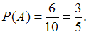
ЗАДАНИЕ N 3
Тема: Теоремы сложения и умножения вероятностей
Имеются два пакета семян, имеющих всхожесть и 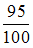 соответственно.
Вероятность того, что после посадки всех семян из обоих пакетов не взойдет ни одно семя, равна …
Решение:
Пусть событие А означает, что не взойдет ни одно семя из первого пакета, тогда 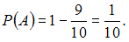 Событие В означает, что не взойдет ни одно семя из второго пакета, тогда 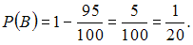 События А и В являются независимыми. Тогда вероятность совместного появления двух независимых событий равна произведению вероятностей этих событий: 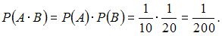
ЗАДАНИЕ N 4
Тема: Теоремы сложения и умножения вероятностей
Первый спортсмен попадает в мишень с вероятностью , а второй – с
вероятностью . Оба спортсмена стреляют одновременно. Вероятность того, что они оба попадут в мишень, равна …
Решение:
Пусть событие А означает, что первый спортсмен попадет в мишень, тогда 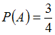. Событие В означает, что второй спортсмен попадет в мишень, тогда 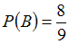. События А и В являются независимыми. Тогда вероятность совместного появления двух независимых событий равна произведению вероятностей этих событий:
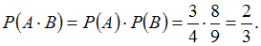
ЗАДАНИЕ N 5
Тема: Элементы комбинаторики
Пин-код пластиковой карты состоит из 6 цифр: 1, 2, 3, 4, 5, 6. Если бы каждая цифра встречалась ровно один раз, то максимальное количество карт с такими кодами было бы равно …
Решение:
Число различных кодов, состоящих из 6 цифр: 1, 2, 3, 4, 5, 6, в которых каждая цифра встречается ровно один раз, равно числу перестановок из шести элементов:
ЗАДАНИЕ N 6
Тема: Элементы комбинаторики
Пароль состоит из 3 букв слова «код». Каждая буква может встречаться ровно один раз. Тогда максимальное количество возможных паролей равно …
Решение:
Число различных паролей, состоящих из 3 букв слова «код», в которых каждая буква встречается ровно один раз, равно числу перестановок из трех элементов:
ЗАДАНИЕ N 7
Тема: Элементы комбинаторики
Автомобилю может быть присвоен номер, состоящий из 4 цифр: 1, 3, 5, 7, 9. Цифры в номере повторяться не могут. Тогда максимальное количество автомобилей, которым могут быть присвоены такие номера, равно …
Решение:
Число различных номеров из 5 цифр: 1, 3, 5, 7, 9, в которых каждая цифра встречается ровно один раз, равно числу перестановок из пяти элементов:
ЗАДАНИЕ N 8
Тема: Математическое ожидание дискретной случайной величины
Математическое ожидание М(Х) случайной величины, имеющей закон распределения вероятностей 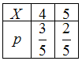, равно …
Решение:
По определению 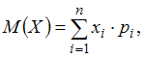 где – значение дискретной случайной величины; а – вероятность, с которой дискретная случайная величина принимает значение
Тогда 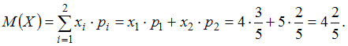
ЗАДАНИЕ N 9
Тема: Математическое ожидание дискретной случайной величины
Математическое ожидание М(Х) случайной величины, имеющей закон распределения вероятностей 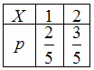, равно …
Решение:
Воспользуемся формулой где – значение дискретной случайной величины; а – вероятность, с которой дискретная случайная величина принимает значение .
Тогда 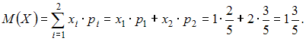

САМОСТОЯТЕЛЬНАЯ РАБОТА 14
ЗАДАНИЕ N 1
Тема: Классическое определение вероятности
Бросают игральную кость. Число очков, большее 3, выпадет с вероятностью,
равной …
ЗАДАНИЕ N 2
Тема: Классическое определение вероятности
Бросают игральную кость. Число очков, большее 4, выпадет с вероятностью,
равной …
ЗАДАНИЕ N 3
Тема: Классическое определение вероятности
Бросают игральную кость. Число очков, большее 4, выпадет с вероятностью,
равной …
ЗАДАНИЕ N 4
Тема: Классическое определение вероятности
В урне 10 шаров, имеющих номера: 1, 2, …, 10. Наугад вынутый шар имеет номер, меньший 4 с вероятностью, равной …
ЗАДАНИЕ N 5
Тема: Теоремы сложения и умножения вероятностей
Первый спортсмен попадает в мишень с вероятностью , а второй – с
вероятностью . Оба спортсмена стреляют одновременно. Вероятность того, что они оба попадут в мишень, равна …
ЗАДАНИЕ N 6
Тема: Теоремы сложения и умножения вероятностей
Имеются два пакета семян, имеющих всхожесть и соответственно.
Вероятность того, что после посадки всех семян из обоих пакетов взойдут все семена, равна …
ЗАДАНИЕ N 7
Тема: Теоремы сложения и умножения вероятностей
В первой урне 2 белых и 3 черных шара, во второй − 4 белых и 6 черных шаров. Из каждой урны вынули по одному шару. Вероятность того, что оба вынутых шара будут белыми, равна …
ЗАДАНИЕ N 8
Тема: Теоремы сложения и умножения вероятностей
В первой урне 7 белых и 3 черных шара, во второй − 6 белых и 3 черных шара. Из каждой урны вынули по одному шару. Вероятность того, что оба вынутых шара будут черными, равна …
ЗАДАНИЕ N 9
Тема: Теоремы сложения и умножения вероятностей
Имеются два ящика с деталями. Вероятность вынуть бракованную деталь из первого ящика равна 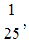 а из второго − Наугад вынимают по одной детали из каждого ящика. Вероятность того, что обе детали окажутся бракованными, равна …

ЗАДАНИЕ N 10
Тема: Теоремы сложения и умножения вероятностей
В первой шкатулке находится 18 монет одинакового достоинства. Известно, что две из них являются фальшивыми. Во второй шкатулке 10 монет, из которых 3 монета фальшивая. Из каждой шкатулки наугад берут по одной монете. Вероятность того, что обе монеты окажутся фальшивыми, равна …
ЗАДАНИЕ N 11
Тема: Математическое ожидание дискретной случайной величины
Математическое ожидание М(Х) случайной величины, имеющей закон распределения вероятностей 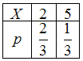, равно …
ЗАДАНИЕ N 12
Тема: Математическое ожидание дискретной случайной величины
Математическое ожидание М(Х) случайной величины, имеющей закон распределения вероятностей 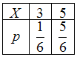, равно …
ЗАДАНИЕ N 13
Тема: Математическое ожидание дискретной случайной величины
Математическое ожидание М(Х) случайной величины, имеющей закон распределения вероятностей 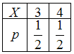, равно …
ЗАДАНИЕ N 14
Тема: Элементы комбинаторики
Пин−код пластиковой карты состоит из 5 цифр: 1, 2, 3, 4, 5. Если бы каждая цифра встречалась ровно один раз, то максимальное количество карт с такими кодами было бы равно …
ЗАДАНИЕ N 15
Тема: Элементы комбинаторики
Пароль состоит из 6 букв: a, b, c, d, i, j. Каждая буква встречается ровно один раз. Тогда максимальное количество возможных паролей равно …
ЗАДАНИЕ N 16
Тема: Элементы комбинаторики
Код замка состоит из 4 цифр: 1, 3, 5, 7. Каждая цифра встречается ровно один раз. Тогда максимальное количество замков с такими кодами равно …
ЗАДАНИЕ N 17
Тема: Элементы комбинаторики
Автомобилю может быть присвоен номер, состоящий из 4 цифр: 1, 3, 5, 7, 9. Цифры в номере повторяться не могут. Тогда максимальное количество автомобилей, которым могут быть присвоены такие номера, равно …

ТЕМА 15 ХАРАКТЕРИСТИКИ ВАРИАЦИОННОГО РЯДА. ВЫБОРОЧНОЕ СРЕДНЕЕ. ОБЪЕМ ВЫБОРКИ

КОНСПЕКТ 15

15.1 ПРЕДВАРИТЕЛЬНЫЕ СВЕДЕНИЯ
Математическая статистика возникла (XVIII в.) и создавалась параллельно с теорией вероятностей. Дальнейшее развитие этой дисциплины (начало 20в.) обязано, в первую очередь, П.Л. Чебышеву, А.А. Маркову, А.М. Ляпунову. Основные результаты, ставшие в настоящее время классическими, были получены учеными англо – американской школы – К. Пирсон, Р.Фишер, Ю.Нейман, А.Вальд, В.Феллер и др. и российскими математиками –В.И.Романовский, Е.Е.Слуцкий, А.Н. Колмогоров, Н.В.Смирнов. Годом рождения современной математической статистики следует считать 1933 г. – год опубликования работы академика А.Н.Колмогорова «Основные понятия
теории вероятностей». Именно в это время математическую статистику выделили из теории вероятностей в отдельную дисциплину.
В теории вероятностей, если мы изучаем случайную величину X, ее закон распределения считается заданным, и мы можем достоверно ответить на любой вопрос, касающийся данной случайной величины. В математической статистике ситуация прямо противоположная – мы ничего не знаем о законе распределения изучаемой случайной величины X. У нас имеются только некоторые ее наблюдения или измерения.
Понятно, что по конечному числу наблюдений невозможно достоверно сделать какие-либо выводы об изучаемой случайной величине. Ясно также, что чем больше таких наблюдений, тем более надежными будут наши приближенные выводы. В этом состоит основная особенность математической статистики – она не определяет достоверно закономерности поведения изучаемых случайной явлений, а оценивает их с той или иной степенью достоверности. Но при неограниченном увеличении числа наблюдений выводы математической статистики становятся практически достоверными. Поэтому содержание этой дисциплины – как и сколько сделать наблюдений и как их обработать, чтобы ответить на интересующий нас вопрос о случайном явлении с требуемой степенью достоверности. Итак, установление закономерностей, которым подчинены массовые
случайные явления основано на изучении статистических данных – результатах наблюдений.
Математическая статистика решает две главные задачи: указать способы сбора и группировки (если данных очень много) статистических сведений (результатов наблюдений) и разработать методы анализа собранных статистических данных в зависимости от целей исследования.
Пусть требуется изучить совокупность однородных объектов относительно качественного или количественного признака, характеризующего эти объекты.

15.2 ХАРАКТЕРИСТИКИ ВАРИАЦИОННОГО РЯДА
Некоторое предприятие выпускает партию одинаковых деталей. Если контролируют детали по размеру – это количественный признак. Можно производить этот контроль сплошным обследованием, то есть измерять каждый из объектов совокупности. Но на практике сплошное обследование применяется редко:
а) из-за очень большого числа объектов;
б) из-за того, что иногда обследование заключается в физическом уничтожении, например, проверяем взрываемость гранат или проверяем на крепость произведенную посуду и т.д.
В таких случаях производится случайный отбор ограниченного (небольшого) числа объектов, которые и подвергают изучению.
Выборочной совокупностью (выборкой) называется совокупность случайно отобранных однородных объектов.
Генеральной совокупностью называется совокупность всех однородных объектов, из которых производится выборка.
Объемом совокупности (выборочной или генеральной) называется число объектов этой совокупности.
При наборе выборки можно поступать двояко: после того, как объект отобран и над ним произведено наблюдение, он может быть возвращен либо не возвращен в генеральную совокупность. В связи с этим выборки подразделяются на повторные и бесповторные.
Для того, чтобы по данным выборки можно было достаточно уверенно судить об интересующем нас признаке генеральной совокупности, необходимо, чтобы объекты выборки правильно его представляли. Это требование коротко формулируется так: выборка должна быть репрезентативной (представительной).
Способы отбора выборки:
1. Отбор, не требующий расчленения генеральной совокупности на части:
а) простой случайный бесповторный;
б) простой случайный повторный.

2. Отбор, при котором генеральная совокупность разбивается на части (если объем генеральной совокупности слишком большой):
а) типический отбор. Объекты отбираются не из всей генеральной совокупности, а из ее «типичных» частей. Например, цех из тридцати станков
производит одну и ту же деталь. Тогда отбор делается по одной или по две детали с каждого станка в случайные моменты времени;
б) механический отбор. Например, если нужно выбрать 5% деталей, то выбирают не случайно, а каждую двадцатую деталь;
в) серийный отбор. Объекты выбирают не по одному, а сериями.
Итак, пусть из генеральной совокупности значений некоторого количественного признака произведена выборка объема N:
X = { x1 , x 2 , x 3 ,..., x N }.
Таблица вида 1.1
№ | 1 | 2 | 3 | … | N
x | x1 | x2 | x3 | … | xN
называется простым статистическим рядом, являющимся первичной формой представления статистического материала.
Из данных табл. 1.1 находят xmin и xmax , соответственно наименьшее и наибольшее значения выборки. Затем данные табл. 1.1 называемые вариантами, располагают в порядке возрастания. Тогда выборка X = { x1 , x 2 , x 3 ,..., x N }, записанная в порядке возрастания, называется вариационным рядом.
Размах выборки – это длина основного интервала [xmin ; xmax] , в который попадают все значения выборки.
Пусть из генеральной совокупности извлечена выборка, причем x1, наблюдалось n1 раз, x2 – соответственно n2 раз, xk - nk раз и сумма всех ni и есть объем выборки: $\sum{n_{i}=n}$. Наблюдаемые значения $x_{i}$называют вариантами, а последовательностьвариант, записанных в порядке возрастания, - вариационным рядом. Числа наблюдений называют частотами, а их отношения к объему выборки $\frac{n_{i}}{n}=W$ - относительными частотами.
Статистическим распределением выборки называют перечень вариант и соответствующих им частот или относительных частот. Статистическое распределение можно записать также в виде последовательности интервалов и соответствующих им частот (в качестве частоты, соответствующей интервалу, принимают сумму частот, попавших в этот интервал).
Заметим, что в теории вероятностей под распределением понимают соответствие между возможными значениями случайной величины и их вероятностями, а в математической статистике – соответствие между наблюдаемыми вариантами и их частотами, или относительными частотами.

ПРИМЕР
Задано распределение частот выборки объёма n = 20
xi 2 6 12
ni 3 10 7
Написать распределение относительных частот.
РЕШЕНИЕ. Найдём относительные частоты, для чего разделим частоты на объем выборки:
W₁ = 3/20 = 0,15, W₂ = 10/20 = 0,50, W₃ = 7/20 = 0,35.
Напишем распределение относительных частот:
x_{i} 2 6 12
W_{i} 0,15 0,50 0,35
КОНТРОЛЬ: 0,15 + 0,50 + 0,35 = 1.

ПРАКТИКУМ 15
ЗАДАНИЕ N 1
Тема: Объем выборки
Объем выборки, заданной статистическим распределением
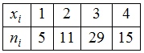, равен …
Решение:
Случайная величина Х принимает значение «1» − 5 раз, значение «2» − 11 раз, значение «3» − 29 раз и значение «4» − 15 раз. Тогда объем выборки.
ЗАДАНИЕ N 2
Тема: Объем выборки
Объем выборки, заданной статистическим распределением
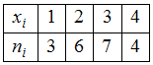, равен …
Решение:
Случайная величина Х принимает значение «1» − 3 раза, значение «2» − 6 раз, значение «3» − 7 раз и значение «4» − 4 раза. Тогда объем выборки.
ЗАДАНИЕ N 3
Тема: Характеристики вариационного ряда. Выборочное среднее
Выборочное среднее для вариационного ряда 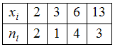 равно …
Решение:
Выборочным средним называется среднее арифметическое всех значений выборки: 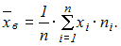 Значение «2» некоторая случайная величина принимает 2 раза, значение «3» – 1 раз, значение «6» – 4 раза и значение «13» − 3 раза. Тогда среднее арифметическое всех значений выборки равно 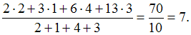
ЗАДАНИЕ N 4
Тема: Объем выборки
Объем выборки, заданной статистическим распределением
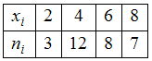, равен …
Решение:
Случайная величина Х принимает значение «2» − 3 раза, значение «4» − 12 раз, значение «6» − 8 раз и значение «8» − 7 раз. Тогда объем выборки.

ЗАДАНИЕ N 5
Тема: Характеристики вариационного ряда. Выборочное среднее
Выборочное среднее для вариационного ряда 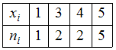 равно …
Решение:
Выборочным средним называется среднее арифметическое всех значений выборки: Значение «1» некоторая случайная величина
принимает 1 раз, значение «3» – 2 раза, значение «4» – 2 раза и значение «5» − 5 раз. Тогда среднее арифметическое всех значений выборки равно 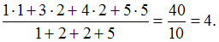
ЗАДАНИЕ N 6
Тема: Объем выборки
Объем выборки, заданной статистическим распределением
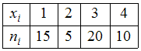, равен …
Решение:
Случайная величина Х принимает значение «1» − 15 раз, значение «2» − 5 раз, значение «3» − 20 раз и значение «4» − 10 раз.
Тогда объем выборки.
ЗАДАНИЕ N 7
Тема: Характеристики вариационного ряда. Выборочное среднее
Выборочное среднее для вариационного ряда 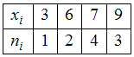 равно …
Решение:
Выборочным средним называется среднее арифметическое всех значений выборки:
Обращаем внимание, что значение «3» некоторая случайная величина
принимает 1 раз, значение «6» – 2 раза, значение «7» – 4 раза и значение «9» − 3 раза. Тогда среднее арифметическое всех значений выборки равно 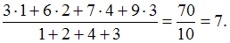

САМОСТОЯТЕЛЬНАЯ РАБОТА 15
ЗАДАНИЕ N 1
Тема: Характеристики вариационного ряда. Выборочное среднее
Выборочное среднее для вариационного ряда 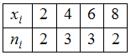 равно …
ЗАДАНИЕ N 2
Тема: Характеристики вариационного ряда. Выборочное среднее
Выборочное среднее для вариационного ряда 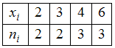 равно …
ЗАДАНИЕ N 3
Тема: Характеристики вариационного ряда. Выборочное среднее
Выборочное среднее для вариационного ряда 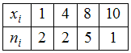 равно …
ЗАДАНИЕ N 4
Тема: Объем выборки
Объем выборки, заданной статистическим распределением
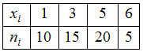, равен …
ЗАДАНИЕ N 5
Тема: Объем выборки
Объем выборки, заданной статистическим распределением
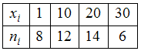, равен …
ЗАДАНИЕ N 6
Тема: Объем выборки
Объем выборки, заданной статистическим распределением
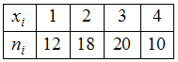, равен …
ЗАДАНИЕ N 7
Тема: Объем выборки
Объем выборки, заданной статистическим распределением
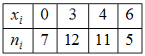, равен …

РАЗДЕЛ 6.

ТЕМА 16 ДЕЙСТВИЯ НАД КОМПЛЕКСНЫМИ ЧИСЛАМИ В АЛГЕБРАИЧЕСКОЙ ФОРМЕ. РЕШЕНИЕ КВАДРАТНЫХ УРАВНЕНИЙ

КОНСПЕКТ 16

16.1 КОМПЛЕКСНЫЕ ЧИСЛА

Комплексным числом Z называется число вида $z=a+\text{bi}$, где $a$ и$b$ – действительные числа, $i$ –мнимая единица. $i=\sqrt{−1}$, а значит $i^{2}=−1$Число $a$ называется действительной частью () комплексного числа Z, число $b$ называется мнимой частью () комплексного числа Z

16.2 ДЕЙСТВИЯ НАД КОМПЛЕКСНЫМИ ЧИСЛАМИ, ЗАДАННЫМИ В АЛГЕБРАИЧЕСКОЙ ФОРМЕ

СЛОЖЕНИЕ И ВЫЧИТАНИЕ
Пример 1
Сложить два комплексных числа ,
Для того чтобы сложить два комплексных числа нужно сложить их действительные и мнимые части:
Пример 2
Найти разности комплексных чисел , если ,
Действие аналогично сложению, единственная особенность состоит в том, что вычитаемое нужно взять в скобки, а затем – стандартно раскрыть эти скобки со сменой знака:
Результат не должен смущать, у полученного числа две, а не три части. Просто действительная часть – составная: . Для наглядности ответ можно переписать так: .

УМНОЖЕНИЕ
Пример 3
Найти произведение комплексных чисел ,
Очевидно, что произведение следует записать так:
Что напрашивается? Напрашивается раскрыть скобки по правилу умножения многочленов. Так и нужно сделать! Все алгебраические действия вам знакомы, главное, помнить, что и быть внимательным.
Повторим школьное правило умножения многочленов: Чтобы умножить многочлен на многочлен нужно каждый член одного многочлена умножить на каждый член другого многочлена.
Я распишу подробно:
Надеюсь, всем было понятно, что
Внимание, и еще раз внимание, чаще всего ошибку допускают в знаках.

ДЕЛЕНИЕ
Пример 4
Даны комплексные числа , . Найти частное .
Составим частное:
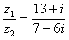
Деление чисел осуществляется методом умножения знаменателя и числителя на сопряженное знаменателю выражение.
Вспоминаем бородатую формулу и смотрим на наш знаменатель: . В знаменателе уже есть , поэтому сопряженным выражением в данном случае является , то есть
Согласно правилу, знаменатель нужно умножить на , и, чтобы ничего не изменилось, домножить числитель на то же самое число :
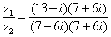
Далее в числителе нужно раскрыть скобки (перемножить два числа по правилу, рассмотренному в предыдущем пункте). А в знаменателе воспользоваться формулой (помним, что и не путаемся в знаках!!!).
Распишу подробно:
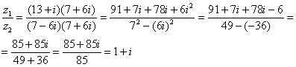

ВОЗВЕДЕНИЕ В СТЕПЕНЬ
Пример 5
Возвести в квадрат комплексное число
Здесь можно пойти двумя путями, первый способ это переписать степень как произведение множителей и перемножить числа по правилу умножения многочленов.
Второй способ состоит в применение известной школьной формулы сокращенного умножения :
Что делать, если комплексное число нужно возвести, скажем, в 5-ую, 10-ую или 100-ую степень? Ясно, что в алгебраической форме проделать такой трюк практически невозможно, действительно, подумайте, как вы будете решать пример вроде
Пример 6
Возвести в степень комплексные числа , ,
Здесь тоже всё просто, главное, помнить знаменитое равенство.
Если мнимая единица возводится в четную степень, то техника решения такова:
Если мнимая единица возводится в нечетную степень, то «отщипываем» одно «и», получая четную степень:
Если есть минус (или любой действительный коэффициент), то его необходимо предварительно отделить:

16.3 РЕШЕНИЕ КВАДРАТНЫХ УРАВНЕНИЙ
Рассмотрим пример:
Нельзя извлечь корень? Если речь идет о действительных числах, то действительно нельзя. В комплексных числах извлечь корень – можно! А точнее, два корня:
Действительно ли найденные корни являются решением уравнения ? Выполним проверку:
Что и требовалось проверить.
Часто используется сокращенная запись, оба корня записывают в одну строчку под «одной гребёнкой»: .
Такие корни также называют сопряженными комплексными корнями.
Как извлекать квадратные корни из отрицательных чисел, думаю, всем понятно: , , , , и т.д. Во всех случаях получается два сопряженных комплексных корня.

Пример 7
Решить квадратное уравнение
Вычислим дискриминант:
Дискриминант отрицателен, и в действительных числах уравнение решения не имеет. Но корень можно извлечь в комплексных числах!
По известным школьным формулам получаем два корня:
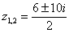
– сопряженные комплексные корни
Таким образом, уравнение имеет два сопряженных комплексных корня: ,

ПРАКТИКУМ 16
ЗАДАНИЕ N 1
Тема: Действия над комплексными числами, заданными в алгебраической форме
Произведение комплексных чисел и равно …

Решение:
Напоминаем, что произведение данных комплексных чисел можно найти по правилу умножения одночлена на двучлен с учетом равенства
Тогда получим:

ЗАДАНИЕ N 2
Тема: Действия над комплексными числами, заданными в алгебраической форме
Произведение комплексных чисел и равно …

Решение:
Напоминаем, что произведение данных комплексных чисел можно найти по правилу умножения одночлена на двучлен с учетом равенства
Тогда получим:

ЗАДАНИЕ N 3 Тема: Действия над комплексными числами, заданными в алгебраической форме
Произведение комплексных чисел и равно …

Решение:
Напоминаем, что произведение данных комплексных чисел можно найти по правилу умножения одночлена на двучлен с учетом равенства
Тогда получим:

ЗАДАНИЕ N 4
Тема: Решение уравнений
Корни квадратного уравнения равны …

Решение:
Учитывая равенство , мы можем найти корни данного уравнения, принадлежащие множеству комплексных чисел; получим:
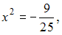
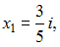 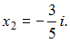
Корнями уравнения являются комплексные числа и

ЗАДАНИЕ N 5
Тема: Решение уравнений
Корни квадратного уравнения равны …

Решение:
Напоминаем, что дискриминант квадратного уравнения находится по формуле
; для исходного уравнения 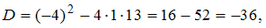
, но учитывая равенство , мы можем найти корни уравнения, принадлежащие множеству комплексных чисел; получим:
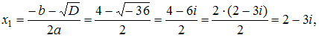
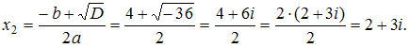
Корнями уравнения являются комплексные числа и .

ЗАДАНИЕ N 6
Тема: Решение уравнений
Корни квадратного уравнения равны …

Решение:
Учитывая равенство мы можем найти корни данного уравнения, принадлежащие множеству комплексных чисел; получим:
Корнями уравнения являются комплексные числа и .

САМОСТОЯТЕЛЬНАЯ РАБОТА 16
ЗАДАНИЕ N 1
Тема: Действия над комплексными числами, заданными в алгебраической форме
Произведение комплексных чисел и равно …

ЗАДАНИЕ N 2
Тема: Действия над комплексными числами, заданными в алгебраической форме
Произведение комплексных чисел и равно …
ЗАДАНИЕ N 3
Тема: Действия над комплексными числами, заданными в алгебраической форме
Произведение комплексных чисел и равно …
ЗАДАНИЕ N 4
Тема: Действия над комплексными числами, заданными в алгебраической форме
Произведение комплексных чисел и равно …
ЗАДАНИЕ N 5
Тема: Действия над комплексными числами, заданными в алгебраической форме
Произведение комплексных чисел и равно …
ЗАДАНИЕ N 6
Тема: Решение уравнений
Корни квадратного уравнения равны …
ЗАДАНИЕ N 7
Тема: Решение уравнений
Корни квадратного уравнения равны …
ЗАДАНИЕ N 8
Тема: Решение уравнений
Корни квадратного уравнения равны …
ЗАДАНИЕ N 9
Тема: Решение уравнений
Корни квадратного уравнения равны …

ЗАДАНИЕ N 10
Тема: Решение уравнений
Корни квадратного уравнения равны …

ТЕМА 17 СОПРЯЖЕННЫЕ КОМПЛЕКСНЫЕ ЧИСЛА. МОДУЛЬ КОМПЛЕКСНОГО ЧИСЛА

КОНСПЕКТ 17

17.1 СОПРЯЖЕННЫЕ КОМПЛЕКСНЫЕ ЧИСЛА
При решении квадратных уравнений часто используется сокращенная запись, оба корня записывают в одну строчку под «одной гребёнкой»: .
Такие корни также называют сопряженными комплексными корнями. Итак сопряженные комплексные числа – числа, которые отличаются ТОЛЬКО ОДНИМ ЗНАКОМ ПЕРЕД МНИМОЙ ЧАСТЬЮ.

17.2 МОДУЛЬ КОМПЛЕКСНОГО ЧИСЛА
$\left|Z\right|$ – это модуль комплексного числа
Изобразим на комплексной плоскости число . Для определённости и простоты объяснений расположим его в первой координатной четверти, т.е. считаем, что
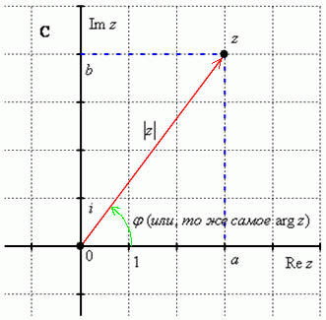
Модулем комплексного числа называется расстояние от начала координат до соответствующей точки комплексной плоскости. Попросту говоря, модуль – это длина радиус-вектора, который на чертеже обозначен ОZ и выделен красным цветом.
Модуль комплексного числа стандартно обозначают: $\left|Z\right|$ или r
По теореме Пифагора легко вывести формулу для нахождения модуля комплексного числа: . Данная формула справедлива для любых значений «а» и «бэ».

Пример 1
Вычислить модуль комплексного числа . Очевидно, что . Формальный расчет по формуле: .

Пример 2
Вычислить модуль комплексного числа . Очевидно, что . Формальный расчет по формуле: .

Пример 3
Вычислить модуль комплексного числа $z=3−4i$. $\left|z\right|=\sqrt{3^{2}+{\left(−4\right)}^{2}}=5$

ПРАКТИКУМ 17
ЗАДАНИЕ N 1
Тема: Сопряженные комплексные числа
Комплексное число, сопряженное числу , равно …
Решение:
Напоминаем, что два комплексных числа и , отличающиеся только знаком мнимой части, называются сопряженными.
Поэтому, комплексное число, сопряженное данному числу имеет вид - 9 - i

ЗАДАНИЕ N 2
Тема: Сопряженные комплексные числа
Комплексное число, сопряженное числу , равно …
Решение:
Напоминаем, что два комплексных числа и , отличающиеся только знаком мнимой части, называются сопряженными
Поэтому, комплексное число, сопряженное данному числу имеет вид 7 i+3
ЗАДАНИЕ N 3
Тема: Модуль комплексного числа
Модуль комплексного числа равен …

Решение:
Напоминаем, что модуль комплексного числа вычисляется по формуле 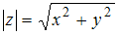, где действительная, а мнимая часть комплексного числа.
Тогда 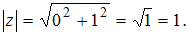

ЗАДАНИЕ N 4
Тема: Модуль комплексного числа
Модуль комплексного числа равен …
Решение:
Напоминаем, что модуль комплексного числа вычисляется по формуле , где действительная, а мнимая часть комплексного числа.
Тогда 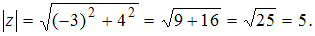

ЗАДАНИЕ N 5
Тема: Модуль комплексного числа
Модуль комплексного числа равен …

Решение:
Модуль комплексного числа вычисляется по формуле , где – действительная, а – мнимая часть комплексного числа.
Тогда 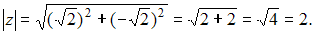
ЗАДАНИЕ N 6
Тема: Модуль комплексного числа
Модуль комплексного числа 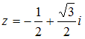 равен …

Решение:
Модуль комплексного числа вычисляется по формуле , где – действительная, а – мнимая часть комплексного числа.
Тогда 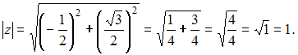
ЗАДАНИЕ N 7
Тема: Модуль комплексного числа
Модуль комплексного числа равен …

Решение:
Напоминаем, что модуль комплексного числа вычисляется по формуле , где действительная, а мнимая часть комплексного числа.
Тогда 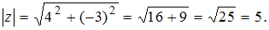
ЗАДАНИЕ N 8
Тема: Модуль комплексного числа
Модуль комплексного числа равен …
Решение:
Модуль комплексного числа вычисляется по формуле , где – действительная, а – мнимая часть комплексного числа.
Тогда 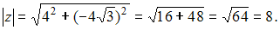

САМОСТОЯТЕЛЬНАЯ РАБОТА 17

ЗАДАНИЕ N 1
Тема: Сопряженные комплексные числа
Комплексное число, сопряженное числу , равно …
ЗАДАНИЕ N 2
Тема: Сопряженные комплексные числа
Комплексное число, сопряженное числу , равно …

ЗАДАНИЕ N 3
Тема: Сопряженные комплексные числа
Комплексное число, сопряженное числу , равно …

ЗАДАНИЕ N 4
Тема: Сопряженные комплексные числа
Комплексное число, сопряженное числу , равно …
ЗАДАНИЕ N 5
Тема: Сопряженные комплексные числа
Комплексное число, сопряженное числу , равно …
ЗАДАНИЕ N 6
Тема: Модуль комплексного числа
Модуль комплексного числа равен …
ЗАДАНИЕ N 7
Тема: Модуль комплексного числа
Модуль комплексного числа равен …
ЗАДАНИЕ N 8
Тема: Модуль комплексного числа
Модуль комплексного числа равен …
ЗАДАНИЕ N 9
Тема: Модуль комплексного числа
Модуль комплексного числа равен …

ТЕМА 18 ТРИГОНОМЕТРИЧЕСКАЯ ФОРМА КОМПЛЕКСНОГО ЧИСЛА. ДЕЙСТВИЯ НАД КОМПЛЕКСНЫМИ ЧИСЛАМИ В ТРИГОНОМЕТРИЧЕСКОЙ ФОРМЕ

КОНСПЕКТ 18.

18.1 ТРИГОНОМЕТРИЧЕСКАЯ ФОРМА КОМПЛЕКСНОГО ЧИСЛА
Любое комплексное число (кроме нуля) можно записать в тригонометрической форме:
, где – это модуль комплексного числа, а – аргумент комплексного числа. Изобразим на комплексной плоскости число . Для определённости и простоты объяснений расположим его в первой координатной четверти, т.е. считаем, что :
Напоминаю, модулем комплексного числа называется расстояние от начала координат до соответствующей точки комплексной плоскости.
Модуль комплексного числа стандартно обозначают: или
По теореме Пифагора легко вывести формулу для нахождения модуля комплексного числа: . Данная формула справедлива для любых значений «а» и «бэ».
Аргументом комплексного числа называется угол между положительной полуосью действительной оси и радиус-вектором, проведенным из начала координат к соответствующей точке. Аргумент не определён для единственного числа: .
Аргумент комплексного числа стандартно обозначают: или
Из геометрических соображений получается следующая формула для нахождения аргумента:
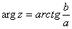. Внимание! Данная формула работает только в правой полуплоскости! Если комплексное число располагается не в 1-ой и не 4-ой координатной четверти, то формула будет немного другой. Эти случаи мы тоже разберем.
Но сначала рассмотрим простейшие примеры, когда комплексные числа располагаются на координатных осях.

Пример 1
Представить в тригонометрической форме комплексные числа: , , , .
На самом деле задание устное. Для наглядности перепишу тригонометрическую форму комплексного числа:
Запомним намертво, модуль – длина (которая всегда неотрицательна), аргумент – угол.
1) Представим в тригонометрической форме число . Найдем его модуль и аргумент. Очевидно, что . Формальный расчет по формуле: .
Очевидно, что (число лежит непосредственно на действительной положительной полуоси). Таким образом, число в тригонометрической форме: .
Ясно, как день, обратное проверочное действие:
2) Представим в тригонометрической форме число . Найдем его модуль и аргумент. Очевидно, что . Формальный расчет по формуле: .
Очевидно, что 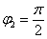 (или 90 градусов). На чертеже угол обозначен красным цветом. Таким образом, число в тригонометрической форме: 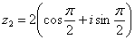.
Используя таблицу значений тригонометрических функций, легко обратно получить алгебраическую форму числа (заодно выполнив проверку):
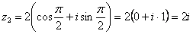
3) Представим в тригонометрической форме число . Найдем его модуль и аргумент. Очевидно, что . Формальный расчет по формуле: .
Очевидно, что (или 180 градусов). На чертеже угол обозначен синим цветом. Таким образом, число в тригонометрической форме: .
Проверка:
4) И четвёртый интересный случай. Представим в тригонометрической форме число . Найдем его модуль и аргумент. Очевидно, что . Формальный расчет по формуле: .
Аргумент можно записать двумя способами: Первый способ: 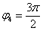 (270 градусов), и, соответственно: 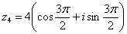. Проверка: 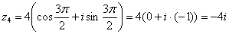

18.2 ДЕЙСТВИЯ С КОМПЛЕКСНЫМИ ЧИСЛАМИ В ТРИГОНОМЕТРИЧЕСКОЙ ФОРМЕ
Частное комплексных чисел
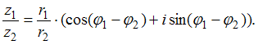
Произведение комплексных чисел

Возведение комплексных чисел в степень
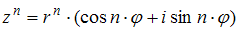 формула Муавра
Пример 2
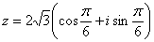 найти .

Тогда, по формуле Муавра:
Упаси боже, не нужно считать на калькуляторе , а вот угол в большинстве случае следует упростить. Как упростить? Образно говоря, нужно избавиться от лишних оборотов. Один оборот составляет радиан или 360 градусов. Смотрим сколько у нас оборотов в аргументе 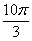: 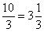 оборотов, в данном случае можно убавить один оборот: 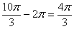. Надеюсь всем понятно, что 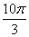 и – это один и тот же угол.
Таким образом, окончательный ответ запишется так:
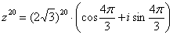
Любители стандартов везде и во всём могут переписать ответ в виде:
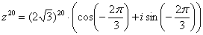 (т.е. убавить еще один оборот и получить значение аргумента в стандартном виде).
Хотя – ни в коем случае не ошибка.

ПРАКТИКУМ 18

ЗАДАНИЕ N 1
Тема: Тригонометрическая форма комплексного числа
Тригонометрическая форма комплексного числа имеет вид …
Решение:
Для представления комплексного числа в тригонометрической форме записи
необходимо найти его модуль и аргумент.
Используя формулу 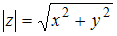, где – действительная, а – мнимая часть комплексного числа, получим:
По формулам 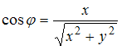 и 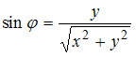 найдем аргумент комплексного числа.
Обращаем внимание, что под аргументом понимается его главное значение, то есть значение, удовлетворяющее условию
Так как 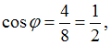 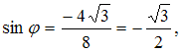 то 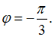
Зная, что тригонометрическая форма комплексного числа имеет вид
получим: 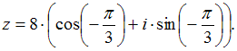

ЗАДАНИЕ N 2
Тема: Тригонометрическая форма комплексного числа
Произведение комплексных чисел 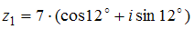 и 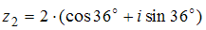 равно …
Решение:
Воспользуемся формулой: Получим:

ЗАДАНИЕ N 3
Тема: Тригонометрическая форма комплексного числа
Тригонометрическая форма комплексного числа имеет вид …

Решение:
Для представления комплексного числа в тригонометрической форме записи необходимо найти его модуль и аргумент.
Заметим, что мнимая часть данного комплексного числа равна нулю, поэтому
Точка, изображающая это число, принадлежит положительной части действительной оси, значит,
Зная, что тригонометрическая форма комплексного числа имеет вид
получим:

ЗАДАНИЕ N 4
Тема: Тригонометрическая форма комплексного числа
Частное комплексных чисел 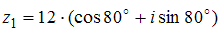 и 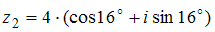 равно …

Решение:
Воспользуемся формулой: Получим:
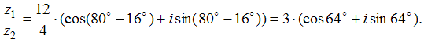

ЗАДАНИЕ N 5
Тема: Тригонометрическая форма комплексного числа
Степень комплексного числа 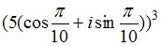 равна …

Решение:
Согласно формуле Муавра находим:
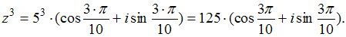

САМОСТОЯТЕЛЬНАЯ РАБОТА 18

ЗАДАНИЕ N 1
Тема: Тригонометрическая форма комплексного числа
Степень комплексного числа 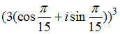 равна …

ЗАДАНИЕ N 2
Тема: Тригонометрическая форма комплексного числа
Тригонометрическая форма комплексного числа имеет вид …

ЗАДАНИЕ N 3
Тема: Тригонометрическая форма комплексного числа
Тригонометрическая форма комплексного числа имеет вид …

ЗАДАНИЕ N 4
Тема: Тригонометрическая форма комплексного числа
Частное комплексных чисел и равно …

ЗАДАНИЕ N 5
Тема: Тригонометрическая форма комплексного числа
Тригонометрическая форма комплексного числа имеет вид …

ЗАДАНИЕ N 6
Тема: Тригонометрическая форма комплексного числа
Частное комплексных чисел 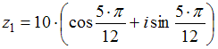 и 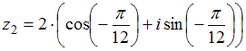 равно …

ЗАДАНИЕ N 7
Тема: Тригонометрическая форма комплексного числа
Тригонометрическая форма комплексного числа имеет вид …

ЗАДАНИЕ N 8
Тема: Тригонометрическая форма комплексного числа
Степень комплексного числа 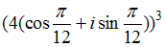 равна …

ЗАДАНИЕ N 9
Тема: Тригонометрическая форма комплексного числа
Тригонометрическая форма комплексного числа имеет вид …

ЗАДАНИЕ N 10
Тема: Тригонометрическая форма комплексного числа
Тригонометрическая форма комплексного числа имеет вид …

ЗАДАНИЕ N 11
Тема: Тригонометрическая форма комплексного числа
Частное комплексных чисел и равно …
ЗАДАНИЕ N 12
Тема: Тригонометрическая форма комплексного числа
Тригонометрическая форма комплексного числа имеет вид …

ЗАДАНИЕ N 13
Тема: Тригонометрическая форма комплексного числа
Тригонометрическая форма комплексного числа имеет вид …

ЗАДАНИЕ N 14
Тема: Тригонометрическая форма комплексного числа
Произведение комплексных чисел 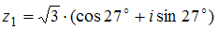 и 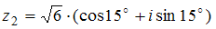 равно …

РАЗДЕЛ 7.

ТЕМА 19 СПОСОБЫ ЗАДАНИЯ ЧИСЛОВЫХ ПОСЛЕДОВАТЕЛЬНОСТЕЙ. ПРЕДЕЛ ФУНКЦИИ В ТОЧКЕ

КОНСПЕКТ 19

19.1 СПОСОБЫ ЗАДАНИЯ ЧИСЛОВЫХ ПОСЛЕДОВАТЕЛЬНОСТЕЙ
Наиболее часто встречаются четыре самых распространенных способа задания числовых последовательностей
- С помощью формулы общего члена последовательности
- Рекуррентный способ
- Графический способ
- Перечислением первых нескольких членов последовательности (выстроенных в ряд )
Пример 1
Вычислить пять первых членов последовательности x _{n}= $\frac{n−1}{n+1}$.
Решение:
Подставив вместо n последовательно 1,2,3,4,5,получим x₁=0, x₂=1/3, x₃=1/2, x₄=3/5, x₅=2/3.

Пример 2
Последовательность задана рекуррентным соотношением x_{n}= 3xn+1.Найти первые члены последовательности.
Решение:
Зададим первый член последовательности: пусть x₁=2.Полагая в рекуррентном соотношении n=2, получим x₂=3x₂₋₁+1=3x₁+1=3*2+1=7.При n=3,4,5 соответственно находим: x₃=3x₂+1=3*7+1=22, x₄=3x₃+1=3*22+1=67, x₅=3x₄+1=3*67+1=202. В результате получаем последовательность 2, 7, 22, 67, 202, … .

Пример 3
Написать общий член последовательности натуральных чисел, каждое из которых при делении на 3 дает остаток, равный 1.
Решение:
Для того чтобы число при делении на 3 давало остаток 1, оно должно иметь вид 3n+1; следовательно, общий член последовательности x_{n}=3n+1.

19.2 ПРЕДЕЛ. ПРЕДЕЛ ФУНКЦИИ В ТОЧКЕ
В этой связи мы не будем рассматривать строгое определение предела, а попытаемся сделать две вещи:
1. Понять, что такое предел.
2. Научиться решать основные типы пределов.
Прошу прощения за некоторую ненаучность объяснений, важно чтобы материал был понятен даже чайнику, что, собственно, и является главной задачей.
Итак, что же такое предел?
А сразу пример, чего бабушку лохматить….
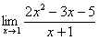
Любой предел состоит из трех частей:
1) Всем известного значка предела .
2) Записи под значком предела, в данном случае . Запись читается «икс стремится к единице». Чаще всего – именно , хотя вместо «икса» на практике встречаются и другие переменные. В практических заданиях на месте единицы может находиться совершенно любое число, а также бесконечность ().
3) Функции под знаком предела, в данном случае 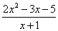.
Сама запись читается так: «предел функции при икс стремящемся к единице».
Разберем следующий важный вопрос – а что значит выражение «икс стремится к единице»? И что вообще такое «стремится»?
Понятие предела – это понятие, если так можно сказать, динамическое. Построим последовательность: сначала , затем , , …, , ….
То есть выражение «икс стремится к единице» следует понимать так – «икс» последовательно принимает значения, которые бесконечно близко приближаются к единице и практически с ней совпадают.
Как решить вышерассмотренный пример? Исходя из вышесказанного, нужно просто подставить единицу в функцию, стоящую под знаком предела:
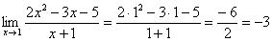
Готово.
Итак, первое правило: Когда дан любой предел, сначала просто пытаемся подставить число в функцию.
Мы рассмотрели простейший предел, но и такие встречаются на практике, причем, не так уж редко!
Пример с бесконечностью:
Разбираемся, что такое ? Это тот случай, когда неограниченно возрастает, то есть: сначала , потом , потом , затем и так далее до бесконечности.
А что в это время происходит с функцией ?
, , , …
Итак: если , то функция стремится к минус бесконечности:
Грубо говоря, согласно нашему первому правилу, мы вместо «икса» подставляем в функцию бесконечность и получаем ответ.

Еще один пример с бесконечностью:
Опять начинаем увеличивать до бесконечности, и смотрим на поведение функции:
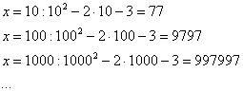
Вывод: при функция неограниченно возрастает
И еще серия примеров:
Пожалуйста, попытайтесь самостоятельно мысленно проанализировать нижеследующее и запомните простейшие виды пределов:
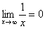, 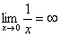, 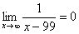, 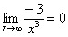, 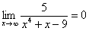, 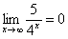, 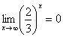, 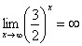, 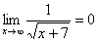, 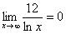
Если где-нибудь есть сомнения, то можете взять в руки калькулятор и немного потренироваться.
В том случае, если , попробуйте построить последовательность , , . Если , то , , .
Примечание: строго говоря, такой подход с построением последовательностей из нескольких чисел некорректен, но для понимания простейших примеров вполне подойдет.
Также обратите внимание на следующую вещь. Даже если дан предел с большим числом вверху, да хоть с миллионом: 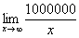, то все равно 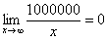, так как рано или поздно «икс» примет такие гигантские значения, что миллион по сравнению с ними будет самым настоящим микробом.
Что нужно запомнить и понять из вышесказанного?
1) Когда дан любой предел, сначала просто пытаемся подставить число в функцию.
2) Вы должны понимать и сразу решать простейшие пределы, такие как , 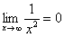, 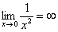 и т.д.

ПРАКТИКУМ 19
ЗАДАНИЕ N 1
Тема: Способы задания числовых последовательностей
Общий член последовательности выражается формулой 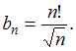
Тогда …

Решение:
В формулу общего члена вместо n подставим число 4. Получим: 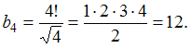
ЗАДАНИЕ N 2
Тема: Способы задания числовых последовательностей
Общий член последовательности выражается формулой 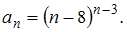
Тогда …
Решение:
В формулу общего члена вместо n подставим число 6. Получим: 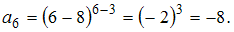
ЗАДАНИЕ N 3
Тема: Способы задания числовых последовательностей
Общий член последовательности выражается формулой 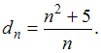
Тогда …
Решение:
В формулу общего члена вместо n подставим число 5. Получим: 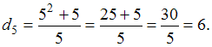
ЗАДАНИЕ N 4
Тема: Предел функции в точке
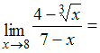 …
Решение:
Напоминаем, что для вычисления предела многочлена при достаточно вместо переменной поставить значение , к которому она стремится, и выполнить соответствующие действия:
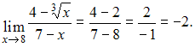
ЗАДАНИЕ N 5
Тема: Предел функции в точке
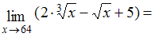 …
Решение:
Напоминаем, что для вычисления предела многочлена при достаточно вместо переменной поставить значение , к которому она стремится, и выполнить соответствующие действия:
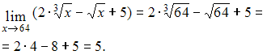
САМОСТОЯТЕЛЬНАЯ РАБОТА 19
ЗАДАНИЕ N 1
Тема: Способы задания числовых последовательностей
Общий член последовательности выражается формулой 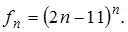
Тогда …
ЗАДАНИЕ N 2
Тема: Способы задания числовых последовательностей
Общий член последовательности выражается формулой 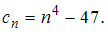
Тогда …
ЗАДАНИЕ N 3
Тема: Способы задания числовых последовательностей
Общий член последовательности выражается формулой
Тогда …
ЗАДАНИЕ N 4
Тема: Способы задания числовых последовательностей
Общий член последовательности выражается формулой
Тогда …
ЗАДАНИЕ N 5
Тема: Способы задания числовых последовательностей
Общий член последовательности выражается формулой
Тогда …
ЗАДАНИЕ N 6
Тема: Способы задания числовых последовательностей
Общий член последовательности выражается формулой
Тогда …
ЗАДАНИЕ N 7
Тема: Предел функции в точке
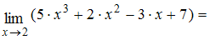 …
ЗАДАНИЕ N 8
Тема: Предел функции в точке
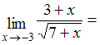 …
ЗАДАНИЕ N 9
Тема: Предел функции в точке
…
ЗАДАНИЕ N 10
Тема: Предел функции в точке
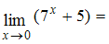 …
ТЕМА 20 РАСКРЫТИЕ НЕОПРЕДЕЛЕННОСТИ ВИДА «НОЛЬ НА НОЛЬ». РАСКРЫТИЕ НЕОПРЕДЕЛЕННОСТИ «БЕСКОНЕЧНОСТЬ НА БЕСКОНЕЧНОСТЬ»

КОНСПЕКТ 20
20.1 РАСКРЫТИЕ НЕОПРЕДЕЛЕННОСТИ ВИДА

Пример 1
Решить предел 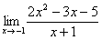
Сначала попробуем подставить -1 в дробь:
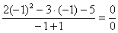
В данном случае получена так называемая неопределенность .
Общее правило: если в числителе и знаменателе находятся многочлены, и имеется неопределенности вида , то для ее раскрытия нужно разложить числитель и знаменатель на множители.
Для этого чаще всего нужно решить квадратное уравнение и (или) использовать формулы сокращенного умножения.
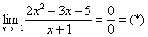
Разложим числитель на множители.
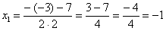
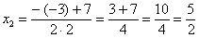
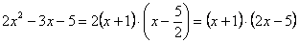
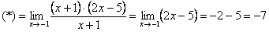

Пример 2
Вычислить предел 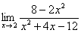
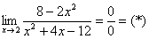
Разложим числитель и знаменатель на множители.
Числитель:
Знаменатель:
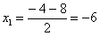, 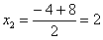
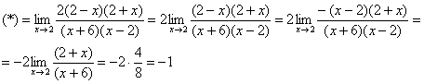

Метод умножения числителя и знаменателя на сопряженное выражение
Продолжаем рассматривать неопределенность вида
Следующий тип пределов похож на предыдущий тип. Единственное, помимо многочленов, у нас добавятся корни.

Пример 3
Найти предел 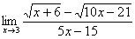
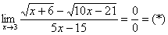
Умножим числитель и знаменатель на сопряженное выражение.
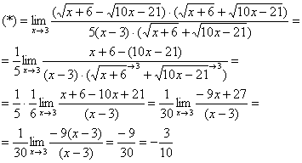
20.2 РАСКРЫТИЕ НЕОПРЕДЕЛЕННОСТИ ВИДА
Сейчас мы рассмотрим группу пределов, когда , а функция представляет собой дробь, в числителе и знаменателе которой находятся многочлены

Пример 4
Вычислить предел 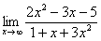
Согласно нашему правилу попытаемся подставить бесконечность в функцию. Что у нас получается вверху? Бесконечность. А что получается внизу? Тоже бесконечность. Таким образом, у нас есть так называемая неопределенность вида . Можно было бы подумать, что 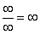, и ответ готов, но в общем случае это вовсе не так, и нужно применить некоторый прием решения, который мы сейчас и рассмотрим.
Как решать пределы данного типа?
Сначала мы смотрим на числитель и находим в старшей степени:
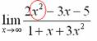
Старшая степень в числителе равна двум.
Теперь смотрим на знаменатель и тоже находим в старшей степени:
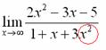
Старшая степень знаменателя равна двум.
Затем мы выбираем самую старшую степень числителя и знаменателя: в данном примере они совпадают и равны двойке.
Итак, метод решения следующий: для того, чтобы раскрыть неопределенность необходимо разделить числитель и знаменатель на в старшей степени.
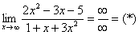
Разделим числитель и знаменатель на
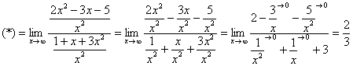
Вот оно как, ответ , а вовсе не бесконечность.
Что принципиально важно в оформлении решения?
Во-первых, указываем неопределенность, если она есть.
Во-вторых, желательно прервать решение для промежуточных объяснений. Я обычно использую знак , он не несет никакого математического смысла, а обозначает, что решение прервано для промежуточного объяснения.
В-третьих, в пределе желательно помечать, что и куда стремится. Когда работа оформляется от руки, удобнее это сделать так:
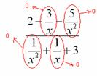
Для пометок лучше использовать простой карандаш.
Конечно, можно ничего этого не делать, но тогда, возможно, преподаватель отметит недочеты в решении либо начнет задавать дополнительные вопросы по заданию. А оно Вам надо?

Пример 5
Найти предел 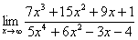
Снова в числителе и знаменателе находим в старшей степени:
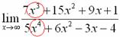
Максимальная степень в числителе: 3
Максимальная степень в знаменателе: 4
Выбираем наибольшее значение, в данном случае четверку.
Согласно нашему алгоритму, для раскрытия неопределенности делим числитель и знаменатель на .
Полное оформление задания может выглядеть так:
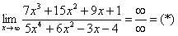
Разделим числитель и знаменатель на
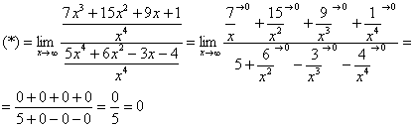

Пример 6
Найти предел 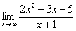
Максимальная степень «икса» в числителе: 2
Максимальная степень «икса» в знаменателе: 1 ( можно записать как )
Для раскрытия неопределенности необходимо разделить числитель и знаменатель на . Чистовой вариант решения может выглядеть так:

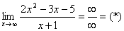
Разделим числитель и знаменатель на
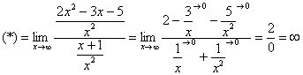
Под записью подразумевается не деление на ноль (делить на ноль нельзя), а деление на бесконечно малое число.
Таким образом, при раскрытии неопределенности вида у нас может получиться конечное число, ноль или бесконечность.

ПРАКТИКУМ 20
ЗАДАНИЕ N 1
Тема: Раскрытие неопределенности вида "ноль на ноль"
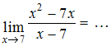
Решение:
Если вместо переменной поставить значение 7, к которому она стремится, то получим неопределенность вида тогда
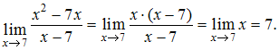

ЗАДАНИЕ N 2
Тема: Раскрытие неопределенности вида "ноль на ноль"
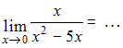
Решение:
Если вместо переменной поставить значение 0, к которому она стремится, то получим неопределенность вида тогда
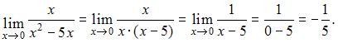

ЗАДАНИЕ N 3
Тема: Раскрытие неопределенности вида "ноль на ноль"
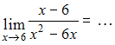
Решение:
Если вместо переменной поставить значение 6, к которому она стремится, то получим неопределенность вида тогда
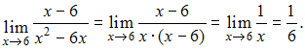

ЗАДАНИЕ N 4
Тема: Раскрытие неопределенности вида "бесконечность на бесконечность"
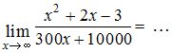
Решение:
Так как 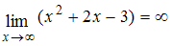 и 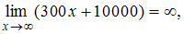
то имеет место неопределенность вида
Для ее раскрытия нужно разделить каждое слагаемое числителя и знаменателя на . Тогда, зная, что 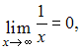 получим:
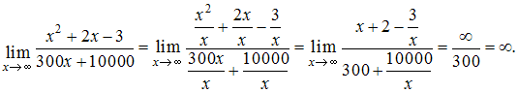
ЗАДАНИЕ N 5
Тема: Раскрытие неопределенности вида "бесконечность на бесконечность"
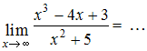
Решение:
Так как 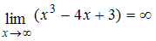 и 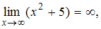
то имеет место неопределенность вида Для ее раскрытия нужно разделить каждое слагаемое числителя и знаменателя на . Тогда, зная, что получим:
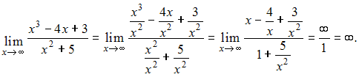

САМОСТОЯТЕЛЬНАЯ РАБОТА 20

ЗАДАНИЕ N 1
Тема: Раскрытие неопределенности вида "ноль на ноль"
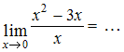
ЗАДАНИЕ N 2
Тема: Раскрытие неопределенности вида "ноль на ноль"
ЗАДАНИЕ N 3
Тема: Раскрытие неопределенности вида "ноль на ноль"
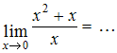

ЗАДАНИЕ N 4
Тема: Раскрытие неопределенности вида "бесконечность на бесконечность"
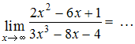
ЗАДАНИЕ N 5
Тема: Раскрытие неопределенности вида "бесконечность на бесконечность"
Предел функции 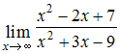 равен …
ЗАДАНИЕ N 6
Тема: Раскрытие неопределенности вида "бесконечность на бесконечность"
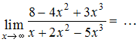

ТЕМА 21 ПЕРВЫЙ ЗАМЕЧАТЕЛЬНЫЙ ПРЕДЕЛ. ВТОРОЙ ЗАМЕЧАТЕЛЬНЫЙ ПРЕДЕЛ

КОНСПЕКТ 21

ЗАМЕЧАТЕЛЬНЫЕ ПРЕДЕЛЫ
Чем же замечательны замечательные пределы? Замечательность данных пределов состоит в том, что они доказаны величайшими умами знаменитых математиков, и благодарным потомкам не приходиться мучаться страшными пределами с нагромождением тригонометрических функций, логарифмов, степеней. То есть при нахождении пределов мы будем пользоваться готовыми результатами, которые доказаны теоретически.

21.1 ПЕРВЫЙ ЗАМЕЧАТЕЛЬНЫЙ ПРЕДЕЛ
Рассмотрим следующий предел: 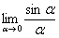 Согласно правилу нахождения пределов пробуем подставить ноль в функцию: в числителе у нас получается ноль (синус нуля равен нулю), в знаменателе, очевидно, тоже ноль. Таким образом, мы сталкиваемся с неопределенностью вида , которую, к счастью, раскрывать не нужно. В курсе математического анализа, доказывается, что:
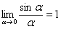
Данный математический факт носит название Первого замечательного предела.
Нередко в практических заданиях функции могут быть расположены по-другому, это ничего не меняет:
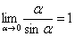 – тот же самый первый замечательный предел.
! Но самостоятельно переставлять числитель и знаменатель нельзя! Если дан предел в виде 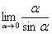, то и решать его нужно в таком же виде, ничего не переставляя.
На практике в качестве параметра может выступать не только переменная , но и элементарная функция, сложная функция. Важно лишь, чтобы она стремилась к нулю.
Примеры:
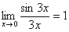, 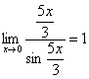, 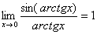, 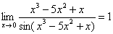
Здесь , 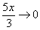, , , и всё гуд – первый замечательный предел применим.
А вот следующая запись – ересь:
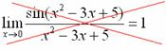
Почему? Потому-что многочлен не стремится к нулю, он стремится к пятерке.

Пример 1
Найти предел 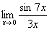
Если мы замечаем в пределе синус, то это нас сразу должно наталкивать на мысль о возможности применения первого замечательного предела.
Сначала пробуем подставить 0 в выражение под знак предела (делаем это мысленно или на черновике):
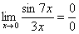
Итак, у нас есть неопределенность вида , ее обязательно указываем в оформлении решения. Выражение под знаком предела у нас похоже на первый замечательный предел, но это не совсем он, под синусом находится , а в знаменателе .
В подобных случаях первый замечательный предел нам нужно организовать самостоятельно, используя искусственный прием. Ход рассуждений может быть таким: «под синусом у нас , значит, в знаменателе нам тоже нужно получить ».
А делается это очень просто:
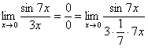
То есть, знаменатель искусственно умножается в данном случае на 7 и делится на ту же семерку. Теперь запись у нас приняла знакомые очертания.
Когда задание оформляется от руки, то первый замечательный предел желательно пометить простым карандашом:
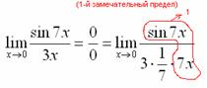
Что произошло? По сути, обведенное выражение у нас превратилось в единицу и исчезло в произведении:
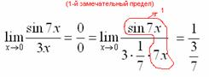
Теперь только осталось избавиться от трехэтажности дроби:
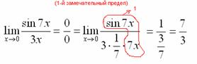
Готово. Окончательный ответ:

21.2 ВТОРОЙ ЗАМЕЧАТЕЛЬНЫЙ ПРЕДЕЛ
В теории математического анализа доказано, что:
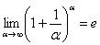
Данный факт носит название второго замечательного предела.
Справка: – это иррациональное число.
В качестве параметра может выступать не только переменная , но и сложная функция. Важно лишь, чтобы она стремилась к бесконечности.

Пример 2
Найти предел 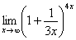
Когда выражение под знаком предела находится в степени – это первый признак того, что нужно попытаться применить второй замечательный предел.
Но сначала, как всегда, пробуем подставить бесконечно большое число в выражение 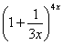
Нетрудно заметить, что при основание степени 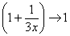, а показатель – , то есть имеется, неопределенность вида :
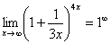
Данная неопределенность как раз и раскрывается с помощью второго замечательного предела. Но, как часто бывает, второй замечательный предел не лежит на блюдечке с голубой каемочкой, и его нужно искусственно организовать. Рассуждать можно следующим образом: в данном примере параметр , значит, в показателе нам тоже нужно организовать . Для этого возводим основание в степень , и, чтобы выражение не изменилось – возводим в степень :
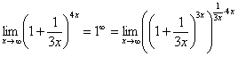
Когда задание оформляется от руки, карандашом помечаем:
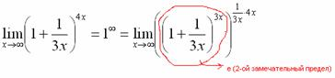
Практически всё готово, страшная степень превратилась в симпатичную букву :
При этом сам значок предела перемещаем в показатель.
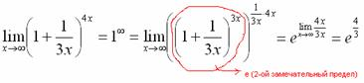

ПРАКТИКУМ 21
ЗАДАНИЕ N 1
Тема: Первый замечательный предел
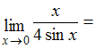 …
Решение:
Чтобы воспользоваться первым замечательным пределом 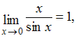
необходимо, используя соотношение 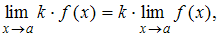 вынести множитель за знак предела. Тогда: 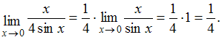

ЗАДАНИЕ N 2
Тема: Первый замечательный предел
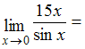 …
Решение:
Чтобы воспользоваться первым замечательным пределом
необходимо, используя соотношение вынести множитель за знак предела. Тогда: 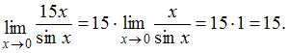

ЗАДАНИЕ N 3
Тема: Второй замечательный предел
Пусть 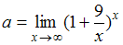. Тогда равен …
Решение:
Обращаем внимание, что функцию нужно преобразовать так, чтобы использовать второй замечательный предел – формулу 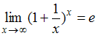.
Для этого числитель и знаменатель дроби необходимо разделить на число ,
получается 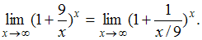
Далее нужно выполнить замену переменной, полагая 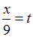. Тогда если ,
то , и, следовательно,
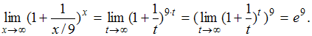 Получаем

ЗАДАНИЕ N 4
Тема: Второй замечательный предел
Пусть 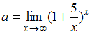. Тогда равен …
Решение:
Обращаем внимание, что функцию нужно преобразовать так, чтобы использовать второй замечательный предел – формулу .
Для этого числитель и знаменатель дроби необходимо разделить на число ,
получается 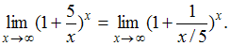
Далее нужно выполнить замену переменной, полагая 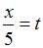. Тогда если ,
то , и, следовательно,
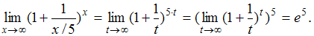 Получаем

САМОСТОЯТЕЛЬНАЯ РАБОТА 21

ЗАДАНИЕ N 1
Тема: Первый замечательный предел
…
ЗАДАНИЕ N 2
Тема: Первый замечательный предел
…
ЗАДАНИЕ N 3
Тема: Первый замечательный предел
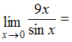 …
ЗАДАНИЕ N 4
Тема: Второй замечательный предел
Пусть . Тогда равен …
ЗАДАНИЕ N 5
Тема: Второй замечательный предел
Пусть 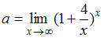. Тогда равен …
ЗАДАНИЕ N 6
Тема: Второй замечательный предел
Пусть 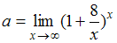. Тогда равен …
ЗАДАНИЕ N 7
Тема: Второй замечательный предел
Пусть . Тогда равен …

ЗАДАНИЕ N 8
Тема: Второй замечательный предел
Пусть 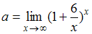. Тогда равен …

